UNIVERSIDADE FEDERAL DE PERNAMBUCO

CENTRO DE INFORMÁTICA

PÓS-GRADUAÇÃO EM CIÊNCIA DA COMPUTAÇÃO

João Batista D’Albuquerque Fonseca Filho

Modelo de Apoio ao Tutor na Avaliação Formativa Mediado por Agentes de Software

ESTE TRABALHO FOI APRESENTADO À PÓS-GRADUAÇÃO EM CIÊNCIA DA COMPUTAÇÃO DO CENTRO DE INFORMÁTICA DA UNIVERSIDADE FEDERAL DE PERNAMBUCO COMO REQUISITO PARCIAL PARA OBTENÇÃO DO GRAU DE MESTRE EM CIÊNCIA DA COMPUTAÇÃO.

ORIENTADOR: Prof. Dr. Fernando da fonseca de souza

CO-ORIENTADOR: Prof. Dr. ALEX SANDRO GOMES

RECIFE, FEVEREIRO/2009


Pós-Graduação em Ciência da Computação

“Modelo de Apoio ao Tutor na Avaliação Formativa Mediada por Agentes de Software”

Por

João Batista D’Albuquerque Fonseca Filho

Dissertação de Mestrado

Universidade Federal de Pernambuco
posgraduacao@cin.ufpe.br
www.cin.ufpe.br/~posgraduacao

RECIFE, FEVEREIRO/2009

Dedico esta dissertação aos meus pais, à minha filha e à minha esposa, por todo carinho, compreensão, incentivo e confiança.
Agradecimentos

Durante estes dois últimos anos, muitas pessoas foram envolvidas neste projeto.
Uns por seus conhecimentos técnicos – companheiros fiéis nesta jornada - que tanto contribuiram e me ajudaram, seja em ideologia, em indicações de literatura, validando ou criticando o trabalho, ou ajudando na implementação necessária. Neste grupo não poderia esquecer de Breno, David, Gleibson, Marcelo, Natanael e o professor Alex.
Outro precioso grupo, são aqueles que pouco entendem sobre o meu curso e os assuntos abordados nesta dissertação, mas são verdadeiros devotos e aficionados pelo tema estudo e pesquisa, estes certamente influenciaram para que eu decidisse ingressar no mestrado. Impossível não lembrar aqui do meu sogro Jaime e minha amiga Arine.
Um especial agradecimento ao professor Fernando Fonseca, que tive a sorte de conhecer e o orgulho de ter tido como meu orientador. Orientador no sentido mais amplo da palavra, não se limitando aos aspectos técnicos, mas, ajudando com sua experiência nos momentos de minhas dificuldades pessoais também, e claro, sempre injetando ânimo nas nossas reuniões de orientação. Aqui o meu mais sincero e respeitoso “obrigado por tudo”.
E finalmente, aquelas pessoas que sofreram comigo, que tiveram a minha presença subtraída das suas vidas, ou uma presença “artificial”, pois em alguns momentos enquanto estava com eles, minha mente vagava por encontrar soluções para os meus problemas da dissertação. À estas pessoas, apenas agradecer seria pouco, aproveito também para pedir desculpas.
À Cyntia, minha esposa, pelo seu carinho, incentivo, por ser compreensiva todo este tempo e ter acumulado funções - principalmente com a nossa filhinha – e desculpas pelos momentos que te deixei sozinha.
Aos meus pais, agradeço pelo carinho, atenção e eterna preocupação comigo e peço desculpas, por não ter estado mais presente num ano tão delicado e preocupante como o de 2008.
À Letícia, minha filha, agradeço por todo sorriso que recebi e peço desculpas, mil desculpas, por toda vez que você invadia meu escritório pedindo para brincar comigo e eu não pude atender seus mais simples e puros desejos.
Resumo

As formas de avaliação do aprendizado em ambientes virtuais de ensino ainda são bastante discutidas. Enquanto o processo da avaliação somativa se encontra razoavelmente resolvido e regulamentado pela legislação brasileira através da necessidade de efetuar avaliações presenciais, o processo da avaliação formativa tem exigido que os educadores acompanhem a evolução dos alunos, mantendo-os motivados, elucidando dúvidas e aplicando avaliações periódicas no intuito de avaliar o desempenho e identificar dificuldades de aprendizado. Todo este cenário se torna ainda mais grave e demanda mais tempo de dedicação quando os cursos comportam grande contingente de alunos. Baseada no estudo das atividades de um tutor no processo da educação à distância, na abordagem colaborativa e na análise de competidores de processos de avaliações em outros ambientes virtuais de aprendizagem, esta dissertação apresenta um modelo de apoio ao tutor mediado por agentes de software no processo da avaliação formativa dos alunos. Este modelo é dotado de agentes de software que executam o papel de um companheiro de aprendizagem, monitorando as ações dos alunos quanto aos acessos ao ambiente virtual de aprendizagem e aos acessos aos materiais instrucionais do curso, disponibilizando um ambiente para promoção da colaboração e comunicação entre os alunos e o tutor, enviando mensagens aos alunos, convocando-os a se manterem ativos nas atividades dos cursos. O modelo também apresenta um ambiente onde é possível preparar, disponibilizar e corrigir as avaliações, compilando todos os resultados do desempenho dos alunos de forma a facilitar e fornecer informações que ajudem o tutor na complexa função da avaliação formativa.

Palavras-chave: Educação a Distância, Ambientes Virtuais de Ensino, Avaliação Formativa e Agentes de Software.

Abstract

The forms of assessment of learning in virtual environments are still quite discussed. While the process of summative evaluation is reasonably settled and regulated by the Brazilian legislation through the need to make presential tests, the process of formative evaluation has required that educators monitor the progress of students, keeping them motivated, clarify doubts and apply periodic tests in order to assess performance and identify the difficulties of learning. This whole scenario is even more serious and requires more time of dedication when the courses include a large amount of students. Based on the study of the activities of a tutor in the process of distance education, on the collaborative approach and analysis of competing processes of assessment in other virtual learning environments, this work presents a model to support the tutor mediated by software agents in the process of formative evaluation of students. This model contains software agents that perform the role of learning companions. Thus, they monitor the actions of the students on accessing to the virtual learning environment and access to instructional materials of the course, providing an environment for promoting cooperation and communication between students and tutor. Such a cooperation is set by sending messages to students, calling them to remain active in the activities of the course. The model also presents an environment where it is possible to prepare, to public and to correct the tests, compiling all the results of the student’s performance in the order to facilitate and provide information that helps the tutor in the complex role of formative evaluation.

Keywords: Distance Education, Virtual Learning Environments, Formative Evaluation, Software Agents.

Sumário

1 Introdução 1
1.1 Introdução 1
1.2 Motivação 2
1.3 Objetivo 3
1.4 Áreas de Atuação 4
1.5 Problemas Identificados 5
1.6 Estrutura do Trabalho 6
2 Educação a Distância 8
2.1 Breve Histórico 8
2.2 Aplicações 10
2.3 Legislação 13
2.4 Tecnologias 15
2.5 Cenário Atual 20
2.6 A Avaliação na EaD 27
2.7 Análise de Competidores 31
2.8 O Projeto AMADEUS 52
3 Agentes de Software e Companheiros de Aprendizagem 55
3.1 Inteligência Artificial 55
3.2 Agentes de Software 59
3.2.1 Propriedades dos agentes inteligentes 61
3.2.2 Descrevendo um agente inteligente 63
3.2.3 Arquiteturas de um agente 64
3.3 Companheiros de Aprendizagem 71
4 Modelo de Apoio ao Tutor na Avaliação Formativa Mediado por Agentes de Software 73
4.1 O Tutor na Educação a Distância 73
4.2 A Abordagem Colaborativa de Aprendizagem 79
4.3 O Modelo de Apoio ao Tutor na Avaliação Formativa 82
4.3.1 Requisitos Funcionais 83
4.3.2 Requisitos Não-Funcionais 86
4.3.3 Módulos 87
4.3.4 Os Companheiros de Aprendizagem 109
4.3.5 Modelo de Dados 114
5 Experimentos 116
5.1 O Público Alvo: Comissões de Licitações 116
5.2 O Curso: Pregão Eletrônico 117
5.3 Metodologia 118
5.4 Análise dos Resultados 119
6 Conclusões 131
6.1 Resumo das Contribuições 132
6.2 Limitações e Trabalhos Futuros 134
Referências 136
Apêndice I: Casos de Usos dos Módulos 143
Apêndice II: Interface dos Casos de Uso 175.
0
Lista de Figuras

Figura 2.1 - Evolução das Instituições Credenciadas pelo MEC que Oferecem EaD 23
Figura 2.2 - Evolução dos Cursos de Graduação Credenciados pelo MEC 24
Figura 2.3 - Evolução da Quantidade Vagas Ofertadas em Cursos de Graduação a Distância 25
Figura 2.4 - Evolução do Número Alunos Matriculados Instituições Autorizadas por Região 26
Figura 2.5 - Estados com Maior Número Alunos Matriculados Instituições Autorizadas 2006 27
Figura 2.6 – Relatório da Lista de Discussão 33
Figura 2.7 – Relatório de Conferências 34
Figura 2.8 – Relatório de Debates 34
Figura 2.9 – Relatório de Tarefas 35
Figura 2.10 – Relatório de Participações nas Atividades Colaborativas 35
Figura 2.11 – Relatório de Conceito Médio nas Atividades Colaborativas 36
Figura 2.12 – Relatório Assignments 38
Figura 2.13 – Relatório Statistics of exercises 39
Figura 2.14 – Relatório Statistics of user 40
Figura 2.15 – Relatório Log of Student Activities 42
Figura 2.16 – Relatório Participation Report 43
Figura 2.17 – Relatório Assignments Submissions 43
Figura 2.18 – Relatório Quiz Results 44
Figura 2.19 – Relatório das Avaliações de um Curso 46
Figura 2.20 – Relatório dos Portfólios Individuais 46
Figura 2.21 – Relatório de Acessos 47
Figura 2.22 – Intermap 47
Figura 3.1 – Processo de Interação do Agente com o Ambiente 60
Figura 3.2 – Arquitetura Báscia de um Agente 65
Figura 3.3 – Arquitetura de um Agente Tabela 66
Figura 3.4 – Arquitetura de um Agente Reativo 67
Figura 3.5 – Arquitetura de um Agente Reativo com Estado Interno 68
Figura 3.6 – Arquitetura de um Agente Cognitivo 69
Figura 3.7 – Arquitetura de um Agente Otimizador 70
Figura 3.8 – Arquitetura de um Agente Adaptativo 71
Figura 4.1 – Parametrizar o envio de mensagens do agente 89
Figura 4.2 – Adicionar uma Dúvida ao Curso 91
Figura 4.3 – Adicionar um Comentário à uma Dúvida 92
Figura 4.4 – Apresentar Dúvidas e Histórico de Comentários 92
Figura 4.5 – Adicionar um Comentário Final à Dúvida 93
Figura 4.6 – Adicionar Avaliação 95
Figura 4.7 – Adicionar Questão Múltipla Escolha 95
Figura 4.8 – Adicionar Questão Verdadeiro / Falso 96
Figura 4.9 – Adicionar Questão Associação de Colunas 96
Figura 4.10 – Adicionar Questão Preenchimento de Lacunas 97
Figura 4.11 – Adicionar Questão Discursiva 97
Figura 4.12 – Pesquisar Questões 98
Figura 4.13 – Responder Avaliação 99
Figura 4.14 – Avaliações Pendentes de Realização – visão tutor 100
Figura 4.15 – Avaliações Pendentes de Realização – visão aluno 100
Figura 4.16 – Corrigir Avaliação 102
Figura 4.17 – Avaliações Pendentes de Correção – visão tutor 104
Figura 4.18 – Avaliações Pendentes de Correção – visão aluno 105
Figura 4.19 – Alunos X Freqüência 105
Figura 4.20 – Alunos X Materiais Instrucionais 106
Figura 4.21 – Alunos X Dúvidas Registradas 106
Figura 4.22 – Alunos X Colaborações Realizadas 107
Figura 4.23 – Avaliações Corrigidas – visão aluno 107
Figura 4.24 – Avaliações Corrigidas – visão tutor 108
Figura 4.25 – Resumo do Aluno 109
Figura 4.26 – Arquitetura do Agente Monitor 111
Figura 4.27 – Arquitetura do Agente Colaborador 112
Figura 4.28 – Arquitetura do Agente Avaliador 113
Figura 4.29 – Modelo de Dados 115
Figura 5.1 – Desempenho dos Estudantes do Primeiro Grupo 121
Figura 5.2 – Desempenho dos Estudantes do Segundo Grupo 123
Figura 5.3 – Relatório de Freqüência dos Estudantes 124
Figura 5.4 – Relatório de Acesso aos Materiais Instrucionais 125
Figura 5.5 – Relatório das Colaborações Registradas 126
Figura 5.6 – Relatório Resumo do Estudante 127
Figura 5.7 – Gráfico Comparativo Entre os grupos 130

Lista de Tabelas

Tabela 2.1 – Número de Brasileiros Matriculados em cursos de EaD em 2006 25
Tabela 2.2 – Tipo de Avaliação Utilizada Durante o Processo e no Final do Curso 30
Tabela 2.3 – Tipo de Avaliação Final, Segundo Nível Credenciamento da Instituição 31
Tabela 5.1 – Comparação dos Resultados entre os Dois Grupos 124

Lista de Quadros

Quadro 2.1 – Quadro Resumo dos Competidores 49
Quadro 2.2 – Pontos Fortes dos Competidores 50
Quadro 2.3 – Pontos Fracos dos Competidores 51
Quadro 4.1 – Requisitos Funcionais do Módulo de Monitoramento 84
Quadro 4.2 – Requisitos Funcionais do Módulo Colaborativo 84
Quadro 4.3 – Requisitos Funcionais do Módulo de Avaliação 85
Quadro 4.4 – Requisitos Funcionais do Módulo de Apresentação dos Resultados 86
Quadro 4.5 – Requisitos Organizacionais 86
Quadro 4.6 – Requisitos do Produto 87
Quadro 4.7 – Requisitos Externos 87

Lista de Abreviações

AbraEAD Anuário Brasileiro de Educação Aberto e a Distância
AMADEUS-MM Agentes Micromundos e Análise do DEsenvolvimento no USo de
Instrumentos - MicroMundos
CA Companheiro de Aprendizagem
CAPES Coordenação de Aperfeiçoamento de Pessoal de Nível Superior
Cin-UFPE Centro de Informática da Universidade Federal de Pernambuco
CSCL Computer Supported Collaborative Learning
DEMEC Delegacias Regionais do MEC
EaD Educação a Distância.
ENADE Exame Nacional de Avaliação do Ensino Superior
FAQ Frequently Asked Questions
FTP File Transfer Protocol
GPS General Problem Solver
IA Inteligência Artificial
IA-ED Inteligência Artificial na Educação
IRC Internet Relay Chat
LCS Learning Companion Systems
LMS Learning Management System
MEC Ministério da Educação e Cultura
PBL Problem Based Learning
SCA Sistemas Companheiro de Aprendizagem
SMS Short Message Service
STI Sistemas Tutores Inteligentes
UFPE Universidade Federal de Pernambuco
UML Unified Modeling Language
WWW World Wide Web

Introdução

“Ensinar não é transferir conhecimento, mas criar as possibilidades para a sua própria produção ou a sua construção”
Paulo Freire

Introdução
A Educação a Distância (EaD) é uma modalidade de ensino alternativa que vem se consolidando no cenário nacional. Sua utilização permite a ampliação do acesso à informação aos que desejam aprender, podendo contribuir para vencer barreiras do acesso à educação e viabilizar a formação continuada [PEDROSA 2003].
O avanço tecnológico dos últimos anos trouxe muitas inovações e melhorias para a modalidade, favorecendo que as universidades e centros de ensino do país e do mundo estejam cada vez mais direcionando esforços para esta alternativa de ensino/aprendizagem [SOUZA 2007].
Atualmente, a EaD tem sido utilizada para vários fins: capacitações profissionais; cursos diversos (idiomas por exemplo); cursos de graduação e pós-graduação e até mesmo como complementação ao ensino presencial.
No entanto, o processo de avaliação do aprendizado nos cursos a distância vem sendo constantemente discutido e reformulado. Garantir ou mensurar que o aluno atingiu o aprendizado não é uma tarefa fácil e não se pode simplesmente delegar esta importante e polêmica questão exclusivamente ao computador. A literatura classifica a avaliação clássica em três segmentos: avaliação diagnóstica; formativa e somativa [LOPES 2007, OLIVEIRA 2005, PIRES 2005, SANTOS 2005]. Atualmente, modelos de avaliações estão sendo desenvolvidos com o objetivo de auxiliar o professor/tutor no processo da certificação do aprendizado do aluno e geralmente se concentram na avaliação formativa, buscando mapear a participação dos alunos em atividades colaborativas e subjetivas. Neste cenário, estão presentes os STI (Sistemas Tutores Inteligentes), os Agentes de Software e CSCL – (Computer Supported Collaborative Learning) [SÁ 2007; SOUZA 2003].
Apesar da EaD promover a flexibilidade de tempo, espaço e ritmo de aprendizado – grandes vantagens - seus usuários geralmente sentem a falta do contato físico com o professor ou até mesmo com os outros alunos, o que comumente causa um sentimento de isolamento, seguido de desestímulo e em casos extremos acarreta o abandono do curso. Com o objetivo de ajudar a superar este problema e ajudar na qualidade do ensino aos usuários é que são inseridos nestes ambientes os Companheiros de Aprendizagem (Learning Companions) [KIM 2004; MACHADO 2006; PETRY 2005].

Motivação
O objetivo principal de um curso a distância é a aprendizagem do aluno. Nos primeiros modelos de EaD, a metodologia aplicada envolvia grande esforço por parte do aprendiz, na qual basicamente eram disponibilizados materiais para auto-aprendizagem e posteriormente eram aplicados exercícios e provas, provocando um evidente distanciamento na relação professor-aluno. Atualmente, as novidades tecnológicas vêm colaborando para a mudança deste cenário e as atividades dos cursos atuais foram incrementadas com interações subjetivas e colaborativas, tornando os cursos mais interessantes e dinâmicos, aumentando a interação e participação dos alunos, porém aumentando também o trabalho dos professores em analisar tais atividades [TORRES 2007].
Devido à grande dificuldade em avaliar e/ou acompanhar a real aprendizagem dos alunos, este trabalho visa desenvolver um modelo de avaliação formativa apoiado na aprendizagem colaborativa mediado por Companheiro de Aprendizagem (CA) que interaja com o aluno, diminuindo assim o seu isolamento e auxilie de forma significativa o tutor a conhecer o grau de aprendizagem e participação dos alunos para que se possa tomar as ações de um educador: motivar, corrigir, direcionar novos estudos ou dirimir dúvidas.

Objetivo
O objetivo desta dissertação é apresentar um modelo que dê suporte ao tutor na avaliação formativa dos alunos. O modelo proposto se baseia na abordagem colaborativa de aprendizagem, e se utiliza de agentes de software que desempenham o papel de companheiros de aprendizagem.
Para concepção do modelo, foram idealizados quatro módulos, que foram divididos da seguinte forma:
- Módulo de monitoramento – no qual os agentes de software, monitoram algumas ações dos alunos que auxiliarão o tutor a acompanhar a assiduidade, evolução nos estudos dos materiais instrucionais e realização das avaliações disponibilizadas. Os agentes também desempenham o papel de companheiro de aprendizagem e enviarão mensagens pré-programadas aos alunos, incentivando-os a se manterem ativos no curso;
- Módulo colaborativo – no qual é disponibilizado um ambiente onde o aluno pode registrar suas dúvidas e os outros alunos e o tutor podem registrar comentários, colaborando para a construção conjunta do aprendizado. Os agentes mediarão as interações entre os alunos e o tutor, favorecendo a comunicação e minimizando o sentimento de isolamento dos alunos;
- Módulo de avaliação – no qual permite que o tutor defina e disponibilize avaliações aos alunos, contemplando diversos tipos de questão. Possibilita que os alunos realizem as avaliações, na qual as questões objetivas são corrigidas pelo agente e as questões discursivas pelo tutor; e
- Módulo de apresentação dos resultados – no qual disponibiliza um conjunto de consultas gerenciais para que o tutor, exercendo sua função de avaliador, possa analisar a evolução dos estudantes no curso, as interações entre os mesmos e os resultados das avaliações, fornecendo informações para auxiliar o tutor no acompanhamento do aprendizado dos alunos.
Os módulos desenvolvidos foram integrados ao AMADEUS-MM, ambiente virtual de aprendizagem implementado pela UFPE.

Áreas de Atuação
Em um primeiro momento, é normal imaginar que a educação a distância seja uma metodologia independente e concorrente da educação presencial, porém, a diversidade de aplicações que podem ser disponibilizadas utilizando a EaD, comprova que não é bem assim e em alguns modelos de aprendizagem as duas abordagens podem trabalhar em conjunto.
O público-alvo mais atingido e interessado pela EaD é o adulto, entre 25 e 40 anos, o que justifica o crescente aumento por cursos universitários a distância. O perfil geralmente é o mesmo: pessoas que já trabalham e não possuem flexibilidade de horário e locomoção para suportar um curso de graduação tradicional (presencial). Além da comodidade destes alunos personalizarem seu ritmo de aprendizado no horário e local mais adequado, o fator financeiro também é mais atrativo.
Durante as décadas de 70 e 80, a EaD utilizava como principal veículo o correio, e neste período se popularizaram os cursos técnicos de formação e capacitação profissional por correspondência. Hoje em dia, além desses tipos de cursos, algumas empresas têm utilizado largamente a educação a distância para treinamentos empresariais, como reciclagem de conhecimentos e/ou processos ou até mesmo o aprendizado de idiomas.
Uma abordagem que vem ultimamente sendo utilizada com mais freqüência é a EaD como complementação ao ensino presencial, ou seja, alguns cursos presenciais mesclam atividades tradicionais em sala de aula com atividades realizadas virtualmente, como por exemplo: fórum de debates, reforço de exercícios, revisões de assuntos, simulações de atividade práticas, dentre outras.
Outra forma de atuação que aos poucos vêm despertando o interesse principalmente do governo federal ou governos estaduais é promover a “democratização e uniformização do conhecimento” através de cursos para grandes populações, como: cidadania, campanhas de saúde, prevenção de doenças, dentre outros.

Problemas Identificados
Dentro do escopo de avaliação em educação a distância, foram identificados três segmentos que precisam ser melhor elaborados: monitoramento aos alunos - dificuldade dos professores em acompanhar a evolução e as avaliações de grandes contingentes de alunos; colaboração entre os alunos e o tutor; comunicação e estímulo aos alunos.
Monitoramento aos alunos
O constante aumento da oferta de cursos a distância e o conseqüente aumento no número de alunos apontam para uma proporcional crescente demanda de supervisão por parte dos docentes, equipe de apoio e equipe de técnico-administrativos.
Segundo dados do AbraEAD de 2007 (Anuário Brasileiro de Educação Aberto e a Distância), a proporção média de profissionais em função de docência cai à medida que sobe a taxa de evasão, um forte indicativo de que se a relação professor/aluno não for satisfatória, os alunos podem não estar recebendo apoio, monitoramento, feedback ou orientação adequados e podem causar um desestímulo por parte do aluno e conseqüentemente provocar a sua evasão.
A figura do monitor/tutor em cursos de EaD assume um importante papel, pois se posicionam como representantes da instituição perante o aluno. São eles que vão auxiliar os alunos, responder dúvidas, estimular, motivar, orientar de modo a minimizar os efeitos negativos que a distância pode causar na comunicação. Diferentemente de um curso presencial, quando, por exemplo, uma dúvida geral é respondida de forma impessoal e dirigida a todos os presentes, num curso a distância, às vezes uma mesma dúvida é respondida várias vezes a cada um dos alunos. Este tratamento, diferenciadamente mais pessoal, também se reflete nas atividades de avaliação, onde o desempenho dos alunos deve ser monitorado e freqüentemente acompanhado de correções, orientações, sugestão de material complementar de estudos ou até apresentação de novos desafios.
Colaboração entre os alunos e o tutor
Uma das principais características do sócio-construtivismo é o estímulo para que os alunos realizem experiências colaborativas, trocando informações, compartilhando dúvidas e dificuldades, contribuindo assim para criar ou aumentar os seus domínios de conhecimentos.
Atualmente, os ambientes virtuais de aprendizagem estão inserindo várias atividades que ajudam a promover a colaboração entre os participantes, fóruns, chats, whiteboard e videoconferência são alguns exemplos.
Porém, tais ferramentas, precisam ser bem planejadas para que incentivem e promovam a colaboração constante entre os participantes, além de disponibilizar alguma forma para que os tutores analisem as interações e comentários dos alunos.
Comunicação e estímulo aos alunos
Embora a maioria dos ambientes virtuais de aprendizagem disponibilize relatórios consolidados sobre a participação dos alunos nas diversas atividades do curso, a comunicação com os alunos ainda é bastante dependente da iniciativa do tutor.
Em cursos com grande contingente de usuários, a análise das informações de cada estudante e a respectiva comunicação individual e personalizada com os mesmos, torna-se uma atividade minuciosa e de dedicação periódica diária ou semanal.
Desenvolver processos que enviem mensagens automáticas incentivadoras ou de alertas aos alunos de forma personalizada, baseada na situação em que os mesmos se encontram nas atividades do curso, pode trazer benefícios para contribuir com a disciplina e dedicação aos estudos.
A contribuição desta dissertação para minimizar ou sanar os problemas identificados é o modelo proposto que está apresentado e detalhado no Capítulo 4.

Estrutura do Trabalho
A dissertação da referida pesquisa está estruturada em seis capítulos, sendo o primeiro estas considerações iniciais. No Capítulo 2, é apresentada uma visão geral sobre a educação a distância, suas aplicações e tecnologias atualmente utilizadas. Serão abordados os principais pontos sobre a legislação brasileira e o cenário atual da EaD, e ao final, é apresentado o processo de avaliação na EaD, uma análise dos competidores de soluções em avaliação em EaD, bem como a plataforma AMADEUS-MM desenvolvida pela UFPE.
O Capítulo 3 descreve sobre histórico e aplicações da inteligência artificial, conceitos, propriedades e arquitetura de agentes de software e finaliza conceituando os companheiros de aprendizagem.
No Capítulo 4, é apresentado um estudo sobre as atividades do tutor no âmbito da educação a distância e uma análise sobre a abordagem colaborativa de aprendizagem. Em seguida é apresentado o modelo de avaliação, principal contribuição desta dissertação, sua arquitetura, seus requisitos funcionais e não-funcionais, o modelo de dados e sua implementação.
No Capítulo 5, são apresentados os experimentos: o público-alvo, uma breve descrição do curso aplicado, a metodologia utilizada e a análise dos resultados obtidos após a aplicação do modelo de avaliação proposto nesta dissertação.
No Capítulo 6, são destacadas as contribuições desta dissertação, são indicadas as suas limitações e sugestões para trabalhos futuros.
Finalmente, são apresentadas as referências, seguido do Apêndice I, que contém o detalhamento de cada caso de uso e o Apêndice II, contendo o esboço das interfaces referenciadas nos casos de uso.

Educação a Distância

“Educação e treinamento levam tempo para serem completados e muitas habilidades relevantes não são aquelas ensinadas em instituições formais de ensino, e sim habilidades de processos que somente podem ser aprendidas em um ambiente de produção”
Lester C. Thurow

Breve Histórico
Embora o tema “educação a distância” esteja constantemente em pauta e sua utilização cada vez mais presente nos dias atuais, a EaD tem uma longa história de experimentações, fracassos e sucessos. Sua origem remonta ao final do século XVIII nas experiências de educação por correspondência, porém teve um desenvolvimento significativo a partir de meados do século XIX através da criação do primeiro curso por correspondência, Correspondence Colleges, pelo Sir Isaac Pitman no Reino Unido [VIDAL 2002].
Ao longo de sua trajetória, foi fortemente influenciada pelas evoluções tecnológicas de comunicação de massa que se tornavam disponíveis: rádio e televisão, porém, a grande evolução em número de usuários e abrangência dos cursos foi alcançada com o desenvolvimento das tecnologias de comunicação por meio de redes eletrônicas.
Na primeira geração, os primeiros cursos utilizavam os correios como meio de comunicação, por isso eram chamados cursos por correspondência. No Brasil, as primeiras iniciativas surgiram em 1904, onde instituições privadas ofertavam iniciações profissionais em áreas técnicas.
Com o advento do rádio e da televisão, a segunda geração foi marcada pela realização de programas educacionais e dos telecursos. No Brasil, os pioneiros foram: o Instituto Rádio Monitor, fundado em 1939 e logo após o Instituto Universal Brasileiro - IUB, em 1941, oferecendo cursos técnicos, tais como: técnico de rádio, mecânica, costura e outros do gênero. Porém, a descontinuidade de projetos governamentais também afetou os cursos a distância da época. Um exemplo concreto foi a criação do Movimento de Educação de Base – MEB, cujo objetivo era alfabetizar e apoiar a educação em massa de jovens e adultos – principalmente do Norte e Nordeste - através de escolas radiofônicas, destacando-se pela utilização do rádio como meio de comunicação e um programa de ensino favorável às classes populares. Infelizmente, a repressão política que se seguiu após o golpe de 64 desestruturou o projeto inicial que acabou sendo abandonado.
Atualmente, vive-se a terceira geração, caracterizada pelas comunicações de redes, especialmente a Internet. A sua propagação, aliada à crescente velocidade de banda das redes e à contínua evolução tecnológica – software e hardware – vêm possibilitando a implementação de diversos recursos educacionais (imagens, áudios, vídeos, chats, fóruns de debates, simuladores, dentre outros) empregando maior dinamismo e sincronismo aos cursos virtuais.
No Brasil, embora a aplicação da educação a distância já ter sido intensa e abrangente há algumas décadas em todo o país através de cursos de aprendizagem por correspondência, surgiu oficialmente em dezembro de 1996, instituída pela Lei 9.394. O que pode facilmente e erroneamente ser deduzido que sem leis, decretos e até mesmo sem diretrizes sobre esta nova modalidade de ensino, o cenário devia ser de caos. Não foi exatamente o que aconteceu; pelo contrário, naquela época não se vendia diplomas, certificados ou documentos de conclusão de cursos e o interesse dos alunos que optavam pela modalidade por correspondência era voltado exclusivamente para o conhecimento. Quanto maior e melhor o domínio sobre o tema, maior sua possibilidade de êxito no mercado de trabalho [PALHARES 2007].
Com a intervenção do poder público em 1996, a oficialização trouxe alguns pontos positivos, como o início de fornecimentos de cursos de formação, graduação e pós-graduação e o MEC passou a reconhecer alguns cursos de educação a distância como nível de graduação universitária, atribuindo o mesmo valor dos cursos de graduação presenciais tradicionais. Obviamente, esta conquista trouxe novas e maiores exigências e obrigações para os organizadores dos cursos virtuais.

Aplicações
Existem várias possibilidades de atuação onde a educação a distância pode ser empregada, desde uma pequena atividade complementar à educação presencial até um curso completo de graduação ou pós-graduação.
Formação continuada e capacitação profissional
Foi justamente neste campo que a educação a distância iniciou seu desenvolvimento. Benefícios como: redução dos custos e envolvimento de um grande número de pessoas ao mesmo tempo e em espaços geográficos distantes tem despertado o interesse das empresas para a capacitação e atualização dos seus funcionários [DUARTE 2008].
Como conseqüência de um mundo globalizado: a velocidade com que as inovações tecnológicas chegam ao mercado; o alto grau de conhecimento e compartilhamento de informações; e as mudanças nos processos para satisfazer um mercado consumidor cada vez mais exigente. Estes, dentre outros fatores, contribuem para que as empresas utilizem procedimentos de formação, qualificação e capacitação de pessoal com baixo custo e agilidade, e a EaD se apresenta como uma excelente alternativa.
Empresas com filias distribuídas pelo mundo são as mais interessadas em adotar a educação a distância como modelo para atualizar informações e nivelar conhecimentos em busca de melhorar a produtividade dos seus funcionários.
Outro ponto que merece destaque são as empresas como companhias aéreas e forças armadas que aproveitam as novas possibilidades das inovações tecnológicas para capacitar seu quadro funcional através de treinamentos independentes com a utilização de simuladores e bancos de dados interativos.
A capacitação profissional pode contribuir de forma significativa para que pessoas que já estão no mercado de trabalho se mantenham atualizados e com alto grau de empregabilidade. Porém, num país como o Brasil, onde a taxa de desemprego é elevada, a EaD também pode auxiliar com cursos básicos preparatórios para a inserção no mercado de milhares de desempregados.
Outro segmento bastante explorado é a formação continuada. Dentro de uma mesma profissão, o ciclo de renovação dos conhecimentos é cada vez mais curto [LÉVY 1999]. Os conhecimentos e habilidades empregados durante o exercício de uma atividade profissional são cada vez mais instáveis e em alguns casos, tornam-se até obsoletos [PEDROSA 2003]. Prover infra-estrutura e recursos orçamentários para promover uma formação continuada para grandes grupos profissionais, professores por exemplo, é um empreendimento de difícil execução, porém, pode ser consideravelmente facilitado através do uso da educação a distância.
Complementação ao ensino presencial
Segundo Haguenauer (2003), a tendência é de se ter uma combinação da utilização da educação a distância com a educação presencial em busca da maximização da eficiência do conjunto. Neste modelo, cada aluno estudaria os materiais publicados em um sitio virtual num lugar e horário de sua comodidade e encontros presenciais seriam agendados para realização de atividades como: oficinas, laboratórios, vivências e aplicações de provas.
Portanto, não se pode admitir que exista uma competição entre a educação presencial e a educação a distância. São modalidades diferentes, cada uma com suas características, peculiaridades, vantagens e desvantagens que podem ser integradas em diversos contextos de aprendizagem, possibilitando expandir os horizontes físicos da sala de aula e aumentar a interação e compartilhamento de conceitos e valores [ALMEIDA 2007].
Em um ambiente virtual, os recursos tecnológicos podem proporcionar uma rede de interações, negociações, debates, compartilhamento de informações (em diversas mídias), aplicações de testes e outras atividades, ou seja, condições favoráveis ao processo de assimilação na construção de conhecimentos. Porém, é imperativo que o curso seja bem elaborado pedagogicamente desde a sua concepção, planejamento, implementação, acompanhamento e avaliação.
Uma vantagem desse modelo de complementação ao ensino presencial é que o aluno não perde o contato físico com o professor. Porém, é necessário investir em capacitação aos professores, para que os mesmos possam interagir com os alunos na ferramenta virtual.
Democratização do saber ou educação em massa
A EaD pode desempenhar um conjunto significativo de ações educativas, fundamentais para o fortalecimento da cidadania, possibilitando o acesso de milhões de cidadãos a diversos temas relacionados à existência contemporânea da nossa sociedade, tais como: organização comunitária, organização social, direitos e deveres constitucionais, formação política, prevenção de doenças, conhecimento de técnicas e métodos de higiene e saneamento básico, dentre outros [NUNES 1994]. Tais temas podem ser tratados de forma sistemática através de cursos disponibilizados em um ambiente de fácil acesso para a população.
Também pode ser empregada para promover a formação cultural da nacionalidade, através de cursos sobre artes, tecnologia, saúde, ecologia e tradições culturais que podem ser ofertados a grandes contingentes, inclusive aos que estão afastados das instituições tradicionais de ensino ou até mesmo aos que têm dificuldade de acesso a elas.
Importante ressaltar que neste modelo a EaD não precisa ser sinônimo de sofisticação tecnológica, pode ser desenvolvida através de meios econômicos e populares. Porém, a inserção da tecnologia é um fator importante quando se deseja atingir grandes contingentes populacionais.
Cursos de graduação e pós-graduação
A utilização da EaD para cursos de graduação e pós-graduação vem crescendo nos últimos anos e se apresentando como um excelente negócio. Muitas faculdades e universidades têm despertado o interesse nessa modalidade e vêm desenvolvendo e melhorando a qualidade dos novos cursos, o que tem atraído cada vez mais estudantes em todo o Brasil e até de outros países [CEAD 2007].
A educação a distância tornou mais viável a realização do sonho de obter um diploma de graduação. Estudantes que não possuem flexibilidade de horário devido ao trabalho, ou que não possuem facilidade de locomoção até as universidades, ou que não possuem universidades perto da sua cidade, ou ainda, que têm recursos financeiros mais módicos, podem agora optar por esta modalidade que consegue reverter todo este cenário, inclusive com mensalidades mais atrativas.
Cursos diversos
Outra oportunidade de utilização é a disponibilização de cursos nos mais diversos segmentos e que não precisem necessariamente conferir certificação ou diploma ao aluno, apenas expandir novos conhecimentos sobre cultura ou laser, tais como: música, cinema, culinária e artes plásticas.
Neste segmento, os cursos de idiomas, mais especificamente o inglês, já possuem diversos sítios gratuitos ou pagos que são utilizados por milhões de pessoas em todo o mundo, ou por organizações internacionais que incentivam o aprendizado para facilitar nas comunicações entre seus funcionários.

Legislação
No que se refere à educação a distância, a legislação brasileira estabelece procedimentos através dos ditames do Artigo 80, das Disposições Gerais da Lei de Diretrizes e Bases da Educação Nacional de Nº 9.394 de 20 de dezembro de 1996. Desde então, vem passando por lentas alterações. Inicialmente, através do Decreto Nº 2.494, de 10 de fevereiro de 1998, primeiro decreto a regulamentar o Artigo 80. Posteriormente, foi substituído pelo Decreto de Nº 2.561 de 2005 e finalmente, pelo Decreto Nº 02 de 10 de janeiro de 2007, que revoga os demais e dispõe sobre os procedimentos de regulação e avaliação da Educação Superior, na modalidade a distância.
Existem três processos distintos explorados pelas leis, decretos e portarias: o processo de credenciamento das instituições; o processo da promoção do curso e o processo de avaliação e certificação de diplomas. Os textos apresentados foram extraídos da legislação até então em vigor.
Sobre o credenciamento
O credenciamento de instituições para oferta de educação na modalidade a distância (EaD) deverá ser requerido por instituições de educação superior já credenciadas no sistema federal ou nos sistemas estaduais e do Distrito Federal.
O ato autorizativo de credenciamento para EaD, resultante do pedido protocolado, considerará como abrangência para atuação da instituição de ensino superior na modalidade de educação a distância, para fim de realização dos momentos presenciais obrigatórios, a sede da instituição acrescida dos endereços dos pólos de apoio presencial.
A oferta de cursos superiores de EaD sujeita-se a pedido de autorização, reconhecimento e renovação de reconhecimento, dispensada a autorização para instituições que gozem de autonomia, exceto para os cursos de Direito, Medicina, Odontologia e Psicologia.
Sobre a promoção do curso
É obrigatória a freqüência de alunos e professores, salvo nos programas de educação a distância.
A educação a distância gozará de tratamento diferenciado, que incluirá: I- custos de transmissão reduzidos em canais comerciais de radiodifusão sonora e de sons e imagens; II- concessão de canais com finalidades exclusivamente educativas.
O ensino fundamental será presencial, sendo o ensino a distância utilizado como complementação da aprendizagem ou em situações emergenciais.
O projeto do curso deverá conter pelo menos, as seguintes informações: objetivos, estrutura curricular, ementas, carga horária estimada para a integralização do curso, material didático e meios instrucionais a serem utilizados; descrição da infra-estrutura, a saber – instalação físicas, destacando salas para atendimento aos alunos, laboratórios, biblioteca atualizada e informatizada, com acervo de periódicos e livros, bem como fitas de áudio e vídeos; equipamentos a serem utilizados – televisão, videocassete, audiocassete, equipamentos para vídeo e teleconferência, linhas telefônicas, inclusive linhas para acesso a redes de informação e para discagem gratuita e aparelhos de fax à disposição de tutores e alunos; descrição clara da política de suporte aos professores que irão atuar como tutores e de atendimento aos alunos, incluindo a relação numérica entre eles, a possibilidade de acesso à instituição, para os residentes da mesma localidade e formas de interação e comunicação com os não-residentes; identificação das equipes multidisciplinares – docentes e técnicos – envolvidos no projeto e docentes responsáveis por cada disciplina e pelo curso em geral, incluindo qualificação e experiência profissional; indicação de atividades extracurriculares, aulas práticas e estágio profissional oferecidos aos alunos; e descrição do processo seletivo para ingresso nos cursos de graduação e da avaliação do rendimento do aluno ao longo do curso e ao seu término.
Sobre a avaliação e diplomas
A União regulamentará os requisitos para realização de exames e registro de diploma relativos a cursos de educação a distância.
Os cursos de pós-graduação stricto sensu oferecidos a distância devem, necessariamente, incluir provas e atividades presenciais.
Os cursos de pós-graduação lato sensu oferecidos a distância deverão incluir, necessariamente, provas presenciais e defesa presencial de monografia ou trabalho de conclusão de curso.
Os exames de qualificação e as defesas de dissertação ou tese dos cursos de pós-graduação stricto sensu oferecidos a distância devem ser presenciais, diante de banca examinadora que inclua pelo menos 1 (um) professor não pertencente ao quadro docente da instituição responsável pelo programa.
A avaliação pelo CAPES dos cursos de pós-graduação stricto sensu a distância utilizará critérios que garantam o cumprimento do preceito de equivalência entre a qualidade da formação assegurada por esses cursos e a dos cursos presenciais.

Tecnologias
A evolução tecnológica possibilitou que a educação a distância chegasse ao patamar atual. Freqüentemente em processo de inovação e melhoria, a cada ano novas soluções são disponibilizadas e prontamente aproveitadas nos mais diversos segmentos da informática, e na educação a distância não é diferente. São inúmeros os recursos que já estão sendo utilizados nos diversos cursos virtuais de aprendizagem.
Neste trabalho, serão abordadas apenas as tecnologias utilizadas em cursos de educação a distância disponibilizados em um ambiente virtual de aprendizagem na Internet. Estas, podem ser classificadas em: texto, figura, áudio, vídeo e alguns serviços específicos de comunicação.
Texto
Embora seja um recurso bastante simples, os documentos escritos ainda são as principais fontes de conhecimento. Antes, predominantemente impresso, atualmente, vem aos poucos mudando a cultura de seus usuários e sendo substituído pelo formato digital. Tem como vantagens: fácil utilização; requer pouco espaço de memória para armazenamento e baixo custo. Sua principal desvantagem é ser pouco atrativa.
Áudio
Largamente difundida entre os cursos de aprendizagem de idiomas, onde o aprimoramento da compreensão auditiva é um fator importante, o áudio se solidifica como um excelente canal para transmissão de informações numa velocidade maior que o texto. Uma das maiores características e vantagens é sua fácil integração com outras mídias, além de possuir um custo de criação e armazenamento mais barato que o vídeo. Entre as desvantagens, pode-se citar: resistência de alguns usuários por julgar a comunicação “por voz” impessoal; e a necessidade de uma banda de transmissão de dados mais robusta.
Vídeo
Geralmente o vídeo não veicula a base das informações necessárias à aprendizagem, porém, serve como um excelente complemento. Dadas as suas características, combina as linguagens visual, oral e escrita, enriquecidas com cenários, personagens, sons e efeitos especiais, provocando em seus usuários, emoção e imaginação. Vantagens: além da possibilidade de ser extremamente atrativa, facilita a didática em situações como, simulações, ilustrações e demonstrações que seriam mais difíceis de explicar de outra forma. Em contrapartida, a dificuldade de produção e de realizar alterações; o alto custo, tanto de criação do material quanto o de armazenamento; e a necessidade de uma banda de transmissão de dados ainda mais robusta se comparada ao áudio, se apresenta como as principais desvantagens.
Serviços de comunicação
Os serviços de comunicação da internet são classificados basicamente em dois tipos: síncronos – comunicação interativa, à semelhança do telefone, exige que os interlocutores estejam conectados no mesmo momento para que exista comunicação; assíncronos – à semelhança do telegrama, possuem os tempos de envio e recepção de mensagens em momentos independentes.
Serviços assíncronos
Correio eletrônico - um dos serviços mais utilizados na internet. Permite troca de mensagens e envio de arquivos anexados em qualquer formato. Cada usuário possui uma caixa postal onde ficam armazenadas as mensagens. Suas principais vantagens são: facilidade de uso, bastante confiável e amplamente disponível. Alguns sistemas de EaD implementam um correio eletrônico interno de uso exclusivo aos usuários do sistema.
Lista de discussão – baseado no serviço de correio eletrônico, facilita a comunicação em larga escala, em que o remetente pode enviar uma mensagem para um grupo de pessoas (a lista).
Newsgroups – é um serviço semelhante a uma lista de discussão, porém as mensagens não são enviadas para caixas postais, ao invés disso, ficam armazenadas em um servidor. As mensagens são armazenadas hierarquicamente, facilitando o registro e acompanhamento de vários assuntos.
File Transfer Protocol (FTP) – é um serviço que permite a transferência de arquivos entre um servidor e um computador do usuário. As transferências podem ser realizadas nos dois sentidos: do servidor para o computador do usuário (download) e do computador do usuário para o servidor (upload). Mecanismo bastante utilizado para disponibilizar arquivos para os alunos: documentos, livros, apostilas, conteúdos, dentre outros; e para receber arquivos destes: trabalhos, exercícios realizados, dentre outros.
World Wide Web (WWW) – é o serviço que popularizou a internet. Através de uma interface gráfica amigável, formatanto textos, imagens, animações, áudios e vídeos, integra quase todos os serviços combinando páginas com hipertextos e multimídia. É um recurso assíncrono, porém, dependendo do serviço implementado sobre ele, pode ter características síncronas.
Vídeo/Áudio sob demanda – permite assistir, assincronamente, vídeos ou áudios previamente armazenados no servidor. Através do sistema streaming, o usuário não precisa carregar todo o vídeo/áudio antes de começar a assistir/ouvir, pois à medida que o arquivo é recebido, este já vai sendo exibido ao usuário, otimizando assim o tempo de espera.
Serviços síncronos
Internet Relay Chat (IRC) – mais conhecido como bate-papo. Bastante popular atualmente e utilizado em larga escala. Consiste basicamente de troca de mensagens escritas entre duas pessoas ou entre grupos de forma interativa e simultânea.
Videoconferência – permite que usuários distantes geograficamente se comuniquem em tempo real e simultaneamente através de áudio e vídeo. Eficiente ferramenta que além de minimizar a ausência física do professor, oferece métodos alternativos para que o professor explique um determinado assunto em questão para promover o aprendizado do aluno, porém, geralmente requer uma conexão de rede de média a alta velocidade, pois uma videoconferência lida com a transmissão de grande quantidade de informações continuamente e em tempo real. Outra funcionalidade que deve ser destacada, é a possibilidade de gravação das interações ocorridas, tornando-se assim mais um recurso de pesquisa e estudo.
Quadro-branco – este serviço corresponde ao compartilhamento de um “quadro-branco”, onde vários usuários remotos podem desenhar, escrever, fazer anotações, inserir imagens, dentre outras ações.
Controle remoto ou terminal virtual – permite que um usuário controle remotamente o apontador e os botões do mouse de outro usuário, recebendo simultaneamente uma cópia da tela do micro controlado, dessa forma, possibilita que um professor demonstre a um aluno como utilizar um software, fazer alguma configuração ou executar uma dada operação no micro.
Objetos de aprendizagem
Embora a tecnologia disponha de várias mídias e serviços que já podem ser adotados com relativa segurança nos ambientes de educação a distância, a produção de conteúdos educativos geralmente é um processo lento, de baixa integração e de baixa reutilização. Com o intuito de melhorar tal cenário, os objetos de aprendizagem se apresentam como uma excelente alternativa.
Segundo Wiley (2002), Objetos de Aprendizagem ou Learning Objects são elementos instrucionais baseados no paradigma de orientação a objetos, que valoriza a criação de componentes que podem ser reutilizáveis em múltiplos conceitos. Dessa forma, professores ou formadores de conteúdos educativos podem criar pequenos componentes instrucionais com maior capacidade de serem reaproveitados em outros contextos de aprendizagem, em outros módulos ou em outros cursos.
Um gráfico, uma animação, uma figura, um áudio, um capítulo de um livro, ou seja, qualquer bloco independente de informação que possui significado e valor instrucional e que permita ser reunido ou reutilizado pelos desenvolvedores de conteúdo para formação de um módulo educacional é caracterizado como um objeto de aprendizagem, se o mesmo possuir um metadado associado - informações para definir suas características: conteúdo, objetivos, autor(es), idioma, versão, avaliações, dentre outras.
A utilização de objetos de aprendizagem possui três grandes benefícios: 1) diminuir o tempo e o custo de criação de um curso, uma vez que vários componentes instrucionais podem ser reutilizados; e 2) organizar o processo de criação de um curso, uma vez que para construir os objetos de aprendizagem se faz necessário seguir alguns padrões como: criação de um metadado associado, fator primordial para a reutilização e criação de um repositório adequado para comportar os objetos de aprendizagem e os respectivos metadados.
Além da característica de serem reutilizáveis, os objetos de aprendizagem também são referenciáveis – possibilitado através da utilização dos metadados; preferencialmente portáveis – permitindo a utilização em diversas plataformas; e modulares, neste caso, quanto maior a granularidade do objeto, maior o seu potencial de reutilização.
Atualmente, existem algumas organizações que disponibilizam na internet um repositório de objetos de aprendizagem, permitindo que os usuários realizem upload, download e pesquisa dos objetos armazenados, contribuindo de forma significativa para toda a comunidade de desenvolvedores de conteúdos instrucionais. É o caso da MERLOT – Multimedia Educational Resource for Learning and Online Teaching [MERLOT 2008], criado e mantido pela Universidade da Califórnia, Estados Unidos. A MERLOT, atende uma comunidade composta por: 1) membros – estudantes, universitários, professores, bibliotecários, dentre outros; 2) parceiros institucionais – organizações sem fins lucrativos, associações acadêmicas, bibliotecas virtuais, dentre outras; 3) patrocinadores – companhias de tecnologias e companhias de publicações; além de 4) editores e revisores que são os responsáveis, dentre outras atividades, por controlar o conteúdo dos objetos de aprendizagens que são inseridos pelos usuários. O acesso é gratuito, porém, para que o usuário possa armazenar seus objetos, se faz necessário um cadastro prévio ao site (também gratuito).
A inclusão de um novo objeto de aprendizagem é realizada em cinco etapas contendo informações sobre o título, descrição, categoria, autor e informações opcionais. Enquanto que a pesquisa pode ser realizada através de vários filtros, como por exemplo: por título, comunidade, categoria, idioma, tipo de material, formato do arquivo, dentre outras.
Como forma de incentivar o upload de objetos de aprendizagem a organização promove premiações anuais para os melhores conteúdos. Dentro do ambiente existe um rank dos objetos que são classificados pelos editores e revisores quanto à qualidade do conteúdo, à eficácia como ferramenta de ensino e à facilidade de uso. Além dessas informações, cada objeto possui um espaço aberto para comentários gerais da comunidade, lista dos usuários que já o utilizaram e de que forma o objeto foi reutilizado.

Cenário Atual
A Educação a Distância se encontra bem disseminada dentro de instituições governamentais, empresas e universidades do país e do mundo, tanto em nações industrializadas quanto em países em desenvolvimento, oferecendo cursos nos mais diversos segmentos, desde os cursos de curta duração e informais que não conferem diplomas ou certificados de conclusão até cursos de graduação, especialização e pós-graduação. Dentre vários exemplos pode-se citar: Englishtown [ENGLISHTOWN 2009], Livemocha [LIVEMOCHA 2009], SENAI [SENAI 2009], SENAC [SENAC 2009], Grupo iPED [IPED 2009], Eschola [ESCHOLA 2009], Sistema EADCON [EADCON 2009], Fundação CECIERJ [CECIERJ 2009].
A EaD possibilitou que o segmento acadêmico atingisse alunos que antes não tinham acesso à educação, seja por causa da distância, falta de tempo ou recursos financeiros para ingressar em um curso presencial tradicional. Outro dado importante é o perfil dos estudantes que vêm adotando o ensino a distância. Estes, estão, na sua maioria entre 26 e 40 anos, o que geralmente indica um público mais maduro e dedicado. Porém, importante salientar que parte dessa conquista se deve ao fato de que as instituições de ensino viram vantagens comerciais e educativas nessa modalidade [PINHEIRO 2007].
Por ser uma modalidade de ensino relativamente nova e em fase de consolidação, educadores ainda alertam para alguns fatores ao aplicar a educação a distância: qualidade dos professores/tutores – precisam ser bem preparados, pois devem conseguir manter a atenção e motivação de muitos alunos sem ter momentos de contato físico; boa preparação do material didático e constante revisão do mesmo – deve ser elaborado de forma bem estruturada e com qualidade superior aos materiais de cursos presenciais, pois será destinado a alunos que estudarão sozinhos; e constante implementação e aperfeiçoamento no uso da tecnologia para integrar os alunos e permitir cada vez mais processos de interações síncronos entre professores e alunos são as características apontadas como fundamentais para que a modalidade consiga trazer bons resultados.
Apontada como um novo paradigma educacional, a educação a distância, tem promovido algumas reflexões, como por exemplo: rever a filosofia que norteia o processo educacional; repensar o papel do professor e do tutor; repensar o papel do aluno; repensar o relacionamento professor/aluno; rever a mídia utilizada e a forma de interação e avaliação, além de realizar constantes pesquisas com os participantes e equipe técnica e pedagógica envolvida e conhecer a realidade de quem se formou via EaD e como está atuando no mercado [BORBA 2006].
Porém, apesar do crescimento expressivo da EaD, o oferecimento de cursos no formato 100% não-presencial ainda divide especialistas. Os que defendem a modalidade como saída para minimizar a exclusão no ensino superior apostam na viabilidade apenas em longo prazo. Outros afirmam que é muito importante que exista um contato físico inicial entre professores e alunos, momento oportuno para que seja detalhado e explicado a metodologia e formas de avaliação adotada, dirimir dúvidas e promover uma empatia entre os participantes. Enquanto outros continuam a defender que 20% de aulas presencias são necessárias para manter o contato do aluno com o professor e sua integração social [UNIVERSIA 2008].
Há quem enxergue vantagens concretas na educação a distância, pela flexibilidade do local e dos momentos de estudos e adequação do ritmo de aprendizagem que é proporcionado ao aluno. Porém, outros especialistas temem o distanciamento do indivíduo da sociedade, alegando que a formação superior também é promovida no convívio do campus universitário, no contato e troca de experiências com os colegas e encontros informais com os professores, monitores e orientadores [UNIVERSIA 2008].
Uma das principais questões apontada por especialistas que dificulta a aceitação de cursos 100% não-presenciais se deve ao fato de que a inclusão digital no Brasil ainda não é uma realidade, o que significa que nem todos os estudantes possuem a preparação tecnológica exigida para este tipo de curso ou recursos financeiros para dispor dos aparatos tecnológicos necessários em sua casa, fator que leva muitos alunos a depender dos pólos de apoio para realizar o estudo e em alguns casos, estes pólos são distantes das suas casas e desse modo o deslocamento volta a ser um fator de dificuldade.
Outra questão que merece destaque e tem gerado polêmica em cursos 100% não-presenciais é a avaliação. Como garantir que não haverá fraude por parte dos alunos? Em cursos que conferem certificação ou diploma, as avaliações somativas devem ser realizadas de forma presencial, tal qual orienta a legislação brasileira para os cursos de graduação e pós-graduação.
Acredita-se que atualmente apenas poucos cursos ou graduações se adaptariam à modalidade totalmente a distância, pois geralmente a maioria dos cursos, exigem atividades práticas em algum módulo, e tais atividades ainda são fundamentais que sejam realizadas de forma presencial [UNIVERSIA 2008].
Um fator decisivo para se obter sucesso em cursos promovidos virtualmente é a dedicação e autodisciplina do aluno. Mesmo que a instituição disponibilize um curso dinâmico, com várias alternativas de contatos síncronos, com materiais didáticos atrativos e bem elaborados, com professores dedicados e preparados, pouco adiantará se o aluno não fizer a sua parte e consiga manter sua disciplina nos estudos, problema este também frequentemente encontrado em cursos presenciais, mas, que deve ser enfatizado em cursos a distância pelo agravamento do pouco ou falta de contato físico com os alunos.
No Brasil
O Brasil possui uma característica bastante favorável para a consolidação do ensino a distância: sua dimensão continental. E para um país que possui três grandes regiões (norte, nordeste e centro-oeste) com índices de educação abaixo da já fraca média nacional, a educação a distância pode desempenhar um papel fundamental para melhorar este distanciamento referente a outros países mais desenvolvidos, porém deve-se concentrar esforços para, inicialmente, promover a inclusão digital em cadeia nacional.
No Brasil, a EaD faz parte de um processo irreversível e se apresenta como uma excelente maneira de alavancar a educação superior no país [PINHEIRO 2007].
De acordo com o MEC/INEP, as instituições credenciadas e autorizadas a ofertarem cursos na modalidade a distância, incluem cursos de graduação, pós-graduação, seqüenciais e tecnólogos [BORBA 2006]. E atualmente, algumas instituições que promovem cursos presenciais tradicionais, estão começando a inserir atividades e/ou complementações de estudos na modalidade a distância.
Em 2006, o Exame Nacional de Desempenho do Ensino Superior (ENADE) comparou pela primeira vez o desempenho de estudantes das modalidades presencial e a distância e apresentou que, em sete das treze áreas comparadas, os alunos da modalidade a distância tiveram desempenho melhor. Um resultado importante que ajudará a diminuir o preconceito com a modalidade [PINHEIRO 2007].
Segundo dados do Anuário Brasileiro Estatístico de Educação Aberta e a Distância (AbraEAD), mais de dois milhões de brasileiros se encontravam matriculados em um curso na modalidade de educação a distância em 2006. Com esta nítida expansão quantitativa, e espera-se, que seja acompanhada também qualitativamente, a EaD tem potencial para atingir todas as formas e todos os níveis de aprendizagem no Brasil.
A seguir serão apresentados, diversos dados que comprovam a evolução e disseminação da educação a distância no país.
Evolução das instituições credenciadas pelo MEC que oferecem EaD
Analisando a Figura 2.1, observa-se um crescimento médio, aproximadamente 16% ao ano, da quantidade de instituições credenciadas pelo MEC e que em apenas 4 anos a quantidade de instituições cresceram 54,8%.
ANO | Instituições Credenciadas
2004 | 166
2005 | 217
2006 | 225
2007 | 257
Fonte: AbraEAD 2008
Figura 2.1 - Evolução das Instituições Credenciadas pelo MEC que Oferecem EaD

Evolução dos cursos de graduação em EaD credenciados pelo MEC
A Figura 2.2, apresenta uma evolução exponencial na quantidade de cursos de graduação credenciados pelo MEC nos últimos sete anos. Em uma análise nos últimos três anos, identifica-se um crescimento médio de aproximadamente 90% ao ano, ou seja, praticamente os cursos de graduação vêm dobrando a cada ano.
Evolução da quantidade de vagas ofertadas em cursos de graduação a distância
Confrontando o gráfico da Figura 2.2 com o gráfico da Figura 2.3 o resultado visual é bem parecido, obedecendo a uma proporção de crescimento lógico entre a quantidade de cursos disponibilizados e quantidade de vagas disponibilizadas. Porém, os números traduzidos na Figura 2.3 são ainda mais impressionantes, pois, nos últimos três anos, a quantidade de vagas ofertadas cresceu trinta e quatro vezes.
ANO | Cursos Credenciados
2000 | 10
2001 | 14
2002 | 46
2003 | 52
2004 | 107
2005 | 189
2006 | 349
Fonte: AbraEAD 2008
Figura 2.2 - Evolução dos Cursos de Graduação Credenciados pelo MEC

Número de brasileiros matriculados em cursos de EaD em 2006
A Tabela 2.1 não consegue traduzir os números reais de alunos matriculados em cursos de educação a distância devido à grande variedade de projetos em todo o país. Os números apresentados se referem apenas a dados da AbraEAD e da seleção de dez grandes projetos de EaD do Brasil, porém, são suficientes para mostrar a boa participação de brasileiros na modalidade.

ANO | Vagas Ofertadas
2000 | 6.430
2001 | 6.856
2002 | 24.389
2003 | 24.025
2004 | 113.079
2005 | 423.411
2006 | 813.550
Fonte: AbraEAD 2008
Figura 2.3 - Evolução da Quantidade de Vagas Ofertadas em Cursos de Graduação a Distância

Tabela 2.1 – Número de Brasileiros Matriculados em cursos de EaD em 2006
Local onde fez o curso | No de Alunos
Instituições autorizadas e cursos credenciados pelo Sistema de Ensino (AbraEAD/2007) | 778.458
Oi Futuro (Instituto Telemar) | 515.000
Educação corporativa e treinamento em 27 instituições (AbraEAD/2007) | 306.858
Sebrae | 300.000
Fundação Bradesco | 88.981
Governo do Estado de São Paulo | 85.470
Senac | 73.000
Secretaria Especial de Educação a Distância do Ministério da Educação (Seed/MEC) | 50.872
CIEE | 33.771
Brasil Telecom | 30.934
Vale do Rio Doce | 12.726
Fundação Roberto Marinho | 3.000
Total | 2.279.070
Fonte: AbraEAD/2007 e as próprias instituições

Evolução do número de alunos matriculados em Instituições Autorizadas por Região
Baseado na Figura 2.4, pode-se ratificar que as duas regiões mais desenvolvidas do país (Sul e Sudeste), realmente são as que concentram mais alunos matriculados em EaD. As duas juntas perfazem 64,40% do total de alunos, praticamente 2/3, reservando 1/3 para as outras três regiões.
A região Centro-Oeste se destaca pela boa e freqüente evolução e já ocupando o terceiro posto, porém influenciado apenas pelo crescimento isolado do Distrito Federal; a região Sul, além de manter sua evolução, surpreendeu ao ultrapassar a região Sudeste e ocupar a primeira posição com 33,20% do total de alunos; já a região Nordeste, que em 2004 ocupava a segunda posição, não acompanhou o ritmo de crescimento das outras regiões e em 2006 figurou apenas na penúltima posição, acima apenas da região Norte.
Região
2004 | 2005 | 2006
Norte | 11.644 | 23.243 | 50.905
Nordeste | 57.982 | 64.328 | 89.818
Centro-Oeste | 23.588 | 51.611 | 136.998
Sudeste | 163.887 | 239.267 | 243.114
Sul | 52.856 | 125.755 | 258.623
Fonte: AbraEAD 2007
Figura 2.4 - Evolução do Número de Alunos Matriculados em Instituições Autorizadas por Região

Estados com maior número de alunos matriculados em Instituições Autorizadas em 2006
Observando-se a Figura 2.5, dentre os dez estados com maior número de alunos matriculados em instituições credenciadas em 2006, encontram-se representantes de todas as regiões: a Região Sul é a única que possui todos os estados entre os maiores; a Região Sudeste também está bem representada, apenas o estado do Espírito Santo não figurou entre os maiores; na Região Nordeste, apenas a Bahia e o Ceará conseguiram ter adesões expressivas, os outros estados ainda estão bastante incipientes; na Região Norte, o Tocantins surpreendeu ao conseguir adesões semelhantes a Minas Gerais; e na Região Centro-Oeste, o Distrito Federal – terceiro colocado em alunos matriculados - é uma exceção à regra diante dos outros estados da região.
Estado | No Alunos
SP | 149.658
PR | 141.793
DF | 124.329
RS | 60.642
SC | 56.188
RJ | 53.403
TO | 40.154
MG | 39.999
CE | 38.300
BA | 31.231
Fonte: AbraEAD 2007
Figura 2.5 - Estados com Maior Número de Alunos Matriculados em Instituições Autorizadas em 2006

A Avaliação na EaD
A aplicação de avaliações em um processo de ensino-aprendizagem pode ter vários objetivos: mensurar o nível de conhecimento adquirido pelo aluno; identificar falhas e carências de aprendizado; direcionar novos estudos a serem aprofundados; avaliar aptidões; promover o relacionamento e trocas de experiências entre os alunos (atividades em grupo); conferir um certificado de conclusão de um módulo/curso; dentre outros.
A avaliação também pode ser subjetiva, oriunda do acompanhamento do professor em relação ao aluno, através dos comportamentos, participações, comentários e argumentos observados, ajudando-o a pontuar suas interações com os discentes. Neste caso, outros aspectos são levantados, tais como: motivação, desânimo, empolgação, frustração, dentre outros.
As avaliações são classificadas basicamente em três segmentos: avaliação diagnóstica, avaliação somativa e avaliação formativa.
Avaliação diagnóstica
Pode ser aplicada antes do início de um curso ou um módulo ou durante a primeira semana do curso com o objetivo de estimar o conhecimento, habilidades, carências do aluno e auxiliar no direcionamento do melhor processo de ensino [BENFATTI 2004]. Baseado no diagnóstico levantado, o aluno poderá iniciar o curso num ponto mais avançado, evitando assim, introduções ou recapitulações desnecessárias.
Avaliação somativa
Geralmente aplicada durante o processo de aprendizagem ou ao final de um curso ou um módulo com o objetivo de acompanhar se as metas foram alcançadas e assim fornecer indicativos de necessidades de ajustes ou quantificar o aprendizado de acordo com uma escala classificatória para efeito de aprovação ou reprovação [KRAEMER 2003].
Avaliação formativa
Aplicada continuamente num processo de aprendizagem com o objetivo de formar o conhecimento do aluno, identificando suas interações e fornecendo feedback aos alunos sobre o aprendizado absorvido e de quais segmentos precisam ser revisados ou estudados de acordo com as dificuldades detectadas [RECKTENVALD 2005].
Numa visão simplória da avaliação, os alunos atuam como agentes passivos no processo de aprendizagem, recebendo materiais instrucionais e credenciando a figura do professor/tutor como único detentor e transmissor de conhecimentos do sistema educacional, fazendo da avaliação um mecanismo de exclusão. Tal situação se dá por meio de simples atos de medir conhecimentos adquiridos, através do certo e do errado, associando erro ao estado do “não saber” e acerto ao estado de sabedoria, medido pela coincidência das respostas aos conhecimentos passados nas aulas [ESTEBAN 2000].
Num contexto mais amplo, o aluno deve estar inserido e envolvido num ambiente que propicie a construção do seu próprio conhecimento, no qual a avaliação deve visar à obtenção de informações e subsídios para auxiliar a construção do conhecimento do aluno. De posse de tais informações, o professor ou tutor, pode constatar evidências do que realmente está acontecendo com a aprendizagem e adotar procedimentos para correções e melhorias no processo, aperfeiçoando o trabalho pedagógico da educação. [LÜCK 2003, SANT’ANNA 2000].
Dessa forma, o objetivo da avaliação é estendido para que o aluno tenha um desempenho satisfatório que o torne capaz de absorver novos conhecimentos e desenvolver novas habilidades. Importante aqui não é sobre o aspecto se o aluno foi aprovado ou não, e sim se ele aprendeu ou não e se não aprendeu, o resultado das avaliações passa a ser usado como recurso para definir novas ações corretivas do processo como um todo, auxiliando o aluno a superar suas dificuldades [LÜCK 2003].
Na educação a distância, a tecnologia disponível já permite aplicar avaliações objetivas com relativa facilidade e de diversas formas, ressalvando apenas a dificuldade em certificar se o aluno que está sendo avaliado é o mesmo que está matriculado no curso. Porém, nas avaliações subjetivas, a dificuldade é significativamente maior devido à ausência do contato físico entre o professor e o aluno.
A questão da avaliação na educação a distância, é um dos quesitos de maior discussão dentro do escopo de teorias e práticas do estudo das ciências pedagógicas. Segundo Sant’Anna (2000), a avaliação só será eficiente se houver interação entre o professor e o aluno em busca dos mesmos objetivos, onde o aluno não será um indivíduo passivo nem o professor o detentor e a autoridade máxima do conhecimento e do saber. Ao contrário, juntos irão investigar, descobrir problemas e avaliar o sucesso das novas descobertas e analisar as melhores alternativas para superar os erros.
Construir mecanismos de avaliação que envolva os alunos e professores em atividades produtivas e colaborativas é uma alternativa para aumentar a efetividade dos processos de avaliação da aprendizagem em ambientes virtuais [MASON 2003].
Ao estabelecer o processo avaliativo, é importante considerar diversas alternativas para coleta de dados, mesclando métodos quantitativos e qualitativos, como registro das participações dos alunos no ambiente, quantidade de mensagens e a qualidade da participação em discussões, colaborações entre pares, trabalhos realizados em grupo, além do desempenho nas atividades desenvolvidas durante o curso [PALLOFF 2002].
Porém, em muitos cursos promovidos a distância, a avaliação ainda tem sido realizada de forma bastante tradicional, através de provas ministradas ao final do curso ou em períodos pré-determinados, não havendo preocupação em acompanhar o aprendizado do aluno durante o curso. Em tais situações, os professores ou tutores têm deixado de lado alternativas complementares, com os quais, mesmo a distância, poderiam ter uma avaliação mais completa e abrangente do aluno [CERNY 2001].
Há várias maneiras de avaliar o desempenho do aluno: trabalhos escritos, depoimentos, testes, encontros presenciais, monografias, exercícios de aplicação, auto-avaliação e avaliação do tutor – que desempenha um papel importante no desenvolvimento da aprendizagem [HENTEA 2003]. A forma de avaliação a ser adotada dependerá do tipo de curso, do público-alvo e da tecnologia empregada nos ambientes virtuais.
Dentro do cenário nacional, a prova escrita presencial ainda é a forma predominante de avaliação dos alunos de cursos a distância, principalmente nas instituições de credenciamento estadual. Já na esfera federal, os trabalhos de conclusão de curso tornam-se a segunda forma de avaliação mais presente, utilizados com mais freqüência em cursos de graduação e pós-graduação. As tabelas 2.2 e 2.3 detalham os tipos de avaliações mais utilizados.
Tabela 2.2 – Tipo de Avaliação Utilizada Durante o Processo e no Final do Curso
Tipos de Avaliação | Durante o Processo |  | Avaliação Final
Tipos de Avaliação | Freq. | % | Freq. | %
Prova escrita presencial | 82 | 65,60 | 108 | 86,00
Prova prática | 26 | 20,80 | 16 | 13,00
Trabalho de pesquisa | 67 | 53,60 | 26 | 21,00
Trabalho prático | 49 | 39,20 | 12 | 10,00
Trabalho de conclusão de curso | 23 | 18,40 | 35 | 28,00
Memorial | 21 | 16,80 | 4 | 3,00
Outras | 32 | 25,60 | 7 | 6,00
NR/NA | 14 | 11,20 | 5 | 4,00
Total de Instituições | 125 |  | 125
Fonte: AbraEAD/2007 e as próprias instituições
Tabela 2.3 – Tipo de Avaliação Final, Segundo o Nível de Credenciamento da Instituição
Tipos de Avaliação | Estadual |  | Federal |  | Total
Tipos de Avaliação | Freq. | % | Freq. | % | Freq. | %
Prova escrita presencial | 44 | 93,90 | 64 | 81,10 | 108 | 86,40
Prova prática | 5 | 10,20 | 11 | 14,90 | 16 | 12,80
Trabalho de pesquisa | 9 | 22,40 | 17 | 20,30 | 26 | 20,80
Trabalho prático | 4 | 10,20 | 8 | 9,50 | 12 | 9,60
Trabalho de conclusão de curso | 5 | 10,20 | 30 | 40,50 | 35 | 28,00
Memorial | 0 | 0,00 | 4 | 4,10 | 4 | 3,20
Outras | 1 | 2,00 | 6 | 8,10 | 7 | 5,60
NR/NA | 1 | 2,00 | 4 | 5,40 | 5 | 4,00
Total de Instituições | 47 |  | 78 |  | 125
Fonte: AbraEAD/2007 e as próprias instituições
Importante ressaltar que o processo da avaliação de ensino-aprendizagem, em qualquer modalidade de ensino – seja a distância ou presencial, é um tema muito delicado, pois possui implicações pedagógicas que ultrapassam os aspectos técnicos e metodológicos, envolvendo aspectos sociais, éticos e psicológicos [RAMOS 2006].

Análise de Competidores
Foi utilizada uma análise da concorrência com o objetivo de analisar as formas de avaliação de outros ambientes virtuais de aprendizagem disponíveis no mercado. Na pesquisa realizada, procurou-se identificar: a) de que forma é realizado o monitoramento das ações dos estudantes; b) de que forma é disponibilizado um ambiente que promova colaboração entre os usuários; c) quais as atividades disponíveis para avaliação dos estudantes; e d) quais as formas de visualização dos resultados das atividades dos alunos. Dessa forma, pode-se identificar modelos e conhecimentos externos em uso e obter parâmetros mais refinados para avaliação dos cenários competidores e melhores condições para apresentar alternativas aos processos já existentes e/ou novas funcionalidades ainda não exploradas.
A escolha dos ambientes virtuais de aprendizagem foi fundamentada nos seguintes critérios: ter divulgação na comunidade acadêmica ou profissional; possuir procedimentos de avaliação dos alunos; e permitir acesso ao sistema para melhor explorar suas funcionalidades. Dessa forma, foram selecionados os seguintes ambientes virtuais de aprendizagem: AulaNet [AULANET 2008], Claroline [CLAROLINE 2008], Moodle [MOODLE 2008] e TelEduc [TELEDUC 2008].
AULANET
O AulaNet é um ambiente virtual de ensino, open source, desenvolvido pelo Laboratório de Engenharia de Software do Departamento de Informática da Pontifícia Universidade Católica do Rio de Janeiro. A versão utilizada na pesquisa foi a 2.0.
Monitoramento
O AulaNet monitora e registra as ações dos alunos quanto ao acesso ao sistema, à lista de discussão, ao ambiente de debate, à submissão de material e à realização das avaliações.
Colaboração
O AulaNet disponibiliza basicamente três ferramentas que promovem colaboração entre os participantes: lista de discussão, debate (chat) e conferências.
Na lista de discussão é possível se comunicar com toda a turma simultaneamente. As mensagens enviadas além de ficarem armazenadas no ambiente, são enviadas para o e-mail de todos os participantes do curso, sendo útil para divulgar notícias, avisos, alertas e outras mensagens de interesse geral à turma. É possível utilizar a categorização de mensagens, portanto, o participante escolhe de um conjunto pré-definido de categorias a mais adequada à mensagem que estiver enviando.
O debate é uma ferramenta de comunicação síncrona, portanto os participantes têm que estar conectados simultaneamente ao ambiente para poderem se comunicar. Durante a conversa, todas as mensagens enviadas pelos participantes são visualizadas por todos os outros participantes presentes. Os debates também podem ser agendados e quando são controlados por um mediador, ao final, o mesmo pode atribuir conceitos a cada um dos participantes.
Nas conferências é possível a criação de tópicos de discussão, dessa forma, possibilita selecionar assuntos de interesse ao curso e dividir a discussão em cada um deles. Neste serviço, as mensagens são endentadas por níveis e ficam armazenadas no ambiente, de forma que os participantes têm que acessar o ambiente para utilizar o serviço. Ainda é possível, que o mediador das conferências possa conceituar e comentar todas as mensagens postadas.
Avaliação
Há duas maneiras de avaliar os aprendizes, através de exames e tarefas.
O ambiente possibilita a criação de exames para avaliação e auto-avaliação dos aprendizes. Os exames podem constar de questões do tipo múltipla escolha, verdadeiro ou falso e discursiva. As questões múltipla escolha e verdadeiro ou falso são corrigidas automaticamente pelo sistema, já as questões discursivas são enviadas ao docente para que o mesmo possa corrigí-las.
Em tarefas, o docente pode criar trabalhos ou exercícios para os alunos, definindo a data limite de entrega e se os alunos podem ver as resoluções uns dos outros. Também é possível definir se a tarefa deverá ser resolvida em grupo ou individualmente. O ambiente gerencia a submissão dos arquivos dos alunos e possibilita ao docente avaliá-los na forma de conceitos e comentários.
Apresentação dos resultados
O AulaNet consolida e disponibiliza, dentre outros, os seguintes relatórios: lista de discussão, conferência, debates, tarefas, provas, participações nas atividades colaborativas e conceito médio nas atividades colaborativas.
No relatório da lista de discussão as mensagens não são conceituadas, pois não existe participação qualitativa neste serviço. Porém, a análise quantitativa da utilização das categorias auxilia os participantes a identificarem as intenções das mensagens e quem já cumpriu determinadas atividades. Em destaque na Figura 2.6 pode-se identificar quem ainda não enviou uma mensagem da categoria “Apresentação”.
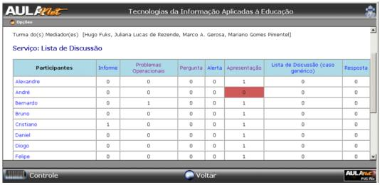
Figura 2.6 – Relatório da Lista de Discussão - Fonte: [RAMOS 2006]
No relatório de conferência são apresentadas as participações dos aprendizes em cada uma das conferências (temas) disponibilizado no curso, como ilustra a Figura 2.7. Este relatório possibilita acompanhar a qualidade e a quantidade das contribuições dos aprendizes e sua evolução ao longo do curso.
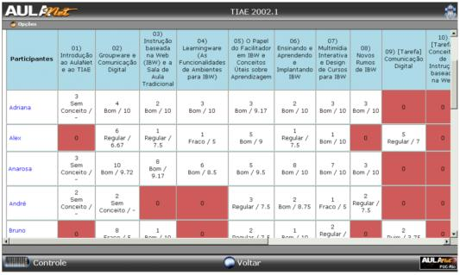
Figura 2.7 – Relatório de Conferências - Fonte: [RAMOS 2006]

No relatório de debates pode-se visualizar quais os participantes que estavam presentes em cada uma das sessões agendadas e o conceito recebido pelo mediador em cada uma delas. A Figura 2.8 ilustra como é apresentado as informações qualitativas e quantitativas de cada participante ao longo do curso.
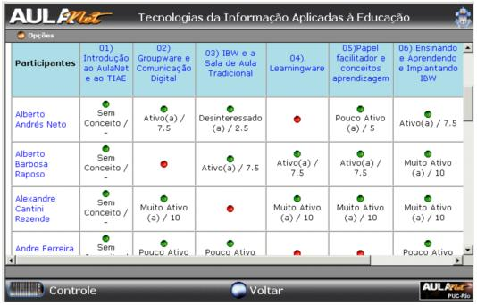
Figura 2.8 – Relatório de Debates - Fonte: [RAMOS 2006]
O relatório de tarefas possibilita visualizar se os aprendizes resolveram as tarefas, através da utilização dos círculos verde e vermelho, e se resolveu, qual o conceito atribuído pelo professor.
O relatório de provas possibilita visualizar se os aprendizes resolveram as provas e qual o conceito atribuído de acordo com o acerto nas questões. O relatório é análogo ao da Figura 2.9.
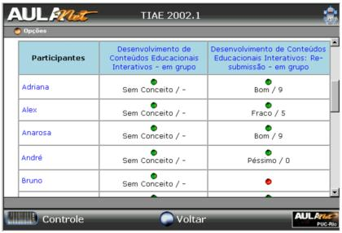
Figura 2.9 – Relatório de Tarefas - Fonte: [RAMOS 2006]

O relatório de participações nas atividades colaborativas, sintetiza todas as contribuições realizadas pelos participantes em todas as atividades. A Figura 2.10 ilustra o relatório.
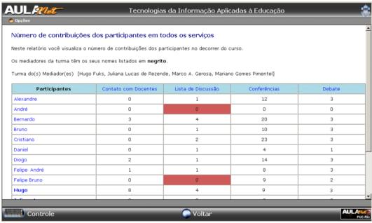
Figura 2.10 – Relatório de Participações nas Atividades Colaborativas - Fonte: [RAMOS 2006]
O relatório de conceito médio nas atividades colaborativas, calcula a média geral de todos os alunos em cada atividade e depois calcula a média de cada aluno em cada uma das atividades e identifica em vermelho todos os alunos que estão abaixo da média da turma conforme ilustra a Figura 2.11.
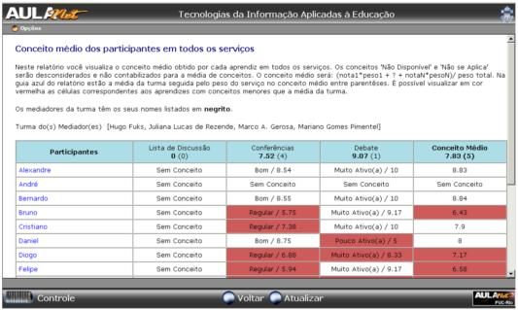
Figura 2.11 – Relatório de Conceito Médio nas Atividades Colaborativas - Fonte: [RAMOS 2006]

CLAROLINE
O Claroline é uma ferramenta de ensino a distância e de trabalho colaborativo, open source, que permite às instituições criar e administrar cursos online. Teve o início de desenvolvimento em 2001 pela Catholic University of Louvain – Belgium. A versão utilizada na pesquisa foi a 1.8.11.
Monitoramento
O Claroline monitora e registra as ações dos alunos em praticamente todos as funcionalidades do ambiente: agenda, announcements, documents and links, learning path, assignments, fórum, groups, chat e wiki.
Colaboração
O Claroline disponibiliza quatro ferramentas que promovem colaboração entre os participantes: fórum, groups, chat e wiki.
O forum permite que os participantes expressem idéias, opiniões e informações sobre o curso de uma forma organizada. As mensagens são dispostas de uma forma que torna fácil para os participantes encontrar as informações desejadas.
O groups permite aos gestores do curso, criar grupos de participantes entre todos os estudantes matriculados no curso. De forma análoga a uma lista de discussão, todas as interações realizadas dentro do grupo só serão compartilhadas entre os participantes daquele grupo. Um estudante pode participar de vários grupos.
O chat possibilita uma comunicação síncrona entre os participantes, na forma informal de bate-papo. O gestor do chat pode optar por armazenar toda a conversa realizada e compartilhar com outros estudantes.
O wiki, a exemplo do conceito do Wikipédia, torna possível a construção de um texto – contendo elementos multmídia – com vários participantes, no qual, cada um pode contribuir ou revê todo o documento.
Apesar das ferramentas de colaboração serem praticamente as mesmas dos outros ambientes, o Claroline tem uma abordagem uma pouco diferente dos demais competidores analisados. Todas as atividades realizadas pelos alunos nas ferramentas colaborativas são compiladas e enviadas para o e-mail do aluno ao final de cada semana, servindo como um ponto de análise e reflexão para que o aprendiz perceba do quanto e como se envolveu nos estudos, podendo repensar sua estratégia e corrigir algumas condutas em busca de aprimorar o ritmo e a qualidade do aprendizado.
Avaliação
Há duas maneiras de avaliar os aprendizes, através de exercises e assignments.
O exercises possibilita a criação de exercícios que comportam questões do tipo múltipla escolha, verdadeiro ou falso, preenchimento de lacunas e associação de colunas. Ao responder as avaliações os alunos recebem as correções automaticamente e sua nota é armazenada no ambiente para estatísticas futuras.
Em assignments, o professor define uma atividade, geralmente trabalhos, a ser realizado pelos alunos e os mesmos têm a possibilidade de publicar seu trabalho. O arquivo publicado pode ser de qualquer formato (texto, áudio, vídeo), e a entrega também pode ser feita por grupos, invés de individualmente. O professor analisa, conceitua e pode adicionar algum comentário como feedback aos alunos.
Apresentação dos resultados
O Claroline disponibiliza, dentre outros, os seguintes relatórios: assignments, statistics of exercises e statistics of user.
Em assignments é disponibilizado ao formador do curso uma visão sobre todos os trabalhos que foram entregues pelos alunos sobre um determinado assunto. É possível visualizar quando o trabalho foi entregue, quantas vezes foi submetido – o aluno pode enviar novas versões enquanto não for avaliado, quantos feedbacks foram realizados e qual o conceito atribuído pelo formador. A Figura 2.12 ilustra o relatório.
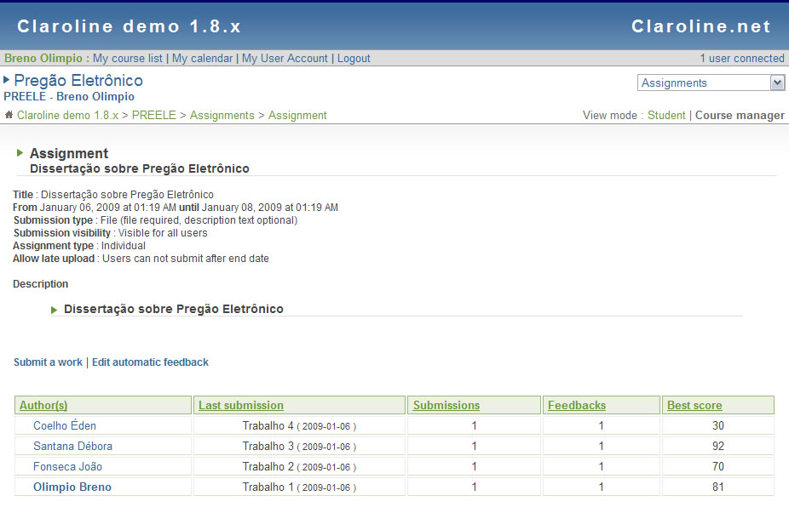
Figura 2.12 – Relatório Assignments - Fonte: [CLAROLINE 2008]

Em statistics of exercises é disponibilizado uma visão onde o formador pode analisar todos os resultados dos alunos num dado exercício. O formador terá conhecimento sobre qual foi o pior e o melhor desempenho obtido, qual foi o desempenho médio da turma, qual a média de tempo utilizado para responder o exercício, quantas vezes cada aluno tentou responder a avaliação, qual a média de seu desempenho e qual o tempo médio utilizado. O relatório disponibiliza ainda uma estatística sobre cada questão do exercício, tal estatística pode ajudar ao professor a entender quais as questões são mais difíceis de resolver, apontando para uma possível dificuldade da turma no assunto. A Figura 2.13 ilustra o relatório.
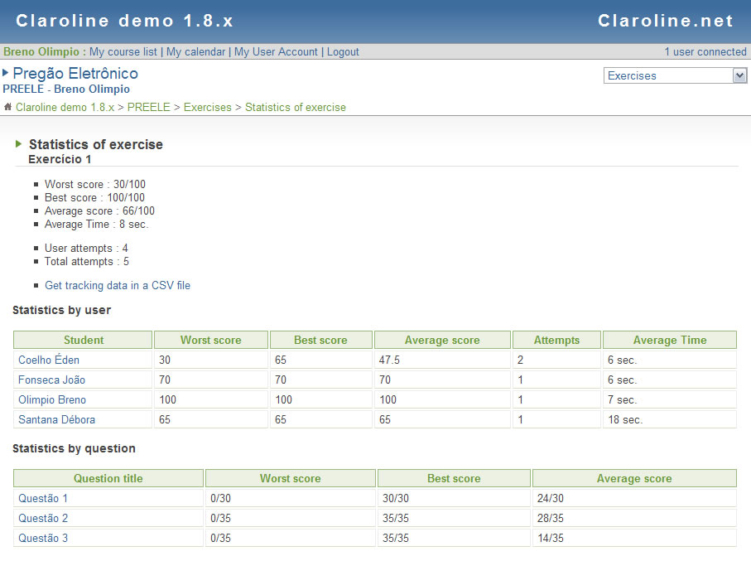
Figura 2.13 – Relatório Statistics of exercises - Fonte: [CLAROLINE 2008]

Em statistics of user é disponibilizada a compilação de todas as ações realizadas por um aluno no curso. Sintetiza a quantidade de acessos que o aluno teve ao ambiente, apresenta todas as avaliações realizadas e o respectivo desempenho em cada uma delas, apresenta todos os materiais entregues, com a respectiva data e desempenho atribuído pelo formador, informa todos os materiais instrucionais que o aluno efetuou download, e apresenta todas as mensagens postadas nos respectivos tópicos. A Figura 2.14 ilustra o relatório.
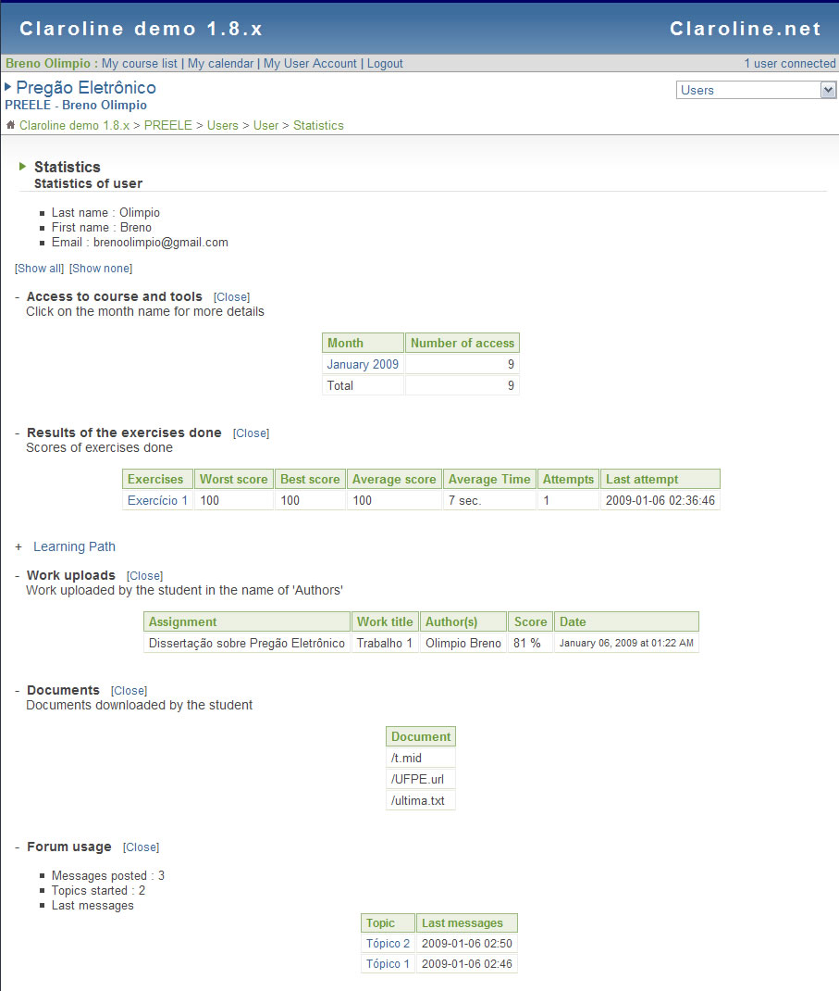
Figura 2.14 – Relatório Statistics of user - Fonte: [CLAROLINE 2008]

MOODLE
O MOODLE – Modular Object-Oriented Dynamic Learning Environment é um software livre, de apoio a aprendizagem, executado num ambiente virtual, baseado na pedagogia sócio-construtivista. Foi criado em 2001 pelo educador e cientista Martin Dougiamas. A versão utilizada na pesquisa foi a 1.9.3.
Monitoramento
O Moodle monitora e registra as ações dos alunos quanto ao acesso ao sistema, à aula virtual, ao fórum, ao ambiente de chat, ao blog e ao wiki.
Colaboração
O Moodle disponibiliza três ferramentas que promovem colaboração entre os participantes: fórum, chat e wiki.
No fórum, o professor tem a liberdade de criar várias sessões de discussão, desde uma sessão para tratar de um tópico específico, ou um fórum de discussão geral, além de permitir controlar quais os participantes de cada fórum.
O chat disponibiliza um ambiente de comunicação síncrona, em tempo real, entre professores e alunos. Pode ser útil como um espaço de esclarecimento de dúvidas ou de debates gerais. Uma sessão de chat pode ser agendada tanto pelo professor quanto pelo aluno.
O wiki utiliza o mesmo conceito e possui as mesmas funcionalidades e vantagens que o wiki abordado pelo ambiente do Claroline.
Avaliação
Há duas maneiras de avaliar os aprendizes, através de questionários e upload de trabalho.
Em questionários, permite que o professor crie e aplique testes, que podem conter questões do tipo múltipla escolha, verdadeiro ou falso, associação de colunas, preenchimento de lacunas, calculado, resposta curta e discursiva. As questões são armazenadas numa base de dados e podem ser reutilizadas em outras avaliações. Com exceção da questão discursiva, todas as outras são corrigidas pelo ambiente. As avaliações podem ou não ter notas ou conceitos, a depender da decisão do professor.
O upload de trabalho permite que os professores recebam os materiais produzidos e submetidos pelos alunos nas atividades offline como trabalhos individuais, apresentações, dentre outros. As notas atribuídas pelos professores são disponibilizadas aos alunos.
Apresentação dos resultados
O Moodle disponibiliza, dentre outros, os seguintes relatórios: log of students activities, participation report, assignments submissions e quiz results.
Em log of students activities o formador tem a possibilidade de visualizar todas as atividades realizadas por um estudante, permitindo, inclusive, realizar filtros por curso, turma, aluno, período e atividade. Através desta ferramenta o formador pode acompanhar a freqüência e o desenvolvimento do aluno no curso. A Figura 2.15 ilustra o relatório.
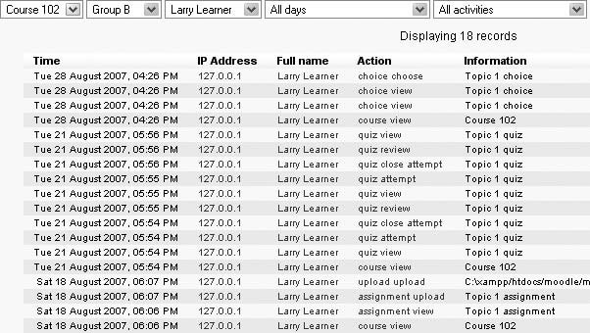
Figura 2.15 – Relatório Log of Student Activities - Fonte: [COLE 2007]

Em participation report o formador tem a possibilidade de, num primeiro momento, visualizar de forma sintética a participação de todos os estudantes numa determinada atividade, e depois, se desejar, o formador pode selecionar um dos participantes e visualizar todas as participações registradas de forma analítica. O formador pode ainda, realizar filtros por atividade, período, tipo de usuário e ação. A Figura 2.16 ilustra o relatório.
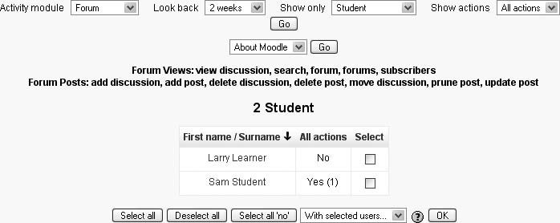
Figura 2.16 – Relatório Participation Report - Fonte: [COLE 2007]

Em assignments submissions o formador tem a possibilidade de visualizar todos os trabalhos entregues pelos estudantes, a nota atribuída, o comentário adicionado e a data da última atualização realizada pelo aluno e pelo professor. A Figura 2.17 ilustra o relatório.
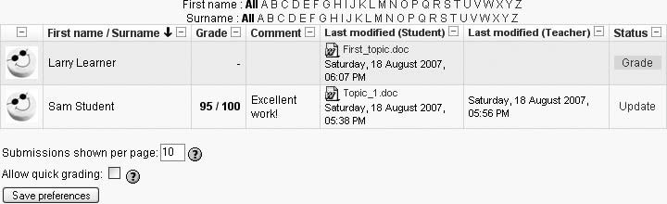
Figura 2.17 – Relatório Assignments Submissions - Fonte: [COLE 2007]

Em quiz results o formador tem a possibilidade de visualizar todas as avaliações realizadas pelos estudantes, a data e hora que começou e finalizou a avaliação, o tempo que levou para responder e a nota atribuída. A Figura 2.18 ilustra o relatório.
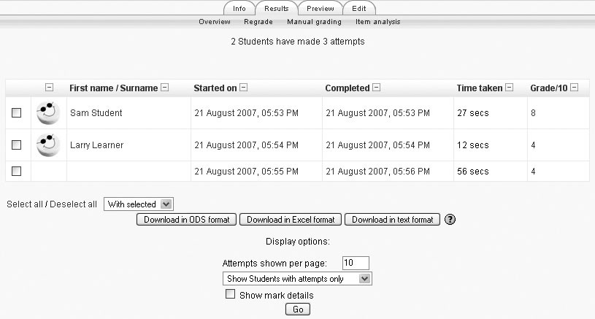
Figura 2.18 – Relatório Quiz Results - Fonte: [COLE 2007]

TELEDUC
O TelEduc é um ambiente de educação a distância pelo qual se pode realizar cursos através da Internet. Foi desenvolvido conjuntamente pelo Núcleo de Informática Aplicada à Educação e pelo Instituto de Computação da Universidade Estadual de Campinas – UNICAMP. A versão utilizada na pesquisa foi a 3.8.
Monitoramento
O TelEduc monitora e registra as ações dos alunos quanto ao acesso ao sistema, ao ambiente de chat, ao fórum e ao correio.
Colaboração
A colaboração é promovida através de cinco ferramentas: chat, fórum, correio, diário de bordo e portfólio.
O chat permite uma conversa em tempo real entre os alunos do curso e os formadores. O horário do bate-papo com a presença dos formadores são, geralmente, agendados previamente. Se houver interesse do grupo de alunos, o chat pode ser utilizado nos outros horários.
O fórum de discussão permite acesso a uma página que contém tópicos que estão em discussão naquele momento do curso. O acompanhamento da discussão se realiza por meio da visualização de forma estruturada das mensagens já enviadas e, a participação, por meio de envio de mensagens.
O correio é um sistema de correio eletrônico interno ao ambiente. Assim, todos os participantes de um mesmo curso podem enviar e receber mensagens entre si. No TelEduc, nenhuma comunicação externa ao ambiente é disponibilizada.
O diário de bordo, como o nome sugere, trata-se de um espaço reservado para que cada participante possa registrar suas experiências ao longo do curso: sucessos, dificuldades, dúvidas e expectativas, visando proporcionar meios que desencadeiem um processo reflexivo a respeito do seu processo de aprendizagem. As anotações pessoais podem ser compartilhadas ou não com os demais. Em caso, positivo, podem ser lidas e comentadas pelos outros participantes, servindo também como um outro meio de comunicação.
No portfólio os participantes podem armazenar textos e arquivos utilizados ou desenvolvidos durante o curso, bem como endereços da Internet. Essas informações podem ser particulares, compartilhados apenas com os formadores ou compartilhados com todos os participantes do curso. Neste caso, cada participante pode ver os demais portfólios e comentá-los se assim o desejar.
Avaliação
Os mecanismos de avaliação, a exemplo dos outros competidores já analisados, disponibiliza avaliações com questões do tipo: múltipla escolha, verdadeiro ou falso, associação de colunas e discursivas. Com exceção das discursivas, as outras são corrigidas pelo ambiente. A avaliação também pode ser realizada através de exercícios ou tarefas distribuídas juntamente com os materiais didáticos, os quais podem ser entregues em arquivos que são submetidos aos professores pelos alunos.
Apresentação dos resultados
O TelEduc disponibiliza, dentre outros, os seguintes relatórios: avaliações de um curso, portfólio, acessos e intermap.
Em avaliações de um curso é possível visualizar todas as avaliações passadas, vigentes e futuras disponibilizadas pelo professor, bem como as respectivas datas de início e datas de término. Nas avaliações passadas são exibidos os conceitos atribuídos a cada aluno. A Figura 2.19 ilustra o relatório das avaliações vigentes.
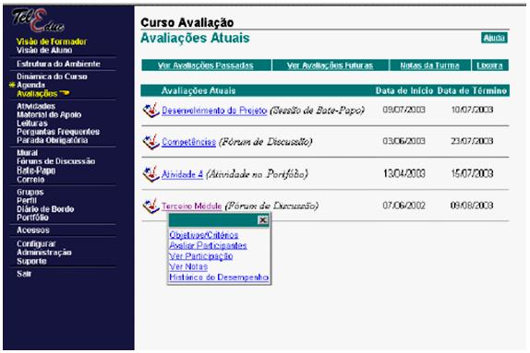
Figura 2.19 – Relatório das Avaliações de um Curso - Fonte: [RAMOS 2006]

Em portfólio, é possível visualizar o portfólio de cada um dos alunos, a data que foi criado, a quantidade de documentos que cada um disponibilizou e a quantidade de comentários realizados pelos outros participantes. A Figura 2.20 ilustra o relatório dos portfólios individuais.
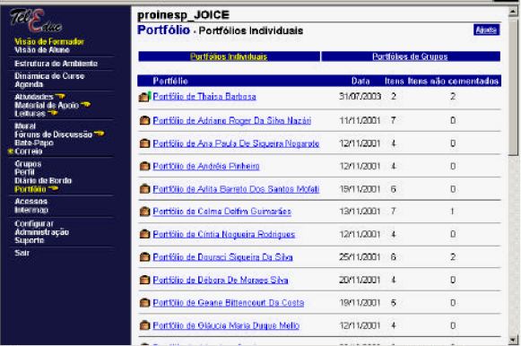
Figura 2.20 – Relatório dos Portfólios Individuais - Fonte: [RAMOS 2006]
Em acessos é possível acompanhar a freqüência de acessos dos usuários ao curso, fornecendo subsídios ao professor para acompanhar a assiduidade dos alunos e tomar as devidas providências. A Figura 2.21 ilustra o relatório de Acessos.
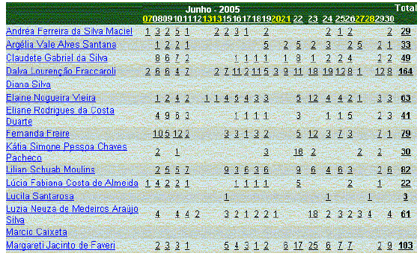
Figura 2.21 – Relatório de Acessos - Fonte: [RAMOS 2006]

O Intermap permite aos formadores, visualizar a interação dos alunos do curso nas ferramentas de correio, fórum e chat por meio de grafos. A Figura 2.22, o Intermap, é ilustrado o relacionamento que um determinado participante teve com os outros alunos num período selecionado pelo formador.
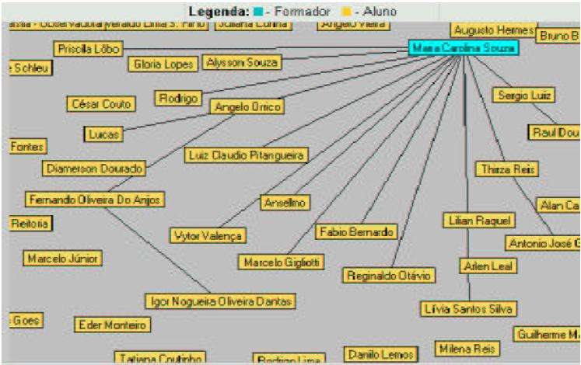
Figura 2.22 – Intermap - Fonte: [RAMOS 2006]
Concluindo a análise dos competidores, o Quadro 2.1 apresenta um quadro resumo dos quatro competidores em cada um dos critérios analisados. O Quadro 2.2 apresenta os pontos fortes dos competidores nos critérios analisados e o Quadro 2.3 apresenta os pontos fracos dos competidores nos critérios analisados.

Quadro 2.1 – Quadro Resumo dos Competidores
AMBIENTE | Monitoramento |  |  | Colaboração |  |  | Avaliação |  |  | Apresentação dos Resultados
AMBIENTE | Forma | Comunicação | Forma | Forma | Comunicação | Provoca | Formas | Correção | Conceitos | Apresentação dos Resultados
AULANET | Sistema | N | N | Lista de discussão | S, via e-mail | N | Provas | S | S | Lista de Discussão
AULANET | Lista de discussão | N | N | Debate | S, online | N | Tarefas | S | S | Conferências
AULANET | Debate | N | N | Conferências | N | N |  |  |  | Debates
AULANET | Submissão de material | N | N |  |  |  |  |  |  | Tarefas
AULANET | Realização de Avaliação | N | N |  |  |  |  |  |  | Provas
AULANET |  |  |  |  |  |  |  |  |  | Participações nas atividades colaborativas
AULANET |  |  |  |  |  |  |  |  |  | Conceito médio nas atividades colaborativas
CLAROLINE | Agenda | N | N | Forum | N | N | Assignments | N | S | Assignments
CLAROLINE | Announcements | N | N | Groups | N | N | Exercises | S | S | Statistics of exercises
CLAROLINE | Documents and links | N | N | Chat | S, online | N |  |  |  | Statistics of user
CLAROLINE | Exercises | N | N | Wiki | N | N
CLAROLINE | Learning path | N | N
CLAROLINE | Assignments | N | N
CLAROLINE | Forum | N | N
CLAROLINE | Groups | N | N
CLAROLINE | Chat | N | N
CLAROLINE | Wiki | N | N
MOODLE | Sistema | N | N | Fórum | N | N | Questionários | S | S/N | Log os students activities
MOODLE | Aula virtual | N | N | Chat | S, online | N | Upload de trabalho | N | S | Participation report
MOODLE | Fórum | N | N | Wiki | N | N |  |  |  | Assignments Submissions
MOODLE | Chat | N | N |  |  |  |  |  |  | Quiz results
MOODLE | Wiki | N | N
TELEDUC | Sistema | N | N | Chat | S, online | N | Avaliações | S | S | Avaliações de um curso
TELEDUC | Chat | N | N | Fórum | N | N | Entrega de trabalhos | N | S | Portfólio
TELEDUC | Fórum | N | N | Correio | N | N |  |  |  | Acessos
TELEDUC | Correio | N | N | Diário de Bordo | N | N |  |  |  | Intermap
TELEDUC |  |  |  | Portfólio | N | N
Quadro 2.2 – Pontos Fortes dos Competidores
Pontos Fortes nos Ambientes Analisados
AMBIENTE | AULANET | CLAROLINE | MOODLE | TELEDUC
AMBIENTE | * Monitoramento dos usuários nas principais ferramentas do ambiente | * Monitoramento dos usuários em praticamente todas as suas ações no ambiente | * Monitoramento dos usuários nas principais ferramentas do ambiente | * Monitoramento dos usuários nas principais ferramentas do ambiente
AMBIENTE | * Promove colaboração através das ferramentas: lista de discussão, debate e conferências | * Promove colaboração através das ferramentas: fórum, groups, chat e wiki | * Promove colaboração através das ferramentas: fórum, chat e wiki | * Promove colaboração através das ferramentas: chat, fórum, correio, diário de bordo e portfólio
AMBIENTE | * Disponibiliza ambiente síncrono através do debate | * Disponibiliza ambiente síncrono através do chat | * Disponibiliza ambiente síncrono através do chat | * Disponibiliza ambiente síncrono através do chat
Pontos Fortes | * Possibilita comunicação externa ao ambiente na ferramenta lista de discussão, via e-mail dos alunos | * Permite que os alunos compartilhem documentos pessoais (textos, aúdios, vídeos) | * Permite que os alunos compartilhem documentos pessoais (textos, aúdios, vídeos) | * Permite que os alunos compartilhem documentos pessoais (textos, aúdios, vídeos)
Pontos Fortes | * Possibilita criar um banco de questões | * Possibilita comunicação externa ao ambiente, compilando suas participações nos ambientes colaborativos, via e-mail dos alunos | * Possibilita criar um banco de questões | * Permite ao aluno registrar suas experiências e compartilhar com outros alunos
Pontos Fortes | * Facilidade na elaboração das avaliações | * Possibilita criar um banco de questões | * Disponibiliza vários formatos de elaboração de questões | * Facilidade na elaboração das avaliações
Pontos Fortes | * Permite upload de arquivos dos alunos | * Disponibiliza vários formatos de elaboração de questões | * Facilidade na elaboração das avaliações | * Permite upload de arquivos dos alunos
Pontos Fortes | * Apresenta relatórios bem definidos de cada uma das atividades | * Facilidade na elaboração das avaliações | * Permite upload de arquivos dos alunos | * Apresenta um relatório que consegue mapear bem o acesso dos alunos
Pontos Fortes | * Apresenta relatórios bem definidos, sintetizando o resultado de todas as atividades | * Permite upload de arquivos dos alunos | * Apresenta um relatório que consegue mapear bem o acesso dos alunos | * Apresenta uma ferramenta gráfica que facilita a visualização dos relacionamentos entre os participantes
Pontos Fortes |  | * Apresenta um relatório que consegue mapear as estatísticas de uma avaliação | * Apresenta um relatório onde se pode detalhar todas as atividades de um aluno específico
Pontos Fortes |  | * Apresenta um relatório onde se pode detalhar todas as atividades de um aluno específico
Quadro 2.3 – Pontos Fracos dos Competidores
Pontos Fracos nos Ambientes Analisados
AMBIENTE | AULANET | CLAROLINE | MOODLE | TELEDUC
AMBIENTE | * Apesar de existir monitoramento das ações dos alunos, o sistema não identifica desvios de comportamentos, nem realiza comunicação com os mesmos para alertá-los | * Apesar de existir monitoramento das ações dos alunos, o sistema não identifica desvios de comportamentos, nem realiza comunicação com os mesmos para alertá-los | * Apesar de existir monitoramento das ações dos alunos, o sistema não identifica desvios de comportamentos, nem realiza comunicação com os mesmos para alertá-los | * Apesar de existir monitoramento das ações dos alunos, o sistema não identifica desvios de comportamentos, nem realiza comunicação com os mesmos para alertá-los
AMBIENTE | * Nas ferramentas colaborativas, o ambiente não identifica os alunos passivos, nem efetua comunicação com os mesmos na tentativa de torná-los ativos | * Nas ferramentas colaborativas, o ambiente não identifica os alunos passivos, nem efetua comunicação com os mesmos na tentativa de torná-los ativos | * Nas ferramentas colaborativas, o ambiente não identifica os alunos passivos, nem efetua comunicação com os mesmos na tentativa de torná-los ativos | * Nas ferramentas colaborativas, o ambiente não identifica os alunos passivos, nem efetua comunicação com os mesmos na tentativa de torná-los ativos
AMBIENTE | * O ambiente não provoca os alunos para que de fato exista colaboração | * O ambiente não provoca os alunos para que de fato exista colaboração | * O ambiente não provoca os alunos para que de fato exista colaboração | * O ambiente não provoca os alunos para que de fato exista colaboração
Pontos Fracos | * Nas avaliações, permite apenas questões do tipo múltipla escolha, verdadeiro ou falso e discurssiva | * Nas avaliações, não permite criar questões do tipo discursiva, apenas questões objetivas | * Não apresenta um relatório onde se pode visualizar os desempenhos dos alunos em várias atividades | * Nas avaliações, permite apenas questões do tipo múltipla escolha, verdadeiro ou falso e discurssiva
Pontos Fracos | * Não apresenta um relatório onde se pode detalhar todas as atividades de um aluno específico | * Não apresenta um relatório onde se pode visualizar os desempenhos dos alunos em várias atividades | * Não apresenta um relatório onde se pode detalhar todas as atividades de um aluno específico | * Não permite criar um banco de questões para serem aproveitadas em outras avaliações
Pontos Fracos |  |  |  | * Não apresenta um relatório onde se pode visualizar os desempenhos dos alunos em várias atividades
Pontos Fracos |  |  |  | * Não apresenta um relatório onde se pode detalhar todas as atividades de um aluno específico

O Projeto AMADEUS
O modelo proposto foi implementado no ambiente AMADEUS-MM (GOMES 2002), que se encontra disponível para utilização no sítio http://amadeus.cin.ufpe.br e está em constante fase de melhorias de implementações pelo Centro de Informática da Universidade Federal de Pernambuco (CIn-UFPE).
O grupo de desenvolvimento está constantemente atento ao estudo de novas metodologias e implementações de novas funcionalidades que permitam um avanço significativo das reflexões sobre as tecnologias de ensino e uma melhoria no seu uso.
O Projeto AMADEUS-MM, processo 507487/2004-4, tem como objetivo o desenvolvimento de um LMS (Learning Management System) que viabilize o ensino a distância e que possibilite estender as formas de interação a alunos e professores para melhorar o aprendizado baseado no conceito de micromundo e disponibilizá-lo como uma ferramenta open source.
O AMADEUS Micromundos prevê um ambiente colaborativo e síncrono onde os professores e alunos interagem entre si para executar uma atividade disciplinar. Servindo como uma extensão da sala de aula, estimula as relações sociais no ensino virtual; favorece a comunicação entre todos os integrantes através de chats; dispõe de ferramentas específicas para a execução da atividade proposta e permite que os alunos avaliem seu grau de satisfação quanto à atividade.
Suas principais características são: facilidade de interação; utilização de atividades lúdicas como jogos online e simuladores; gestão de conteúdo em ambientes de ensino; apoio ao trabalho docente em educação a distância e diferentes instrumentos de avaliação.
Atualmente, o projeto AMADEUS-MM vem desenvolvendo estudos e experimentos para implementações de novos serviços envolvendo tecnologias como:
Mobile
Mobile learning é qualquer forma de aprendizado onde o aprendiz não está em um local pré-derterminado, podendo inclusive estar em movimento, e se utilizando das vantagens e oportunidades oferecidas pela tecnologia mobile [O’MALLEY 2002].
Cuidados especiais devem ser despendidos no desenvolvimento do conteúdo para os aparelhos de menor porte. Alguns serviços precisam ser adaptados para suportar as limitações de certos dispositivos, seja por questões de limitações de tamanho de tela ou pela capacidade de processamento do hardware [RONCHETTI 2004].
O AMADEUS-Mobile é a adaptação da gestão de conteúdo para dispositivos móveis, oferecendo uma visão completa do ambiente através do celular. Além do acesso às informações sobre cursos e artefatos, o sistema permite que o usuário se mantenha atualizado sobre modificações gerais e últimas novidades sobre os cursos que ele está matriculado.
Outro recurso utilizado para comunicação aos participantes sobre as últimas modificações ocorridas é a utilização de mensagens SMS (Short Message Service).
TV Digital
Segundo dados do CGI (2005), cerca de 55% da população brasileira nunca utilizou um computador e 68% jamais teve acesso à Internet. Porém, segundo o IBGE (2005), cerca de 91,4% dos domicílios brasileiros dispunham de aparelhos de televisão. A grande abrangência que a televisão conquistou na sociedade, direciona para uma grande expectativa que a TV Digital possa desempenhar um papel fundamental no combate à exclusão digital.
A proposta do AMADEUS-TVD é a integração entre o ambiente do AMADEUS e a nova tecnologia de TV Digital, possibilitando a troca de informações das atividades desenvolvidas pelos usuários e estimulando o crescimento de uma cultura de educação a distância através da televisão.
Jogos Multiusuários
O servidor de jogos foi idealizado com a finalidade de explorar a cognitividade dos alunos associada às técnicas não tradicionais de ensino, além de possibilitar o aumento do grau de motivação. Foram identificados e implementados requisitos do servidor de jogos onde os alunos e professores pudessem expandir suas interações por meio de cooperação e disputas amistosas em jogos educativos, proporcionando aos alunos uma aprendizagem lúdica e tornando o ensino agradável.
O AMADEUS possui quatro tipos de usuários, cujo acesso ao ambiente será em função da definição de cada perfil:
Aluno – para a comunidade de alunos, o AMADEUS oferece a possibilidade de participar de quaisquer cursos que estejam disponíveis, através de uma interface amigável, materiais de apoio e ferramentas de interação;
Professor – o ambiente proporciona aos professores a oportunidade de gerenciar cursos on-line ou off-line de maneira prática e funcional utilizando as ferramentas disponíveis. Pode-se facilmente estruturar um curso, dividindo-o em módulos, disponibilizar o material de conteúdo didático a ser estudado, criar diversas formas de avaliação e acompanhar a evolução do curso e dos alunos – que serão detalhadas no Capítulo 4 dessa dissertação;
Monitor – um aluno responsável por auxiliar o professor em algumas atividades dentro de um curso;
Administrador – responsável por validar a inscrição do professor e resolver questões diversas relacionadas ao suporte do ambiente.
Inicialmente projetado para disponibilizar a primeira versão em dois anos, a envergadura dos objetivos e as dificuldades técnicas a serem superadas o transformou num projeto contínuo, com participações efetivas de alunos e professores em atividades além da implementação do ambiente como: produção de artigos, dissertações e teses diversas referentes a soluções relevantes para a área de educação a distância.

Agentes de Software e Companheiros de Aprendizagem

“Se enxerguei um pouco mais longe foi por estar em pé sobre os ombros de gigantes”
Isaac Newton

Inteligência Artificial
Há mais de 2000 anos filósofos têm tentado entender como o processo de aprendizado e racionalidade pode ser realizado, apontando que o estudo da inteligência seja uma das mais antigas disciplinas. Entretanto a Inteligência Artificial (IA) teve seu início formal apenas em 1956, e desde então vem englobando diversas áreas, desde questões genéricas como percepção e raciocínio lógico até tarefas específicas como jogar xadrez, provar teoremas matemáticos, diagnosticar doenças, dentre outras [NORVIG 1995].
A IA é normalmente utilizada para resolver problemas de grande complexidade ou quando não existe uma solução viável pela computação convencional e requerem modelagem do comportamento de um ser inteligente ou quando as tarefas são melhores executadas por seres humanos que por máquinas [RICH 1983].
A inteligência artificial pode ser definida, dentre outras formas, como: o estudo das faculdades mentais através do uso de modelos computacionais [CHARNIAK 1985]; ou a automação de atividades associadas com o processo de pensamento humano, tais como: tomada de decisões, resoluções de problemas e aprendizado [BELLMAN 1978]; ou ainda, o estudo de processos computacionais que tornam possível perceber, raciocinar e agir [WINSTON 1992].
A IA está organizada em quatro categorias: sistemas que agem como humanos; sistemas que pensam como humanos; sistemas que pensam racionalmente e sistemas que agem racionalmente.
Sistemas que agem como humanos
O teste de Turing, proposto pelo cientista britânico Alan Turing [TURING 2009] na década de 50, foi elaborado para prover uma definição operacional satisfatória de inteligência. Para Turing, comportamento inteligente é a habilidade para realizar atividades humanas em todas as tarefas cognitivas suficientes para enganar um interrogador. O teste consiste em colocar um humano fazendo interrogatório através de um teclado para outra entidade que ele não esteja visualizando, se o interrogador não conseguir distinguir se a entidade é outro humano ou um computador, o sistema é aprovado pelo teste.
Nesta categoria o computador deverá ter as seguintes capacidades: habilidade para se comunicar em um idioma; armazenar conhecimento; usar o conhecimento armazenado para responder questões e alcançar novas conclusões; e se adaptar a novas circunstâncias.
Sistemas que pensam como humanos
Para ensinar um sistema a pensar como humanos, existe primeiramente, o complexo desafio de entender o funcionamento da mente humana. O sistema tem que ter a habilidade de se comportar de forma similar a um humano diante do problema apresentado, agindo para resolver um impasse ou um problema da mesma forma que o humano resolveria e conseguindo os mesmos resultados que uma mente humana teria.
São sistemas desenvolvidos para automação de atividades associadas com o pensamento humano, tais como a tomada de decisões, aprendizagem ou resolução de problemas. Um bom exemplo é o GPS – General Problem Solver, projetado em 1963 por Newell e Simon, que tinha o objetivo de simular o pensamento humano. Mapeando o estado atual e o estado objetivo, o GPS tenta minimizar a diferença entre os dois estados encontrando o melhor caminho para a solução [TOSCANO 2008].
Sistemas que pensam racionalmente
Baseado nos princípios da lógica formal, onde é possível prover uma notação para representar todos os objetos e seus relacionamentos, sistemas que pensam racionalmente são capazes de encontrar uma solução (se existir), dado um problema com notação lógica.
Nesta categoria, a IA utiliza padrões estruturados de argumentos baseados nos silogismos de Aristóteles [ARISTOTELES 2009], como por exemplo: “Todos os homens são mortais; Sócrates é um homem; então Sócrates é mortal.”
Esta abordagem possui dois problemas: a dificuldade de transformar conhecimentos informais em termos formais requeridos pela notação lógica e a grande diferença entre ter habilidade em resolver o problema na teoria e conseguir resolve-lo na prática.
Sistemas que agem racionalmente
Nesta abordagem, a inteligência artificial é o estudo e construção de agentes racionais que percebam o ambiente e desenvolvam ações que permitam que o(s) objetivo(s) seja(m) atingido(s). Uma forma de agir racionalmente é raciocinar logicamente através de inferências para concluir que uma dada ação realizará um objetivo.
Através de contínuas aplicações de inferências, os sistemas são capazes de decidir e otimizar ações que maximizem as chances do ambiente ficar em estados que satisfaçam os objetivos propostos.
Aplicações
A Inteligência Artificial está disseminada em diversos segmentos da computação – internet, redes e sistemas distribuídos, banco de dados, engenharia de software, projeto e análise de hardware, robótica, computação gráfica, jogos, simuladores, dentre outros – e em várias áreas, como: arquitetura, artes, astronomia, finanças, negócios, engenharia, direito, medicina, forças armadas, telecomunicação e obviamente informática. Seguem alguns exemplos:
Automação de sistemas complexos
Um bom representante deste tipo de aplicação são os sistemas designados para automações prediais. Num aeroporto, por exemplo, existem vários ambientes com diversos componentes que precisam ser controlados e integrados para proporcionar conforto aos passageiros e economia para a administradora: ligar o ar-condicionado da sala de desembarque e mantê-lo numa certa temperatura assim que o sistema for informado que o avião aterrisou; acionar as esteiras de bagagens, desligar as luzes e ar-condicionados de salas vazias, dentre outras. Neste tipo de sistema é de fundamental importância modelar os componentes e dar-lhes autonomia e assegurar boa comunicação e coordenação entre esses componentes.
Sistemas de controle
Muito presente no cotidiano das pessoas nos mais variados equipamentos: máquina fotográfica – obter automaticamente o melhor foco da imagem em função da distância e luminosidade do ambiente; ar-condicionado – ligar e desligar automaticamente de forma a manter uma temperatura constante escolhida pelo usuário; automóvel – frear o carro sem permitir que as rodas deslizem em função da velocidade e atrito; dentre outros.
Sistemas para predição
Bastante conhecido da população e utilizado há muitos anos pelos metereologistas para previsão do tempo, esta categoria de sistemas são atualmente muito utilizados pelo mercado financeiro na tentativa de prever a cotação do dólar ou até mesmo analisar dados relevantes e comportamentos recorrentes para prever oscilações das ações no mercado da bolsa de valores.
Controle de robôs
Outra aplicação de relevância nos dias atuais são os sistemas que manipulam robôs, seja para realizar tarefas na área médica como cortes cirúrgicos milimétricos que exigem extrema precisão, seja para realizar atividades mecânicas com inúmeras repetições na área industrial ou até mesmo na área da segurança, enfrentando ambientes inóspitos e atividades perigosas como desarmamento de bombas.
Jogos e simuladores
Também presente no campo do entretenimento, a inteligência artificial modela os ambientes físicos e simula os comportamentos e personalidades dos personagens na tentativa de tornar o mundo virtual cada vez mais parecido com o mundo real e assim, fornecer uma interessante interação com os usuários. Um exemplo clássico e de sucesso mundial são os jogos de futebol virtual, onde cada equipe, time ou seleção, possui características, estratégias e habilidades semelhantes aos times e seleções reais, inclusive com os próprios jogadores daqueles países.
Recomendação de produtos
Outra aplicação bastante presente nos dias atuais, principalmente utilizada pelos sítios de compras na internet, são os sistemas desenvolvidos especialmente para observar o comportamento de compras dos usuários e através de análise comparativa com outros perfis de usuários, fazer recomendações personalizadas de produtos afins, potencializando assim novas vendas para a empresa.
Recuperação de informação
A popularização da internet tornou-a uma das maiores, senão a maior, fonte de informações do mundo. Pode-se encontrar diversas matérias, artigos, documentos sobre os mais variados assuntos em todas as áreas. Porém, o excesso de informações, trouxe um outro problema que os sites de busca vêm tentando resolver através da IA: localizar informação relevante e confiável, evitando que os usuários percam muito tempo para encontrar a informação desejada.
Detecção de intrusão
Com a tendência de mais serviços sendo disponibilizados via web, a quantidade de oportunidades para realizar algum tipo de fraude ou dano aos usuários também aumentou. Entidades que disponibilizam seus serviços na internet têm investido na segurança de suas transações e no rastreamento de usuários suspeitos.
Os novos sistemas que estão sendo desenvolvidos e disponibilizados no mercado estão cada vez mais dotados de algum artifício de IA, seja em menor ou maior grau, ou em menor ou maior complexidade, agregando um importante diferencial competitivo ante os sistemas mais antigos.

Agentes de Software

Agente de software é uma entidade que funciona de forma contínua e autônoma em um ambiente em particular, geralmente habitado por outros agentes, e que seja capaz de intervir no seu ambiente, de forma flexível e inteligente, sem requerer intervenção humana [BRADSHAW 1997].

Agentes possuem sensores que observam o ambiente e atuam com autonomia baseado em seus objetivos, explícitos ou implícitos, para interferir em algo no ambiente. Enquanto o agente humano possui os cinco sentidos para perceber e interagir com o ambiente, o agente de sotware pode fazer uso de câmeras, sensores infra-vermelho, laços indutivos, teclado e diversos outros dispositivos para monitoramento e outra variedade de mecanismos para interação, como por exemplo: vídeo, auto-falante ou impressora.

Um agente racional deve executar uma ação correta, fundamentada a partir das suas percepções do ambiente, porém o sistema pode oferecer várias ações corretas e neste caso o agente deve ter inteligência para escolher a melhor ação, dentre as possíveis, que torne o ambiente mais adequado com o objetivo estipulado e que maximize seu nível de sucesso [NORVIG 1995].

Para que um agente possa realizar uma ação racional é preciso considerar quatro importantes fatores: possuir níveis de sucesso bem definidos; ter capacidade para observar seqüências de percepções; ter conhecimento sobre o ambiente e conhecer quais ações pode realizar.
As Figuras 3.1 a 3.8 foram adaptadas dos slides de materiais de aula da disciplina de Introdução aos Agentes Inteligentes oferecida pela Universidade Federal de Pernambuco [BARROS 2008].
A Figura 3.1 ilustra de forma resumida o processo de interação de um agente inteligente com o seu ambiente.
AMBI
ENTE
AGENTE
ENTE
sensores
atuadores
objetivos
Interpretação
das
Percepções
Seleção
das
Ações
Figura 3.23 – Processo de Interação do Agente com o Ambiente

Propriedades dos agentes inteligentes
Um agente de software racional ou inteligente deve possuir uma ou mais das seguintes propriedades:
Autonomia
Essencial em sistemas especialistas, robótica e jogos.
O comportamento de um agente ideal deve combinar o seu domínio de conhecimento embutido com sua própria experiência adquirida. Comportamentos que são manipulados apenas com o domínio do conhecimento perdem em autonomia. Por outro lado, à medida que o agente toma suas decisões baseado em sua própria experiência se utilizando de uma máquina de inferência, estará aumentando a sua autonomia.
Agentes que se utilizam apenas do seu domínio de conhecimento para realizar suas ações podem se deparar com dois problemas: dificuldade de criar o domínio de conhecimento – para um jogo de xadrez, por exemplo, seria necessária uma tabela de 35 elevado a 100 para mapear todas as possibilidades de percepções/ações - ou até mesmo impossibilidade de compor um domínio; e dificuldade em manter o domínio – em casos de domínio muito grande, alguma mudança que se faça necessária pode acarretar de deixar uma percepção sem ação ou até mesmo causar conflitos de ações para uma mesma percepção.
Adaptabilidade
Essencial em agentes na internet e interfaces amigáveis.
Capacidade do agente em se adaptar diante de uma nova situação, para a qual não foi fornecida nenhuma orientação no seu domínio de conhecimento.
Uma das abordagens que pode ser utilizada para prover adaptabilidade é a aprendizagem baseada em instâncias. Diversos algoritmos são utilizados na tarefa de classificação e treinamento dos dados: Árvore de decisão, Naive Bayes, k-Nearest Neighbour e Support Vector Machine [MITCHELL 1997] são alguns deles. Os algoritmos diferem uns dos outros na forma de organizar e manipular as instâncias a serem classificadas, mas, possuem o mesmo objetivo. Os algoritmos são geralmente utilizados quando a aquisição do conhecimento é de difícil obtenção e neste caso se utilizam de uma base de dados armazenados. Uma vez que as instâncias estejam organizadas e treinadas, os algoritmos são capazes de classificar uma nova situação de acordo com a proximidade com todas as outras instâncias.
Comunicação
Essencial em sistemas multi-agente, jogos e comércio eletrônico.
Capacidade do agente em se comunicar com o usuário, ou com ambiente ou, no caso de sistemas multiagentes, entre si. A troca de informações pode ser realizada de forma direta – comunicação explícita, ou indireta – emissão de sinais através do ambiente.
Para que haja interação, é necessária a utilização de protocolos padrão de comunicação. O protocolo é quem define as regras e impõe o formalismo necessário para que as mensagens sejam encaminhas e compreendidas pelos agentes.
Personalidade
Essencial em sistemas de entretenimento, realidade virtual e interfaces amigáveis.
Na área de personificação de interfaces, vários autores têm apresentado propostas envolvendo a utilização de agentes de software [GRATCH 2001; BUISINE 2004; GULZ 2006]. Estes personagens devem parecer inteligentes, incorporando emoções e personalidade a fim de prover uma interação mais atrativa [BATES 1992].
Para dotar um agente de personalidade é preciso realizar uma modelagem das suas atitudes e simulações das suas emoções. Quando o agente utiliza recursos multimídia para apresentar ao usuário um personagem, é denominado agente de software animado.
Continuidade temporal e persistência
Essencial em sistemas de filtragem, monitoramento e controle.
Agentes são processos que precisam estar continuamente em execução, seja de forma ativa ou passiva, no seu ambiente.
Para tornar suas percepções e ações armazenadas para futuras análises, monitoramentos e decisões é preciso que o agente interaja com um banco de dados diretamente ou com um protocolo de comunicação com o banco de dados.

Descrevendo um agente inteligente
Um agente inteligente pode ser descrito em termos do seu PAGE: Perceptions – percepções; Actions - ações; Goals – objetivos e Environment – ambiente.
Percepções
Corresponde a tudo que o agente será capaz de observar no ambiente que terá relevância para as suas ações.
Um agente guarda de trânsito, por exemplo, deverá observar: se o motorista está dirigindo sem cinto de segurança; se existe alguma criança no banco da frente; se o veículo estiver sem placa; se o veículo ultrapassou um sinal vermelho; dentre outras.
Ações
Corresponde a tudo que o agente será capaz de realizar no ambiente em busca de atingir seu(s) objetivo(s).
No caso do agente guarda de trânsito, exemplos de ações seriam: apitar para alertar o motorista sobre alguma irregularidade; solicitar que o motorista pare o veículo ou multar o motorista por alguma infração.
Objetivos
Um agente pode ter um ou mais objetivos a alcançar enquanto atua em um ambiente ou com os usuários.
Um exemplo de objetivo do agente guarda de trânsito seria fazer com que as leis sejam respeitadas.
Ambiente
O ambiente é o habitat de onde o agente terá a capacidade de captar todas as percepções necessárias para sua atuação. Pode ser um ambiente físico, para o caso de agentes robôs ou, mais comum, um software, para os agentes de software.
A diversidade de possibilidades diferentes de ambientes é imensa, porém existem algumas propriedades que ajudam a entender ou a definir o ambiente de um agente:
- Acessível – quando os sensores do agente conseguem perceber o estado completo do ambiente ou inacessível – quando os sensores do agente não têm condições de perceber tudo o que acontece no ambiente. Um agente humano, por exemplo, cujo domínio seja uma casa, não tem condições de perceber visualmente os objetos contidos dentro de um quarto fechado que ele não tem a chave para abrir;
- Determinista – quando o próximo estado do ambiente pode ser completamente determinado pelo estado atual e as ações selecionadas pelo agente ou não determinista – quando a combinação do estado atual e as ações do agente não são suficientes para determinar o próximo estado do ambiente;
- Episódico – quando o episódio de um agente não depende das ações ocorridas em episódios prévios. A experiência de um agente é dividida em episódios e cada episódio consiste numa possibilidade de percepção e ação ou não-episódico – quando o agente não pode decidir suas ações apenas baseado no episódio atual, ou seja, é necessário raciocinar entre o episódio atual e episódios prévios;
- Estático – quando o ambiente não sofre alterações enquanto o agente estiver escolhendo a ação a realizar ou dinâmico – quando há outros processos operando no qual poderá haver mudanças no ambiente além do controle do agente; e
- Discreto – quando existe um número definido de percepções e ações a cada episódio ou contínuo – quando as percepções e ações mudam em uma escala contínua de valores.

Arquiteturas de um agente
Os agentes podem ser implementados utilizando diferentes arquiteturas a depender das suas condições de perceber e agir, do(s) seu(s) objetivo(s) e das características do ambiente onde ele irá atuar. A Figura 3.2 ilustra a arquitetura básica de um agente.
AMBI
ENTE
AGENTE
ENTE
sensores
atuadores
raciocinador
Modelo
do
Ambiente
Figura 3.24 – Arquitetura Báscia de um Agente

As arquiteturas serão apresentadas por ordem de complexidade - da mais simples a mais complexa. À medida que a complexidade aumenta, o agente tem sua autonomia incrementada.
Agente tabela
É a arquitetura mais simples. De uma forma resumida, o agente pode ser compreendido como um mapeamento entre as suas percepções e as suas ações.
Apesar de fácil implementação, a construção da tabela de mapeamento pode se tornar um problema se: a quantidade de percepções e ações for muito grande, exigindo assim muito tempo para ser concluída; ou se o analista não tiver conhecimento completo sobre o domínio da aplicação.
Não é considerado um agente inteligente, pois o seu módulo raciocinador se limitará apenas a consultar a tabela de percepções e buscar a ação correspondente, o que o torna um agente sem autonomia.
Esta arquitetura também deixa o agente sem flexibilidade, uma vez que para que o agente possa mudar a sua forma de agir, se faz necessário que o especialista altere a tabela de percepções/ações.A Figura 3.3 ilustra a arquitetura de um agente tabela.
AMBI
ENTE
AGENTE
ENTE
sensores
atuadores
tabela
Percepções
.
.

.

Ações
.
.

.

Figura 3.25 – Arquitetura de um Agente Tabela

Agente reativo
Também apresenta uma arquitetura simples. Nesta abordagem o agente percebe o ambiente e decide como atuar baseado nas regras de condições/ações ao invés do mapeamento de percepções/ações utilizado pelo agente tabela.
A regra condição/ação possui as vantagens de ter uma representação inteligível, ser modular, de fácil construção e eficiente.
Uma importante desvantagem dessa arquitetura é a ausência de memória, impossibilitando o armazenamento de uma seqüência perceptiva e dessa forma o agente não pode se basear em estados do ambiente ou percepções e ações prévias.
É uma arquitetura com pouca autonomia e flexibilidade, ainda dependente da qualidade e abrangência das regras condição/ação. A Figura 3.4 ilustra a arquitetura de um agente reativo.
AMBI
ENTE
AGENTE
ENTE
sensores
atuadores
Qual a situação do mundo agora?
Que ação escolher agora?
Regras
“Condição/Ação”
Figura 3.26 – Arquitetura de um Agente Reativo

Agente reativo com estado interno
Também é baseada em regras condição/ação e possui características e limitações similares à arquitetura do agente reativo.
O que a diferencia do agente reativo é apenas a inclusão da memória - que permite que o agente armazene estados do ambiente, percepções e ações prévias. Possibilitando uma importante consulta à memória e análise do impacto das ações anteriores antes de decidir qual ação será mais adequada. A Figura 3.5 ilustra a arquitetura de um agente reativo com estado interno.
AMBI
ENTE
AGENTE
ENTE
sensores
atuadores
Qual a situação do mundo agora?
Que ação escolher agora?
Regras
“Condição-Ação”
Como o mundo era antes
Como o mundo evolui
Impacto das minhas ações
Figura 3.27 – Arquitetura de um Agente Reativo com Estado Interno

Agente cognitivo
Nesta arquitetura, além de manter a memória do agente reativo com estado interno, o módulo raciocinador seleciona dentre as ações que ele pode realizar aquela que surtirá um efeito positivo no sentido de atingir seu(s) objetivo(s).
O objetivo terá a descrição de um estado desejável a ser atingido. Então, o agente realiza combinações das ações possíveis com o estado atual e verifica qual ação contribuirá para o atendimento da meta. Ás vezes a meta pode ser alcançada de forma simples com apenas uma ação, outras vezes pode ser necessário desenvolver várias seqüências de ações.
Quando um agente possui mais de um objetivo, esta abordagem possui a limitação de não tratar conflitos entre os objetivos.
Apesar da sua implementação ser mais complexa, esta arquitetura ganha em flexibilidade e autonomia. A Figura 3.6 ilustra a arquitetura de um agente cognitivo.
AMBI
ENTE
AGENTE
ENTE
sensores
atuadores
Qual a situação do mundo agora?
Que ação escolher agora?
Objetivos
Como o mundo era antes
Como o mundo evolui
Impacto das minhas ações
Como o mundo ficará se escolher ação x?
Figura 3.28 – Arquitetura de um Agente Cognitivo

Agente otimizador
No agente otimizador, ou baseado em utilidade – função que mapeia os estados em um número real correspondente ao grau de satisfação - o objetivo por si só não é suficiente, neste cenário, o agente escolhe as melhores ações de forma a alcançar o objetivo com mais otimização – menor custo ou maior segurança ou maior rapidez.
Nesta abordagem existe uma preocupação com o grau de satisfação a ser alcançado, fato que tem relevância em duas situações: quando existem metas conflitantes e apenas uma delas pode ser alcançada e quando há várias metas e nenhuma delas pode ser alcançada diretamente. Neste caso, a função utilidade irá analisar e escolher a que melhor se adapta naquele momento. A Figura 3.7 ilustra a arquitetura de um agente otimizador.
AMBI
ENTE
AGENTE
ENTE
sensores
atuadores
Qual a situação do mundo agora?
Que ação escolher agora?
Como o mundo era antes
Como o mundo evolui
Impacto das minhas ações
Como o mundo ficará se escolher ação x?
Este novo mundo é melhor?
Função Utilidade
Figura 3.29 – Arquitetura de um Agente Otimizador

Agente adaptativo
Nesta arquitetura, o agente pode melhorar o seu comportamento através do estudo da sua própria experiência. A adaptabilidade vem da capacidade do agente em aprender através da sua interação com o mundo.
O agente adaptativo é divido em quatro componentes: elemento de aprendizagem – responsável pelo aprendizado de regras ou funções, identifica as melhorias que podem ser realizadas; elemento de execução – responsável pela seleção da ação baseado em percepções, estado interno e conhecimento adquirido; analisador crítico – responsável por informar ao elemento de aprendizagem sobre o desempenho do agente; e gerador de problemas – responsável por sugerir ações que acarretará em novas experiências, necessário para soluções inovadoras. A Figura 3.8 ilustra a arquitetura de um agente adaptativo.
AMBI
ENTE
AGENTE
ENTE
sensores
atuadores
Analisador
Crítico
Elemento
Execução
Elemento
Aprendizagem
Gerador de
Problemas
Avaliação
Objetivos de aprendizagem
trocas
cohecimento
Figura 3.30 – Arquitetura de um Agente Adaptativo

Companheiros de Aprendizagem
Um sistema de IA-ED (Inteligência Artificial na Educação) comporta interações com os estudantes e/ou outros agentes e possui autonomia para tomada de decisões on line baseado em vários tipos de conhecimento e processos de raciocínio [ROSATELLI 2000]. Um companheiro de aprendizagem é um exemplo de IA-ED.
Os Sistemas Companheiro de Aprendizagem – SCA ou Learning Companions Systems (LCS) foram inicialmente propostos por Chan e Baskin [FARACO 2004 a] e possuem, dentre outros objetivos, melhorar a qualidade do aprendizado, permitindo que os alunos aprendam com um companheiro de aprendizagem virtual em um ambiente de educação a distância [JOHNSON 2000].
Os SCA utilizam a abordagem pedagógica proposta por Vygotsky [VYGOTSKY 1962], que defende que a construção do conhecimento se desenvolve através de ações sociais compartilhadas, seja com o meio ou com pares semelhantes e mais capazes [FARACO 2004 b] e sua grande vantagem é a total disponibilidade para com os alunos.
Geralmente o CA possui conhecimento do conteúdo semelhante ao do aluno, porém num nível um pouco mais alto. Desta forma, o CA pode colaborar com o aluno, durante ou após a realização de cada atividade, fornecendo informações para que o aluno alcance o conhecimento ou êxito nas atividades, indicando novos estudos ou identificando dificuldades de aprendizado.
O companheiro de aprendizagem pode ser implementado com diferentes perfis para interagir com o aluno: aprendiz – neste caso, o estudante precisa evoluir seu conhecimento para obter a capacidade de ensinar ao companheiro virtual [URESTI 2000]; colaborativo – ajuda a resolução das atividades juntamente com o aluno; competitivo – tanto o aluno quanto o CA realizam atividades independentemente, porém os resultados são corrigidos, comparados e ao final são apontados as falhas e acertos com as respectivas pontuações, criando um ambiente de competição [CHAN 2003]; e tutor – o CA possui conhecimento de todo o assunto e resposta de todas as questões e direciona o aluno na solução dos problemas [HIETALA 1998].
Os companheiros de aprendizagem podem realizar diferentes atividades, auxiliando tanto o estudante ou o professor, tais como: acompanhar a realização das metas de estudos; mapear, contabilizar e monitorar as interações dos alunos dentro das atividades do ambiente de ensino; auxiliar na resolução dos exercícios; corrigir exercícios objetivos; identificar deficiências; indicar novos horizontes de estudos; estimular o aluno a aprender; agendar encontros de grupos; lembrar atividades a serem entregues; dentre outras.
Devido à ausência física do professor, estes companheiros de aprendizagem têm o objetivo de diminuir a sensação de isolamento do estudante, comum em um ambiente virtual de aprendizagem, e sua principal função é interagir com os alunos e mantê-los motivados [WILGES 2003]. Uma importante observação é que o CA deverá orientar as atividades do usuário, sem atrapalhá-lo com ações não solicitadas em momentos inadequados.

Modelo de Apoio ao Tutor na Avaliação Formativa Mediado por Agentes de Software

“Você não pode ensinar nada a um homem; você pode apenas ajudá-lo a encontrar a resposta dentro dele mesmo.”
Galileu Galilei

O Tutor na Educação a Distância

Embora exista uma grande diversificação na sua concepção, organização e funcionamento, o sistema de tutoria geralmente está presente na maioria dos cursos ministrados a distância.
Em geral, um tutor pode ser definido como um agente educativo que promove, facilita e mantém os processos de comunicação necessários para contribuir para o aperfeiçoamento do sistema de ensino, mediante a retroalimentação e a assessoria para a criação de condições que favoreçam a qualidade da aprendizagem e a realização pessoal e profissional dos usuários [MORAES 2004].
Para que haja uma aprendizagem efetiva na modalidade do ensino a distância, é necessário que o aluno tenha disciplina e assuma o ritmo do seu aprendizado, porém tais características não devem excluir o apoio que o mesmo deve receber ao tomar decisões sobre a definição de suas metas pedagógicas ou nos momentos que surgem os bloqueios e as dúvidas.
Geralmente, não cabe ao tutor ensinar, e sim organizar a mediação didático-pedagógica do curso de forma a prestar atendimento significativo ao aluno, tornando um elemento-chave para o desenvolvimento cognitivo do estudante, seja nas atividades individuais ou coletivas, orientando sobre os caminhos a seguir, propondo exercícios apropriados, motivando os estudantes, provocando discussões, acompanhando e avaliando a aprendizagem e, baseado nos resultados da avaliação, intervir e re-orientar [MILL 2007].
Para tanto, serviços de apoio aos alunos e sistemas de tutoria devem ser criados pelas instituições que promovem cursos a distância, para proporcionar aos estudantes um acompanhamento adequado durante seus estudos e mantê-los motivados a permanecerem no processo de ensino [MORAES 2004].
Dessa forma, na educação a distância, os tutores assumem um papel relevante para o sucesso do curso, pois a existência de contato humano é uma exigência do processo de ensino-aprendizagem [MALVESTIT 2005].
Habilidades do tutor
Para que o tutor esteja apto a exercer suas funções, é necessário que o professor do curso o capacite nas disciplinas ofertadas, passando informações pertinentes do conteúdo, os materiais didáticos disponíveis e os gabaritos das atividades avaliativas a serem aplicadas. São orientados quanto aos objetivos de cada módulo e as expectativas de desempenho satisfatório dos alunos.
Além da capacitação prévia nas disciplinas e orientações gerais sobre o curso, é necessário também que o tutor apresente algumas características importantes, tais como: dinamismo, visão crítica e global, responsabilidade, capacidade para lidar com situações novas e inesperadas e saber trabalhar em equipe.
Estas habilidades podem ser grupadas nas seguintes categorias: condições pessoais – envolve as características pessoais que facilitam a atuação como tutor, tais como responsabilidade social, solidariedade, espírito de cooperação e motivação e tolerância; domínio do conteúdo – abrange os conhecimentos específicos relacionados aos conteúdos dos cursos; conhecimentos pedagógicos em EaD – relacionados com os conhecimentos específicos sobre a proposta pedagógica; conhecimentos técnicos – conhecimentos específicos ligados aos conhecimentos básicos de internet e à fluência no ambiente virtual dos cursos; capacidade de interação e comunicação – caracterizam-se pelas habilidades e atitudes ligadas à capacidade de expressão e de interação e comunicação on line.
Funções do tutor
As atividades e funções realizadas pelo tutor num ambiente virtual de aprendizagem variam de acordo com a estrutura e característica da instituição que promove o curso e com a disponibilidade de funcionalidades previstas na ferramenta que administra o curso virtual.
As funções da tutoria atingem o aluno em várias dimensões, cada tarefa realizada corresponde a algumas ações do tutor, porém, para fins de sistematização, pode-se dividir estas funções em três grupos: função de aconselhamento – abrangendo a formação de valores, hábitos, atitudes; função de orientação da aprendizagem – voltada para a formação do conhecimento e desenvolvimento de habilidades e capacidades específicas; e função de avaliação – fundamental para a garantia da qualidade e sucesso na aprendizagem.
Função de aconselhamento
Nem sempre o apoio de que os alunos precisam são apenas de conotação acadêmica. Às vezes, é necessário um caráter socializador, que permita ao aluno construir uma relação mais próxima com o tutor ou com seus colegas [SILVA 2003].
Em outros momentos, é necessário motivar e incentivar o aluno para o estudo. Esta função deve ser constante durante todo o curso e não se limitar apenas no incentivo inicial, objetivando diminuir o índice de desistências no ensino a distância. Um atendimento adequado e personalizado ao aluno impede que a aprendizagem esteja associada a isolamento ou estudo solitário.
Outra importante função do tutor é estimular a autoconfiança, independência na tomada de decisões, iniciativa, inovação e criatividade do aluno para organizar sua aprendizagem, ajudando-o a construir sua auto-estima necessária para realizar estudos independentes.
Exemplos de atividades desta função seriam:
- Comunicar-se com o aluno, afim de, criar uma relação compreensiva entre ambos;
- Conhecer os alunos, entendendo as diferenças individuais como condicionantes do ritmo de aprendizagem;
- Informar aos alunos, os objetivos e conteúdos do curso ou da matéria, destacando a relevância dos mesmos;
- Orientar o aluno para o estudo a distância, buscando mostrar a necessidade de se adquirir autonomia de aprendizagem;
- Orientar o aluno, individualmente ou em grupo, visando a direcioná-lo para a construção de uma metodologia própria de estudo;
- Estimular os alunos a elaborarem um plano de estudo e de administração do tempo;
- Motivar e estimular o aluno, em torno dos objetivos traçados, fomentando um sentimento de auto-responsabilidade, proporcionando a permanência do aluno no curso;
- Estar presente e disponível, minimizando o sentimento de solidão do aprendiz manifestando-se periodicamente para dialogar com o aluno, mesmo sem ter sido solicitado;
- Verificar o que está acontecendo com aqueles que não se manifestam por um certo período, pois são os principais candidatos a abandonar o programa; e
- Provocar e estimular a participação com perguntas e desafios.
Função de orientação a aprendizagem
Neste segmento, o tutor focaliza sua atenção para as atividades que envolvem a busca dos conhecimentos necessários para formação do aprendizado do aluno. Cabe ao tutor informar, mas, a construção do conhecimento precisa da participação ativa do aluno. Disponibilizar materiais de conteúdo em diversos formatos de textos, imagens e sons, indicar vários percursos para que o aluno trabalhe e compreenda as informações recebidas e estimular os estudantes para que eles próprios criem novas informações, são algumas atividades que o tutor pode exercer participando como co-autor do processo [SILVA 2003].
Outra função da orientação é auxiliar o aluno a sanar suas dúvidas, seja respondendo diretamente ou promovendo discussões no ambiente sobre o tema entre todos os participantes, propiciando um ambiente favorável à colaboração e trocas de experiências e conhecimentos entre os pares.
Neste contexto, é imprescindível que exista interatividade entre os alunos e o tutor para propiciar participações ativas de forma colaborativa e cooperativa, e que a comunicação seja bidirecional entre todos os membros envolvidos no processo, favorecendo assim o desenvolvimento de uma aprendizagem efetiva, onde seja possível orientar e reorientar processos de compreensão e de transferência de conhecimentos [FLEMMING 2007; LITWIN 2001].
Exemplos de atividades desta função são:
- Sugerir melhorias no sistema de educação a distância, seja por observação de falhas ou mediante críticas feitas pelos alunos;
- Familiarizar o aluno com a metodologia, as ferramentas e os materiais dispostos para o estudo;
- Auxiliar os alunos na realização das atividades, seja através de e-mail, chat ou telefone;
- Incentivar o uso de bibliotecas, a busca de material de apoio, estimulando a pesquisa, e outras formas de trabalho intelectual;
- Indicar ao aluno a necessidade de pesquisar a bibliografia sugerida no material didático, reforçando os materiais de estudo no sentido do aprofundamento dos conteúdos das disciplinas;
- Responder perguntas e dúvidas sobre conteúdos que tangenciam conteúdo de um programa;
- Preparar bancos de respostas para perguntas mais freqüentes;
- Preparar esquemas de conteúdo para explicações solicitadas;
- Oferecer vias de contato entre aluno e instituição, animando e orientando o aluno nas possíveis dificuldades;
- Estimular a interação entre os alunos, favorecendo a comunicação entre os mesmos, sugerindo a organização de círculos de estudo; e
- Promover a comunicação entre os grupos, compreendendo a educação como um processo de comunicação na qual se privilegia o intercâmbio de experiências e a circulação de saber entre os agentes do processo (educandos e educadores).
Função de avaliação
Nas funções de avaliação, o tutor exerce um papel fundamental para a garantia da qualidade do processo de aprendizado a distância. E estas funções, devem estar em sintonia com as funções de aconselhamento e de orientação da aprendizagem. De fato, as atividades de aconselhamento são planejadas de acordo com os resultados da análise do perfil do aluno e as atividades de orientação dependem dos resultados dos acompanhamentos e das avaliações formativas.
É função do tutor, registrar todas as atividades dos alunos de forma que possa ser facilmente acessado, quando necessário. Os registros devem ser individualizados e devem auxiliar a identificar o perfil acadêmico do aluno, refletindo suas dificuldades, o ritmo e a evolução do aprendizado, os temas de interesses e o potencial a ser desenvolvido.
Enquanto o tutor acompanha e avalia o desempenho e o progresso do aluno, pode elaborar relatórios freqüentes com seu parecer sobre o processo de aprendizagem, contendo a análise da freqüência do aluno, materiais de conteúdos visitados e pendentes de estudo, participação nas atividades colaborativas, envolvimento com as questões de outros alunos, e desempenho nas avaliações. Os resultados desta análise oferecem subsídios ao tutor para definir sua estratégia de atuação com cada estudante, auxiliando-o em como aconselhar e orientar o aluno no decorrer do curso, que leituras e materiais instrucionais devem ser suplementados, que assuntos devem ser enfatizados, que comportamentos podem ser aprimorados.
Exemplos de atividades desta função são:
- Controlar a participação dos estudantes, mediante monitoramento no ambiente virtual de ensino-aprendizagem;
- Detectar com antecedência as possíveis dificuldades e problemas de aprendizagem que poderão surgir, possibilitando a busca de soluções;
- Elaborar e disponibilizar as avaliações aplicadas ao longo do curso;
- Corrigir as avaliações realizadas pelos alunos;
- Fazer avaliação das atividades realizadas pelos alunos e fornecer feedback das mesmas;
- Identificar grupos de alunos com a mesma dificuldade;
- Recolher, ao final de cada disciplina, a avaliação que o aluno faz do material didático;.
- Conhecer e avaliar os materiais de estudo, possibilitando a melhoria dos mesmos; e
- Emitir relatório periódico para o tutor-coordenador de área com o registro da participação do aluno, suas principais dúvidas e respectivas orientações e encaminhamentos e registro de informações sobre os tipos e os níveis de dificuldades que os alunos apresentam em relação a tópicos das disciplinas e respectivo material didático.

A Abordagem Colaborativa de Aprendizagem
De uma maneira geral, embora os ambientes virtuais de ensino estejam disponibilizando um número cada vez maior de ferramentas com enfoque diagnóstico ou formativo, a avaliação dos alunos é geralmente realizada através de questionários objetivos aplicados nos finais dos módulos. Desta forma, tende-se a limitar o diagnóstico da real situação do aprendizado com um conjunto de dados insuficientes para o entendimento e tomada de decisões diante da complexidade do processo educacional.
É necessário, portanto, estar comprometido em prover mecanismos para que o aluno possa intervir em busca do aprimoramento da sua aprendizagem. Para tanto, é fundamental que haja questionamento, argumentação, pesquisa, construção e elaboração de conceitos com autonomia. Dessa forma, o aluno abandona o papel passivo de mero objeto, no qual os conteúdos são depositados e resgatados nas avaliações, para um contexto educacional que o insere em uma pedagogia emancipatória, colocando-o como sujeito da própria aprendizagem, incentivando seu pensamento crítico e sua capacidade e responsabilidade de intervir na realidade [FREIRE 2005].
Nesta pedagogia emancipatória, o professor-tutor deve ser capaz de estimular a autonomia, a capacidade de refletir e agir, o diálogo para superar situações problemáticas da realidade, o aprender a aprender, o aprender a viver, o aprender a conviver [FREIRE 2005]. Neste contexto, o tutor passa a exercer um papel de orientador e mediador do processo de aprendizagem e não como um detentor de um saber pronto e acabado [HOFFMANN 2006].
Na concepção interacionista, representada por cognitivistas como J. Piaget [PIAGET 1996] e Vygotsky [VYGOTSKY 1962], a prática pedagógica pressupõe a atividade do aluno, seus esquemas de assimilação, bem como as ações docentes no sentido de favorecer a ampliação de tais esquemas, de provocar conflitos e situações problemáticas que estimulem a análise crítica e levem o aluno a questionar suas ações, além de medias as inter-relações entre os alunos.
Segundo Vygotsky (1962), o conceito de aprendizagem está fundamentado no envolvimento da pessoa que ensina, da pessoa que aprende e do relacionamento entre elas, ou seja, está essencialmente associada na interdependência e interação social entre todos os indivíduos no processo.
Vygotsky, nas suas pesquisas, atuava não apenas observando, mas intervindo de forma a desafiar o estudante a questionar sua resposta. O objetivo deste comportamento é observar como a interferência afeta o desempenho na formação do processo de desenvolvimento do indivíduo.
Se faz necessário, diferenciar dois termos largamente utilizado na literatura: aprendizagem cooperativa e aprendizagem colaborativa. Os autores convergem quanto ao grau de divisão de trabalho, onde na cooperação, os parceiros dividem o trabalho, cada um realizando uma sub-tarefa separadamente e depois unem as tarefas parciais para formar o trabalho final, enquanto na colaboração, os parceiros realizam o trabalho juntos [DILLENBOURG 1999].
Quando um estudante consegue através da ajuda - seja por instrução, esclarecimento, demonstração ou assistência - de outro estudante mais capaz, realizar uma atividade, entende-se que houve colaboração no processo de aprendizagem.
No processo de aprendizagem colaborativa, é importante a figura do mediador propondo situações problemáticas aos alunos e ajudando-os a resolvê-las. Porém, além do professor, os alunos mais adiantados podem e devem ajudar os mais atrasados. Para que este modelo se concretize, a comunicação deve estar constantemente inserida no processo de aprendizagem
O aprendizado autônomo está fortemente relacionado com a capacidade de estabelecer relações colaborativas, pressupõe flexibilidade, promoção de diálogos, mudança de valores e potencialização de habilidades de comunicação e coordenação das vivências de trabalho em grupo na busca de soluções conjuntas para problemas afins; esse aprendizado reconhece a importância tanto das experiências individuais quanto das atividades coletivas de cada membro do grupo na construção do saber [MORAES 1997].
Na busca do saber coletivo, os ambientes ao propiciarem situações de troca de informações, colaboração e diálogo, estão potencializando a habilidade do pensar por si próprio, da reflexão sobre as novas interações e de formulação de argumentos para criticar ou validar as interações dos pares. Portanto, a aprendizagem autônoma não pode ser confundida com acentuação do individualismo.
Em grupo, o aluno tem a oportunidade de compartilhar suas idéias, de verificar seus erros, de investigar um conceito mal formulado e de debater quando existem pontos de vista conflitantes. E em uma situação de conflito pode favorecer a ocorrência de processos de reflexão.
Para alguns autores, a aprendizagem é o resultado de um conjunto de atividades interativas, seja do estudante com o material de conteúdo ou do estudante com outros estudantes, onde a consolidação de alguns conceitos não é igual para todos envolvidos, pois depende das oportunidades que o meio social oferece. Dentro desta perspectiva, o professor pode ser visto como um componente mais amadurecido que media o processo interativo deste de grupo de aprendizagem.
Dentro desse contexto se apresenta o CSCL – Computer Supported Collaborative Learning, que envolve formas de aprendizagem colaborativa suportada por computador, cujo objetivo é promover o aprendizado individual por meio do processo colaborativo entre membros de grupo de estudos [SOUZA 2003].
O termo CSCL está associado a sistemas de aprendizagem que favorecem a troca de informações entre os usuários na realização de uma tarefa, auxiliando o desenvolvimento de atividades colaborativas. Porém, segundo Dillenbourg (1999), aprendizagem colaborativa pressupõe que existam interações entre as pessoas para que mecanismos de aprendizagem sejam ativados. Uma vez que não existe garantia de que essas interações vão de fato ocorrer, é necessário desenvolver procedimentos para aumentar a probabilidade para que as interações ocorram. Geralmente, os ambientes colaborativos dispõem de ferramentas síncronas ou assíncronas para promover tais interações, nos quais chat, whiteboard e fórum são alguns exemplos. Entretanto nem sempre a simples existência das ferramentas é suficiente para que os estudantes estejam predispostos a utilizá-las.
Um dos problemas enfrentados nos sistemas de suporte à aprendizagem colaborativa é a coordenação no uso das ferramentas disponíveis. A simples capacidade de visualizar as ações executadas pelos estudantes em uma determinada tarefa não é o bastante para manter o grupo focado durante o processo de solução do problema. Recomenda-se que o sistema colaborativo possua mecanismos que incentivem para que de fato os alunos trabalhem em grupo [ROSATELLI 1999].
No escopo desta dissertação, foi idealizado um grupo de funcionalidades utilizando agentes de software para prover, incentivar e mediar a colaboração baseado no modelo de aprendizagem pelo questionamento.
No modelo de aprendizagem pelo questionamento, o professor possui o papel de facilitador no processo de aprendizagem, responsável pela coordenação da construção do conhecimento do aluno e não mais apenas transmitindo a informação. Ao ser instigado, provocado a levantar questões, os estudantes buscam respostas em vários formatos e em diferentes fontes de informação e passam a compartilhar seus novos conhecimentos com outros estudantes [GALIAZZI 2001].
Segundo Andrade (2005), é preciso priorizar o desenvolvimento da capacidade lógica e de questionamento do aluno adotando metodologias de ensino que propiciem tais condições, pois a ciência se desenvolve através da dúvida, do questionamento e de trabalhos individuais e coletivos dos que estão envolvidos com ela. Dessa forma, o aluno abandona o papel de simples receptor de informações e torna-se o construtor do próprio conhecimento.
Normalmente para conseguir a resolução de um problema é preciso recordar o assunto, relacionar os conceitos envolvidos, analisar o contexto e definir um plano de execução. Portanto a atividade para resolução de problemas pode ser vista como uma metodologia de ensino, onde o aluno, através do seu conhecimento e raciocínio consiga vislumbrar uma solução adequada para o problema proposto e, à medida que o aluno vai aprofundando seu conhecimento, tende a encontrar melhores soluções [SOUZA 2003].

O Modelo de Apoio ao Tutor na Avaliação Formativa

A concepção dos módulos, requisitos e funcionalidades elencadas e implementadas no modelo proposto nesta dissertação foi baseada nos seguintes procedimentos:
- Análise de competidores – estudo de soluções de módulos de avaliação presentes em outros ambientes virtuais de aprendizagem, apresentada na Seção 2.6. Importante para mapear e analisar modelos já implementados nos ambientes virtuais de aprendizagem da comunidade acadêmica;
- Pesquisa documental – estudos de teses, dissertações, artigos e outros documentos focalizando as atividades do tutor no âmbito da educação a distância, apresentada na Seção 4.1. Importante para indicar necessidades de funcionalidades a serem implementadas com o objetivo de auxiliar o trabalho do tutor no âmbito da educação a distância;
- Estudo conceitual – estudo da abordagem colaborativa, seus conceitos, fundamentos e aplicação específica na informática, apresentado na Seção 4.2. Importante para a concepção do módulo colaborativo implementado no modelo proposto; e
- Estudo técnico – estudo dos conceitos, arquiteturas, características e propriedades de agentes de software, apresentado no Capítulo 3. Importante para definição da arquitetura e implementação dos agentes presentes no modelo proposto.
O modelo proposto nesta dissertação encontra-se implementado no AMADEUS-MM – ambiente virtual de aprendizagem desenvolvido pela Universidade Federal de Pernambuco e foi dividido em quatro módulos, a saber: módulo de monitoramento, módulo colaborativo, módulo de avaliação e módulo de apresentação dos resultados.
A Seção 4.3.1 apresentará os requisitos funcionais dos módulos. A Seção 4.3.2 apresentará os requisitos não-funcionais do modelo. A Seção 4.3.3 detalhará as funcionalidades dos módulos. A Seção 4.3.4 detalhará as funcionalidades dos agentes de software na figura dos companheiros de aprendizagem e a Seção 4.3.5 apresentará o modelo de dados do projeto.

Requisitos Funcionais

Requisitos funcionais devem descrever todas as funcionalidades previstas pelo sistema ou módulo desenvolvido, contemplando uma descrição detalhada de cada funcionalidade, suas entradas, saídas e exceções [SOMMERVILLE 2003].
Módulo de monitoramento
O módulo de monitoramento foi implementado através dos agentes de software e tem basicamente duas atribuições: 1) monitorar as ações dos estudantes dentro do ambiente virtual de aprendizagem, a saber: acesso ao ambiente, acesso aos materiais de conteúdo e acesso às avaliações; e 2) enviar mensagens aos usuários em busca de motivar os participantes, seja para manter o foco nos estudos, ou para lembrar atividades a serem realizadas ou para colaborar no processo de aprendizagem dos outros alunos. O Quadro 4.1 apresenta os requisitos funcionais do módulo.
Quadro 4.4 – Requisitos Funcionais do Módulo de Monitoramento
ID | Descrição | Prioridade
[RF-001-001] | Parametrizar o envio de mensagens do agente | Alta
[RF-001-002] | Contabilizar os acessos dos alunos ao curso | Alta
[RF-001-003] | Identificar os alunos com baixa assiduidade | Alta
[RF-001-004] | Contabilizar os acessos dos alunos aos materiais instrucionais | Alta
[RF-001-005] | Identificar os alunos com evolução nos materiais instrucionais abaixo da média | Alta
[RF-001-006] | Contabilizar as avaliações realizadas pelos alunos | Alta
[RF-001-007] | Enviar mensagens aos alunos que estão com avaliações pendentes | Alta

Módulo colaborativo
Existem diversas maneiras de se promover a colaboração em um ambiente virtual, como salas de chat, fórum de debates, lista de discussão, dentre outros. O mecanismo idealizado no modelo proposto, foi dotar o sistema com um módulo de registro e acompanhamento das dúvidas dos alunos, no qual basicamente, o aluno registra sua dúvida, e o sistema se encarrega de solicitar ajuda aos outros estudantes e do tutor, monitorar os comentários realizados e registrar a resposta e comentários finais do tutor. O Quadro 4.2 apresenta os requisitos funcionais do módulo.
Quadro 4.5 – Requisitos Funcionais do Módulo Colaborativo
ID | Descrição | Prioridade
[RF-002-001] | Adicionar uma dúvida ao módulo do curso (Aluno) | Alta
[RF-002-002] | Adicionar um comentário à uma dúvida (Aluno ou Tutor) | Alta
[RF-002-003] | Apresentar dúvidas e histórico de comentários | Alta
[RF-002-004] | Adicionar um comentário final à dúvida (Tutor) | Alta
[RF-002-005] | Enviar mensagem para os alunos que não participam nas colaborações | Alta

Módulo de avaliação
O módulo de avaliação contemplará três grupos de procedimentos: 1) funcionalidades para criar uma avaliação e suas respectivas questões e disponibilizar para o aluno – de uso exclusivo do tutor; 2) funcionalidades para que o aluno possa realizar uma avaliação; e 3) funcionalidades para correção das avaliações realizadas. O Quadro 4.3 apresenta os requisitos funcionais do módulo.
Quadro 4.6 – Requisitos Funcionais do Módulo de Avaliação
ID | Descrição | Prioridade
[RF-003-001] | Adicionar Avaliação | Alta
[RF-003-002] | Adicionar Questão Múltipla Escolha | Alta
[RF-003-003] | Adicionar Questão Verdadeiro / Falso | Alta
[RF-003-004] | Adicionar Questão Associação de Colunas | Alta
[RF-003-005] | Adicionar Questão Preenchimento Lacunas | Alta
[RF-003-006] | Adicionar Questão Discursiva | Alta
[RF-003-007] | Pesquisar Questões | Média
[RF-003-008] | Importar Questão | Média
[RF-003-009] | Responder Avaliação | Alta
[RF-003-010] | Corrigir Avaliação (AGENTE) | Alta
[RF-003-011] | Corrigir Questão Múltipla Escolha (AGENTE) | Alta
[RF-003-012] | Corrigir Questão Verdadeiro / Falso (AGENTE) | Alta
[RF-003-013] | Corrigir Questão Associação de Colunas (AGENTE) | Alta
[RF-003-014] | Corrigir Questão Preenchimento Lacunas (AGENTE) | Alta
[RF-003-015] | Corrigir Questão Discursiva | Alta
[RF-003-016] | Avaliações Pendentes de Realização – visão tutor | Média
[RF-003-017] | Avaliações Pendentes de Correção – visão tutor | Média
[RF-003-018] | Avaliações Pendentes de Realização – visão aluno | Baixa
[RF-003-019] | Avaliações Pendentes de Correção – visão aluno | Baixa

Módulo de apresentação dos resultados
Neste grupo de funcionalidades estão previstos todas as consultas e relatórios que mapearão a evolução dos alunos, desde o acompanhamento da freqüência ao site, a evolução dos materiais instrucionais já estudados, o mapeamento das dúvidas registradas e/ou participações nas dúvidas de outros alunos, até as avaliações realizadas e os respectivos desempenhos. O Quadro 4.4 apresenta os requisitos funcionais do módulo.
Quadro 4.7 – Requisitos Funcionais do Módulo de Apresentação dos Resultados
ID | Descrição | Prioridade
[RF-004-001] | Alunos x Freqüência | Alta
[RF-004-002] | Alunos x Materiais Instrucionais | Alta
[RF-004-003] | Alunos x Dúvidas Registradas | Alta
[RF-004-004] | Alunos x Colaborações Realizadas | Alta
[RF-004-005] | Avaliações Corrigidas – visão aluno | Baixa
[RF-004-006] | Avaliações Corrigidas – visão tutor | Média
[RF-004-007] | Resumo do Aluno | Alta

Requisitos Não-Funcionais

Requisitos não-funcionais descrevem em geral as restrições de tempo, de desenvolvimento, de padrões, de compatibilidades, dos serviços e/ou funcionalidades oferecidas pelo sistema [SOMMERVILLE 2003]. Ainda segundo Sommerville (2003), os requisitos não-funcionais podem ser categorizados em três grupos: requisitos organizacionais, requisitos do produto e requisitos externos.
Requisitos Organizacionais – relacionam os procedimentos das organizações do cliente. Metodologia a ser utilizada no projeto, linguagem de programação e sistema de banco de dados requisitados, ambiente a ser desenvolvido são exemplos destes requisitos. O Quadro 4.5, relaciona os requisitos organizacionais do projeto.
Quadro 4.8 – Requisitos Organizacionais
ID | Descrição
[RNF-ORG-001] | A modelagem do sistema deverá utilizar a linguagem UML [UML 2009]
[RNF-ORG-002] | A base de dados deverá ser implementada em PostgreSQL [POSTGRESQL 2009]
[RNF-ORG-003] | A linguagem de programação deverá ser Java [JAVA 2009]

Requisitos do Produto – especificam o comportamento do produto e se dividem em requisitos de segurança, requisitos de desempenho, requisitos de capacidade, requisitos de portabilidade, requisitos de usabilidade e requisitos de manutenibilidade. O Quadro 4.6, relaciona os requisitos do produto do projeto.
Quadro 4.9 – Requisitos do Produto
ID | Descrição
[RNF-SEG-001] | O usuário deverá se logar para ter acesso ao módulo da avaliação
[RNF-SEG-002] | As senhas deverão ser armazenadas com criptografia
[RNF-SEG-003] | Todas as ações dos usuários deverão ficar registradas numa tabela de log
[RNF-PER-001] | O sistema deverá suportar até 1000 acessos simultâneos por atividade de avaliação
[RNF-PER-002] | O sistema deverá suportar objetos de aprendizagem de no máximo 2MB
[RNF-CAP-001] | O sistema deverá dar suporte a anexar imagem, áudio e vídeo como complementação de informação numa avaliação
[RNF-POR-001] | O sistema deverá ser implementado de modo a ser compatível com todos os browsers existentes (internet explorer, netscape, mozila firefox, entre outros)
[RNF-USA-001] | A interface do sistema deverá ser amigável, com funcionalidades de fácil entendimento e informações claras e visíveis.
[RNF-USA-002] | As mensagens de erro deverão ser elucidativas, apontando o que ocasionou o erro e como proceder após sua ocorrência.
[RNF-USA-003] | A interação do companheiro de aprendizagem deverá ser opcional, ou seja, o usuário poderá decidir em inativa-lo.
[RNF-MAN-001] | Todos os eventuais problemas de funcionamento e erros deverão ser reportados via e-mail para a equipe de desenvolvimento.

Requisitos Externos – especificam requisitos procedentes de fatores externos ao sistema e ao seu processo de desenvolvimento. Dividem-se em requisitos legais e requisitos de interoperabilidade [SOMMERVILLE 2003]. O Quadro 4.7, relaciona os requisitos externos do projeto.
Quadro 4.10 – Requisitos Externos
ID | Descrição
[RNF-LEG-001] | Caso algum dos objetos de aprendizagem utilizado pelo sistema viole as leis de direitos autorais e sua vinculação não seja autorizada pelo autor, o referido objeto deve ser excluído imediatamente.
[RNF-INT-001] | O módulo de avaliação deverá se integrar a plataforma AMADEUS-MM, para que o mesmo possa usufruir de forma integral dos benefícios que o sistema disponibiliza.

Módulos

Os módulos concebidos terão suas funcionalidades detalhadas a partir da análise dos requisitos funcionais listados na Seção 4.3.1.
Módulo de monitoramento
O monitoramento dos alunos realizado pelo agente envolve os seguintes requisitos funcionais:
- RF-001-001 – Parametrizar o envio de mensagens do agente;
De uso exclusivo ao tutor, este requisito permite que sejam parametrizados algumas condições para que o agente efetue a ação de enviar mensagens ao alunos. O tutor deverá definir: a) os textos de cada mensagem a ser enviada ao aluno; b) a quantidade de dias de cada condição para que a mensagem seja enviada; e c) definir se a mensagem estará ativada ou desativada no curso. O tutor pode definir que algumas interações sejam desativadas, neste caso, mesmo quando o agente perceber a situação programada para haver interação com o aluno, será respeitada a definição do tutor. Como exemplo, a Figura 4.1 exibe a interface para parametrizar o envio de mensagens do agente.
- RF-001-002 – Contabilizar os acessos dos alunos ao curso;
Neste requisito, o agente ao perceber a ação do aluno ao acessar o curso no ambiente virtual de aprendizagem, registrará na base de dados o aluno, a data e a hora do acesso.
- RF-001-003 – Identificar os alunos com baixa assiduidade;
Este requisito é inicializado automaticamente pelo agente uma vez ao dia. O agente verifica para cada aluno cadastrado no curso se a quantidade de dias entre a data atual e a data do último acesso ao ambiente é maior que a quantidade de dias limite sem acesso (parâmetro definido pelo tutor no requisito RF-001-001). Todos os alunos identificados neste critério receberão, via e-mail, a respectiva mensagem (ver Figura 4.1) cadastrada pelo tutor, convidando-os a acessar o ambiente virtual de aprendizagem.
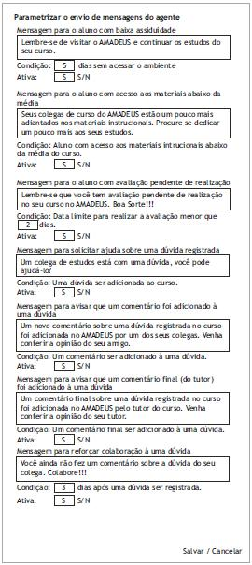
Figura 4.31 – Parametrizar o envio de mensagens do agente

- RF-001-004 – Contabilizar os acessos dos alunos aos materiais instrucionais;
Neste requisito, o agente ao perceber a ação do aluno ao acessar um material instrucional disponibilizado no ambiente virtual de aprendizagem, registrará na base de dados o aluno, a data, a hora do acesso e o material instrucional acessado.
- RF-001-005 – Identificar os alunos com evolução nos materiais instrucionais abaixo da média
Este requisito é inicializado automaticamente pelo agente uma vez ao dia. Inicialmente o agente verifica quantos materiais instrucionais foram acessados por cada aluno, depois calcula qual a média de acesso dos alunos nos materiais instrucionais e finalmente, identifica todos os alunos que estão atrasados de acordo com a média da turma e envia, via e-mail, a respectiva mensagem (ver Figura 4.1) cadastrada pelo tutor, alertando sobre a necessidade de se dedicar mais aos estudos.
- RF-001-006 – Contabilizar as avaliações realizadas pelos alunos
Neste requisito, o agente ao perceber a ação do aluno ao concluir uma avaliação, registrará na base de dados o aluno, a data, a hora e a avaliação realizada.
- RF-001-007 – Enviar mensagens aos alunos que estão com avaliações pendentes;
Este requisito é inicializado automaticamente pelo agente uma vez ao dia. O agente verifica para cada aluno cadastrado no curso se existe alguma avaliação pendente de realização. Se a quantidade de dias entre a data atual e a data limite para realização da atividade for menor que a quantidade de dias para aviso de pendência (parâmetro definido pelo tutor no requisito RF-001-001). Todos os alunos identificados neste critério, receberão, via e-mail, a respectiva mensagem (ver Figura 4.1) cadastrada pelo tutor, alertando-os para realizar a avaliação pendente.
Este grupo de requisitos auxilia o tutor na atividade de estimular os alunos a participarem mais ativamente no processo de aprendizagem. As interações automáticas podem ajudar de várias formas: tentam conduzir o aluno a administrar melhor o tempo necessário para dedicação ao curso; motivam e estimulam o aluno, em torno dos objetivos traçados, fomentando um sentimento de auto-responsabilidade, incentivando a permanência do aluno no curso; alerta os alunos para que os mesmos não percam os prazos para realização das avaliações ou não atrase os estudos dos materiais instrucionais em relação aos outros estudantes; e ao se manifestar periodicamente aos alunos, tentam minimizar o sentimento de isolamento dos aprendizes. Estas funcionalidades fazem parte do grupo de atividades previstas ao tutor na sua função de aconselhador.
Módulo colaborativo
A colaboração entre os alunos e o tutor envolve os seguintes requisitos funcionais:
- RF-002-001 – Adicionar uma dúvida ao módulo do curso;
De uso exclusivo aos alunos, este requisito envolve os procedimentos necessários para que o aluno possa adicionar uma dúvida a ser compartilhada entre todos os integrantes do curso - os outros alunos e o tutor. Uma vez que o aluno esteja conectado ao ambiente virtual de aprendizagem, pode, a qualquer momento, registrar sua dúvida. O sistema registrará na base de dados o aluno, a data, a hora e a dúvida adicionada e enviará mensagens para todos os alunos cadastrados no mesmo curso e ao tutor, solicitando a colaboração para trocar informações, conhecimentos e experiências sobre a dúvida registrada. A Figura 4.2 exibe a interface para adicionar uma dúvida.
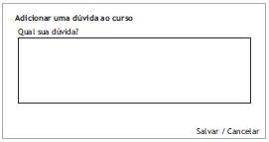
Figura 4.32 – Adicionar uma Dúvida ao Curso

- RF-002-002 – Adicionar um comentário à uma dúvida;
De uso aberto aos alunos e ao tutor, este requisito envolve os procedimentos necessários para que o usuário possa adicionar um comentário a uma dúvida registrada no ambiente. Ao acessar o ambiente o usuário receberá uma mensagem do sistema solicitando a ajuda para a dúvida registrada, o aluno ou o tutor poderá ler todos os comentários já registrados e/ou adicionar outro comentário. O sistema registrará na base de dados o aluno, a data, a hora e o comentário adicionado e enviará mensagens para todos os alunos cadastrados no mesmo curso e ao tutor, avisando que um novo comentário foi adicionado. A Figura 4.3 exibe a interface para adicionar um comentário.
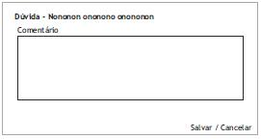
Figura 4.33 – Adicionar um Comentário à uma Dúvida

- RF-002-003 – Apresentar dúvidas e histórico de comentários;
De uso aberto aos alunos e ao tutor, este requisito envolve os procedimentos necessários para que o usuário possa visualizar todas as dúvidas e comentários registrados. Inicialmente é apresentada uma lista com todas as dúvidas registradas. O usuário seleciona uma dúvida e o sistema apresenta todos os comentários adicionados àquela dúvida. A Figura 4.4 exibe a interface para visualizar as dúvidas e o histórico de comentários.
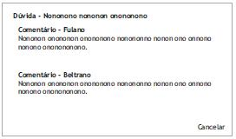
Figura 4.34 – Apresentar Dúvidas e Histórico de Comentários

- RF-002-004 – Adicionar um comentário final à dúvida;
De uso exclusivo ao tutor, este requisito envolve os procedimentos necessários para que um comentário final seja adicionado a uma dúvida registrada pelo aluno. O tutor seleciona uma dúvida pendente. O sistema apresenta todos os comentários registrados pelos alunos. O tutor adiciona um comentário final, podendo comentar colocações de outros alunos, ou complementar informações ou melhorar definições já registradas. O sistema conclui a dúvida, deixando-a disponível para consulta durante todo o curso, porém não permitindo que outros comentários sejam adicionados e enviará mensagens para todos os alunos cadastrados avisando que o comentário final do tutor foi adicionado. A Figura 4.5 exibe a interface para adicionar um comentário final.
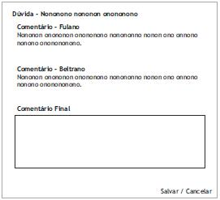
Figura 4.35 – Adicionar um Comentário Final à Dúvida

- RF-002-005 – Enviar mensagem para os alunos que não participam nas colaborações;
Este requisito é inicializado automaticamente pelo agente de acordo com a quantidade de dias definida pelo tutor no requisito RF-001-001, após uma dúvida ser registrada no ambiente. O agente verifica quais os alunos que ainda não colaboraram com a dúvida e envia mensagem para os mesmos solicitando a participação para trocar informações, conhecimentos e experiências sobre a dúvida registrada.
Este grupo de requisitos auxilia o tutor na atividade de provocar e estimular a participação com perguntas e dúvidas de outros colegas, estimula a interação entre os alunos, favorecendo a comunicação e a colaboração, possibilitando o intercâmbio de experiências e a circulação do conhecimento entre os atores envolvidos no processo (alunos e tutor); controla a participação dos alunos, mediante o monitoramento do agente; auxilia no processo de elucidar as dúvidas dos alunos e ao mesmo tempo prepara um banco de respostas para todas as dúvidas registradas durante o curso. Estas funcionalidades fazem parte do grupo de atividades previstas ao tutor, principalmente na sua função de orientador da aprendizagem.
Módulo de avaliação
Conforme citado anteriormente, este módulo é dividido em três grupos de procedimentos: criar avaliações, realizar avaliações e corrigir avaliações.
A criação de uma avaliação envolve os seguintes requisitos funcionais:
- RF-003-001 – Adicionar Avaliação;
De uso exclusivo ao tutor, este requisito envolve os procedimentos necessários para que uma avaliação seja disponibilizada no ambiente. O tutor define o nome da avaliação, a data e hora que a avaliação estará disponível ao aluno, a data e hora limite para que o aluno realize a avaliação e indicará se permitirá que o aluno realize a avaliação após o prazo final. Uma vez definida a avaliação, o tutor poderá definir as questões que irão compor a avaliação, importando-as do banco de questões do ambiente, se utilizando dos requisitos funcionais RF-003-007 – Pesquisar Questões e RF-003-008 – Importar Questão. Caso o tutor não encontre a questão desejada, poderá criar uma nova questão, se utilizando dos requisitos funcionais RF-003-002 – Adicionar Questão Múltipla Escolha, RF-003-003 – Adicionar Questão Verdadeiro / Falso, RF-003-004 – Adicionar Questão Associação de Colunas, RF-003-005 – Adicionar Questão Preenchimento de Lacunas ou RF-003-006 – Adicionar Questão Discursiva. A Figura 4.6 exibe a interface para criar uma avaliação.
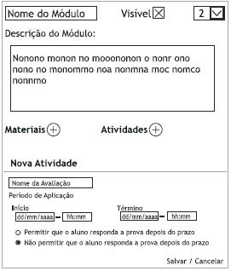
Figura 4.36 – Adicionar Avaliação

- RF-003-002 – Adicionar Questão Múltipla Escolha;
De uso exclusivo ao tutor, este requisito envolve os procedimentos necessários para que uma avaliação do tipo múltipla escolha seja adicionada no banco de questão do ambiente. O tutor define o enunciado da questão e deve definir também, no mínimo, duas alternativas de resposta e indicar qual das alternativas é a correta. A Figura 4.7 exibe a interface para criar uma questão do tipo múltipla escolha.
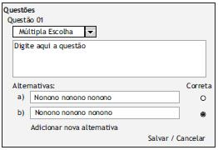
Figura 4.37 – Adicionar Questão Múltipla Escolha

- RF-003-003 – Adicionar Questão Verdadeiro / Falso;
De uso exclusivo ao tutor, este requisito envolve os procedimentos necessários para que uma avaliação do tipo verdadeiro / falso seja adicionada no banco de questão do ambiente. O tutor define a sentença e indica se a mesma é verdadeira ou falsa. O tutor pode definir quantas sentenças quiser numa mesma questão. A Figura 4.8 exibe a interface para criar uma questão do tipo verdadeiro / falso.
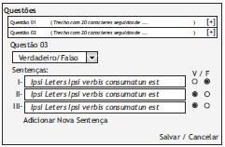
Figura 4.38 – Adicionar Questão Verdadeiro / Falso

- RF-003-004 – Adicionar Questão Associação de Colunas;
De uso exclusivo ao tutor, este requisito envolve os procedimentos necessários para que uma avaliação do tipo associação de colunas seja adicionada no banco de questão do ambiente. O tutor define todos os textos da primeira e segunda coluna, em seguida, indica qual a primeira coluna correspondente ao texto da segunda. O tutor pode definir quantas associações quiser numa mesma questão. A Figura 4.9 exibe a interface para criar uma questão do tipo associação de colunas.
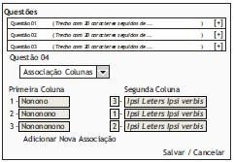
Figura 4.39 – Adicionar Questão Associação de Colunas

- RF-003-005 – Adicionar Questão Preenchimento de Lacunas;
De uso exclusivo ao tutor, este requisito envolve os procedimentos necessários para que uma avaliação do tipo preenchimento de lacunas seja adicionada no banco de questão do ambiente. O tutor precisa apenas escrever a sentença completa, colocando entre colchetes a(s) palavra(s) que deve(m) ser preenchida(s) pelos alunos no momento de responder a questão. A Figura 4.10 exibe a interface para criar uma questão do tipo preenchimento de lacunas.
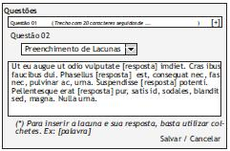
Figura 4.40 – Adicionar Questão Preenchimento de Lacunas

- RF-003-006 – Adicionar Questão Discursiva;
De uso exclusivo ao tutor, este requisito envolve os procedimentos necessários para que uma avaliação do tipo discursiva seja adicionada no banco de questão do ambiente. O tutor precisa apenas escrever o enunciado da questão. A Figura 4.11 exibe a interface para criar uma questão do tipo discursiva.
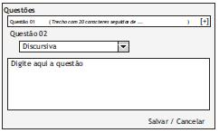
Figura 4.41 – Adicionar Questão Discursiva

- RF-003-007 – Pesquisar Questões;
De uso exclusivo ao tutor, este requisito envolve os procedimentos necessários para que o mesmo possa pesquisar todas as questões cadastradas na base de dados do ambiente virtual de aprendizagem, podendo filtrar por tipo de questão. A Figura 4.12 exibe a interface para pesquisar questões.
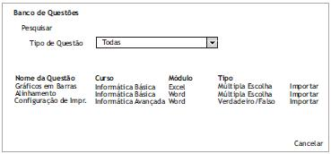
Figura 4.42 – Pesquisar Questões

- RF-003-008 – Importar Questão
De uso exclusivo ao tutor, este requisito envolve os procedimentos necessários para que o mesmo possa importar questões já cadastradas na base de dados para uma nova avaliação que esteja sendo criada. Após a seleção de uma questão realizada na pesquisa - requisito RF-003-007, o tutor clica na opção importar. Ver Figura 4.12.
Este grupo de requisitos permitirá que o tutor elabore uma avaliação e a disponibilize aos alunos do curso. Importante ressaltar que tanto as questões quanto as avaliações cadastradas podem ser reutilizadas, contribuindo para agilizar o processo de aplicar novas avaliações durante o curso. Estas funcionalidades fazem parte do grupo de atividades previstas ao tutor na sua função de avaliador.
A realização de uma avaliação envolve os seguintes requisitos funcionais:
- RF-003-009 – Responder Avaliação;
De uso exclusivo aos alunos, este requisito envolve os procedimentos necessários para que o aluno possa responder uma avaliação disponibilizada pelo tutor do curso. O aluno deve escolher a avaliação que deseja responder; o sistema apresenta a avaliação com todas as questões disponíveis para serem respondidas; o aluno responde cada questão e seleciona a opção de salvar a avaliação. A Figura 4.13 exibe a interface para responder uma avaliação.
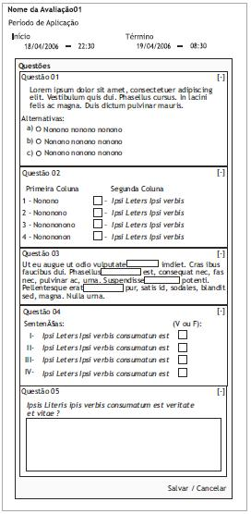
Figura 4.43 – Responder Avaliação

- RF-003-016 – Avaliações Pendentes de Realização – visão tutor;
De uso exclusivo ao tutor, este requisito envolve os procedimentos necessários para que o tutor visualize as avaliações que estão pendentes de realização pelos alunos. O tutor deverá selecionar os critérios para filtrar as avaliações – por curso e/ou por módulo - e o sistema apresenta todas as avaliações que satisfaçam aos filtros selecionados, identificando o nome do aluno, o nome da avaliação, o curso, o módulo e a data limite para realização. A Figura 4.14 exibe a interface para visualizar as avaliações pendentes de realização.
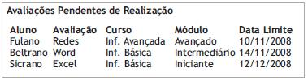
Figura 4.44 – Avaliações Pendentes de Realização – visão tutor

- RF-003-018 – Avaliações Pendentes de Realização – visão aluno;
De uso exclusivo ao aluno, este requisito envolve os procedimentos necessários para que o aluno visualize as avaliações que estão pendentes de realização. O aluno deverá selecionar os critérios para filtrar as avaliações – por curso e/ou por módulo, e o sistema apresenta todas as avaliações que satisfaçam aos filtros selecionados, identificando o nome da avaliação, o curso, o módulo e a data limite para realização. A Figura 4.15 exibe a interface para visualizar as avaliações pendentes de realização.
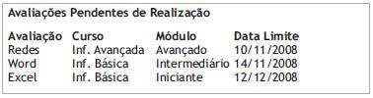
Figura 4.45 – Avaliações Pendentes de Realização – visão aluno

Este grupo de requisitos além de possibilitar que os alunos realizem avaliações, disponibiliza uma consulta onde o aluno pode acompanhar suas pendências e prazos limites para conclusão. Também disponibiliza uma consulta para que o tutor acompanhe os alunos que ainda não concluíram determinas avaliações. Este tipo de consulta auxilia a controlar a participação dos alunos nas avaliações, provendo ajuda ao tutor para tentar identificar possíveis problemas junto aos alunos que não se manifestam nas avaliações e assim, detectar com antecedência dificuldades e problemas de aprendizagem. Estas funcionalidades fazem parte do grupo de atividades previstas ao tutor na sua função de aconselhador e de avaliador.
A correção de uma avaliação envolve os seguintes requisitos funcionais:
- RF-003-010 – Corrigir Avaliação;
De uso exclusivo ao tutor, este requisito envolve os procedimentos necessários para que o tutor efetue as correções das avaliações realizadas pelos alunos. O tutor deverá selecionar os critérios para filtrar as avaliações – por curso e/ou por módulo, e o sistema apresenta todas as avaliações que satisfaçam aos filtros selecionados, identificando o nome do aluno, o nome da avaliação, o curso, o módulo e a data que foi realizada. As avaliações estarão separadas em dois grupos: avaliações pendentes de correção manual – quando pelo menos uma das questões que compõem a avaliação é do tipo discursiva e não pode ser corrigida automaticamente pelo sistema; e avaliações pendentes de correção automática – quando todas as questões que compõe a avaliação são objetivas e podem ser corrigidas automaticamente pelo sistema. O tutor seleciona a avaliação que deseja corrigir e o sistema apresenta todas as questões da avaliação para análise das respostas. As questões do tipo objetiva – múltipla escolha, verdadeiro / falso, associação de colunas e preenchimento de lacunas – já aparecem devidamente corrigidas pelo sistema de acordo com as respostas cadastradas pelo tutor no momento de elaboração da questão, nas questões do tipo discursiva, a resposta do aluno é exibida e o tutor deverá atribuir o percentual de acerto da questão numa escala de 0% a 100% e pode adicionalmente registrar algum comentário sobre a resposta da questão. O comentário adicionado será apresentado ao aluno como um feedbak. Ao final da análise e correção de todas as questões o tutor salva a avaliação e os sistema automaticamente calculará o percentual de acerto do aluno em toda a avaliação. Por se tratar de avaliações de caráter meramente formativa – não implicando conceitos para aprovação no curso – não se utilizou o critério de nota ou peso das questões. O percentual de acerto da avaliação corresponderá ao resultado da soma do percentual de cada questão dividida pela quantidade de questões da avaliação. A Figura 4.16 exibe a interface para corrigir as avaliações.
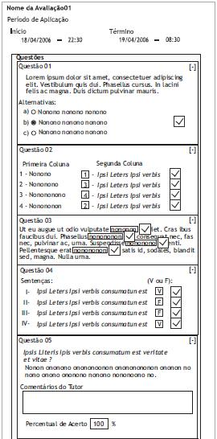 | 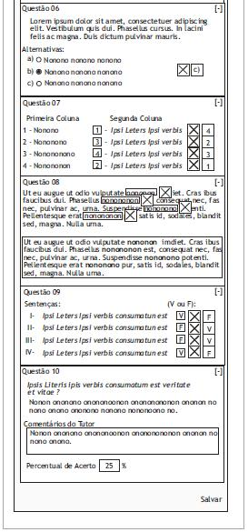
Figura 4.46 – Corrigir Avaliação

- RF-003-011 – Corrigir Questão Múltipla Escolha;
Este requisito é inicializado automaticamente pelo agente quando o tutor seleciona alguma avaliação para ser corrigida. O agente localiza dentro da avaliação todas as questões do tipo múltipla escolha e corrige a resposta do aluno confrontando com a resposta correta indicada pelo tutor e registrada na base de dados no momento da elaboração da questão. Neste tipo de questão, apenas uma resposta pode ser a correta, portanto o agente atribui 100% de acerto se estiver correto ou 0% de acerto se estiver errada.
- RF-003-012 – Corrigir Questão Verdadeiro / Falso;
Este requisito é inicializado automaticamente pelo agente quando o tutor seleciona alguma avaliação para ser corrigida. O agente localiza dentro da avaliação todas as questões do tipo verdadeiro / falso e corrige cada sentença do aluno confrontando com a resposta correta indicada pelo tutor e registrada na base de dados no momento da elaboração da questão. Este tipo de questão comporta várias sentenças e cada sentença pode estar certa ou errada, portanto, o percentual de acerto da questão será calculado através da divisão da quantidade de sentenças corretas pela quantidade total de sentenças da questão.
- RF-003-013 – Corrigir Questão Associação de Colunas;
Este requisito é inicializado automaticamente pelo agente quando o tutor seleciona alguma avaliação para ser corrigida. O agente localiza dentro da avaliação todas as questões do tipo associação de colunas e corrige cada associação do aluno confrontando com a resposta correta indicada pelo tutor e registrada na base de dados no momento da elaboração da questão. Este tipo de questão comporta várias associações e cada associação pode estar certa ou errada, portanto, o percentual de acerto da questão será calculado através da divisão da quantidade de associações corretas pela quantidade total de associações da questão.
- RF-003-014 – Corrigir Questão Preenchimento de Lacunas;
Este requisito é inicializado automaticamente pelo agente quando o tutor seleciona alguma avaliação para ser corrigida. O agente localiza dentro da avaliação todas as questões do tipo preenchimento de lacunas e corrige cada lacuna preenchida pelo aluno confrontando com a resposta correta indicada pelo tutor e registrada na base de dados no momento da elaboração da questão. Este tipo de questão comporta várias lacunas e cada lacuna pode estar certa ou errada, portanto, o percentual de acerto da questão será calculado através da divisão da quantidade de lacunas preenchidas corretamente pela quantidade total de lacunas da questão. Importante destacar que o agente irá considerar o preenchimento correto se a resposta do aluno corresponder exatamente à resposta do tutor. Caso o agente tenha classificado o preenchimento como errado, o tutor pode decidir considerar a resposta do aluno como certa, pois o agente não considera erros de ortografia, plural ou sinônimos.
- RF-003-015 – Corrigir Questão Discursiva;
De uso exclusivo ao tutor, este requisito envolve os procedimentos necessários para que o tutor efetue as correções das questões discursivas respondidas pelos alunos. O tutor deverá analisar a resposta do aluno e atribuir o percentual de acerto da questão numa escala de 0% a 100% e pode adicionalmente registrar algum comentário sobre a resposta da questão. O comentário adicionado será apresentado ao aluno como um feedbak. .
- RF-003-017 – Avaliações Pendentes de Correção – visão tutor;
De uso exclusivo ao tutor, este requisito envolve os procedimentos necessários para que o tutor visualize as avaliações que estão pendentes de correção. O tutor deverá selecionar os critérios para filtrar as avaliações – por curso e/ou por módulo, e o sistema apresenta todas as avaliações que satisfaçam aos filtros selecionados, identificando o nome do aluno, o nome da avaliação, o curso, o módulo e a data que a avaliação foi realizada. A Figura 4.17 exibe a interface para visualizar as avaliações pendentes de correção.
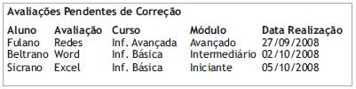
Figura 4.47 – Avaliações Pendentes de Correção – visão tutor

- RF-003-019 – Avaliações Pendentes de Correção – visão aluno
De uso exclusivo ao aluno, este requisito envolve os procedimentos necessários para que o aluno visualize as avaliações que estão pendentes de correção. O aluno deverá selecionar os critérios para filtrar as avaliações – por curso e/ou por módulo, e o sistema apresenta todas as avaliações que satisfaçam aos filtros selecionados, identificando o nome da avaliação, o curso, o módulo e a data que a avaliação foi realizada. A Figura 4.18 exibe a interface para visualizar as avaliações pendentes de correção.
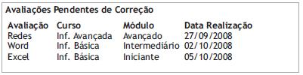
Figura 4.48 – Avaliações Pendentes de Correção – visão aluno

Este grupo de requisitos auxilia o tutor na correção das avaliações dos alunos, permite que o tutor ajuste as correções nas questões do tipo preenchimento de lacunas e possibilita que o tutor corrija as questões do tipo discursiva e forneça feedback aos alunos. Utilizando a consulta, o tutor se mantém informado e consciente das avaliações que precisam ser corrigidas. Estas funcionalidades fazem parte do grupo de atividades previstas ao tutor na sua função de avaliador.
Módulo de apresentação dos resultados
O módulo de apresentação dos resultados envolve os seguintes requisitos funcionais:
- RF-004-001 – Alunos x Freqüência;
De uso exclusivo ao tutor, este requisito envolve os procedimentos necessários para que o mesmo visualize as freqüências dos alunos ao ambiente virtual de aprendizagem. O tutor poderá filtrar os resultados por curso e/ou período e visualizará para cada aluno, os dias e a quantidade de vezes que o ambiente foi acessado. A Figura 4.19 exibe a interface para visualizar as freqüências dos alunos.
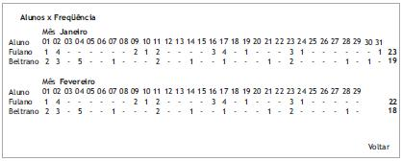
Figura 4.49 – Alunos X Freqüência
- RF-004-002 – Alunos x Materiais Instrucionais;
De uso exclusivo ao tutor, este requisito envolve os procedimentos necessários para que o mesmo visualize os materiais instrucionais já acessados pelos alunos. O tutor poderá filtrar os resultados por curso e visualizará para cada aluno, quais materiais foram acessados e a data de cada acesso. A Figura 4.20 exibe a interface para visualizar os materiais instrucionais acessados pelos alunos.
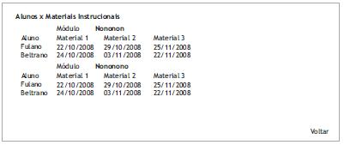
Figura 4.50 – Alunos X Materiais Instrucionais

- RF-004-003 – Alunos x Dúvidas Registradas;
De uso exclusivo ao tutor, este requisito envolve os procedimentos necessários para que o mesmo visualize todas as dúvidas registradas pelos alunos. O tutor poderá filtrar os resultados por curso e visualizará para cada aluno, quais as dúvidas e as datas que foram registradas no ambiente. A Figura 4.21 exibe a interface para visualizar as dúvidas registradas pelos alunos.
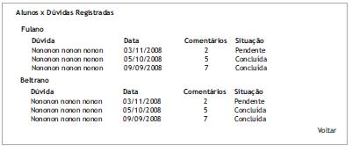
Figura 4.51 – Alunos X Dúvidas Registradas

- RF-004-004 – Alunos x Colaborações Realizadas;
De uso exclusivo ao tutor, este requisito envolve os procedimentos necessários para que o mesmo visualize todas as colaborações realizadas pelos alunos. O tutor poderá filtrar os resultados por curso e visualizará para cada aluno, quais as colaborações realizadas e as datas que as mesmas foram registradas no ambiente. A Figura 4.22 exibe a interface para visualizar as colaborações registradas pelos alunos.
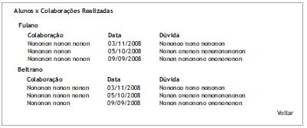
Figura 4.52 – Alunos X Colaborações Realizadas

- RF-004-005 – Avaliações Corrigidas – visão aluno;
De uso exclusivo ao aluno, este requisito envolve os procedimentos necessários para que o aluno visualize as suas avaliações que foram corrigidas. O aluno deverá selecionar os critérios para filtrar as avaliações – por curso e/ou por módulo, e o sistema apresenta todas as avaliações que satisfaçam aos filtros selecionados, identificando o nome da avaliação, o curso, o módulo e o percentual de aproveitamento. A Figura 4.23 exibe a interface para visualizar as avaliações corrigidas.
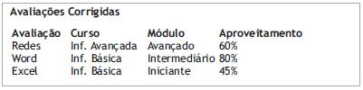
Figura 4.53 – Avaliações Corrigidas – visão aluno

- RF-004-006 – Avaliações Corrigidas – visão tutor;
De uso exclusivo ao tutor, este requisito envolve os procedimentos necessários para que o mesmo visualize todas as avaliações que foram corrigidas. O tutor deverá selecionar os critérios para filtrar as avaliações – por curso e/ou por módulo, e o sistema apresenta todas as avaliações que satisfaçam aos filtros selecionados, identificando o nome do aluno, o nome da avaliação, o curso, o módulo, o percentual de aproveitamento e a data que a avaliação foi corrigida. A Figura 4.24 exibe a interface para visualizar as avaliações corrigidas.
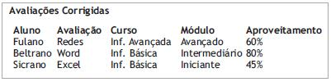
Figura 4.54 – Avaliações Corrigidas – visão tutor

- RF-004-007 – Resumo do Aluno;
De uso exclusivo ao tutor, este requisito envolve os procedimentos necessários para que o mesmo visualize uma compilação de todas as ações realizadas pelos alunos durante o curso. O tutor poderá selecionar os alunos por curso, e ao selecionar um aluno, o sistema apresentará em detalhes todas as ações registradas no ambiente. O detalhamento é dividido em três seções, a saber: monitoramento, colaboração e avaliação. Na seção de monitoramento, são apresentadas todas as freqüências do aluno ao ambiente, bem como todos os materiais instrucionais acessados e os pendentes de acesso. Na seção de colaboração, são apresentadas todas as dúvidas registradas, bem como todas as participações nas dúvidas dos outros alunos. Na seção de avaliação, são apresentadas todas as avaliações realizadas e seus respectivos percentuais de aproveitamento, bem como todas as avaliações pendentes de realização.A Figura 4.25 exibe a interface para visualizar o resumo de um aluno.
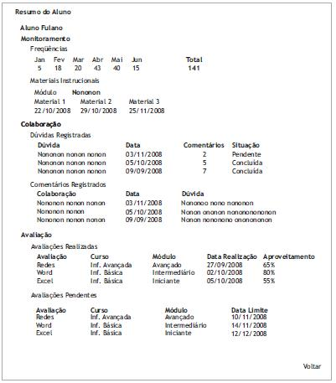
Figura 4.55 – Resumo do Aluno

Este grupo de requisitos auxilia o tutor na avaliação geral do aluno, disponibilizando informações e desempenho dos alunos em vários segmentos, ajudando-o a identificar possíveis pontos que precisam ser melhorados, desde a sua assiduidade, materiais acessados, participações nas atividades colaborativas até o desempenho atingido nas avaliações disponibilizadas no ambiente.
A descrição detalhada dos casos de usos de todos os requisitos funcionais dos módulos, bem como todas as interfaces estão apresentados respectivamente nos Apêndices I e II desta dissertação.

Os Companheiros de Aprendizagem

Conforme detalhado nos requisitos dos módulos, os agentes de software, que exercerão o papel de companheiros de aprendizagem, estão presentes em três dos quatro módulos propostos, a saber: monitoramento, colaborativo e avaliação. Para cada módulo, foi concebido um agente diferente, devido à diferente natureza de suas ações. A seguir, serão detalhados o PAGE e a arquitetura de cada um dos agentes.
Agente Monitor
Percepções:
- Identificar o acesso do aluno ao curso;
- Identificar o acesso do aluno aos materiais instrucionais; e
- Identificar a realização de uma avaliação pelo aluno.
Ações:
- Registrar na base de dados, aluno, data e hora do acesso ao curso;
- Registrar na base de dados, aluno, data, hora e material instrucional acessado;
- Registrar na base de dados, aluno, data, hora e avaliação realizada;
- Identificar alunos com baixa assiduidade;
- Identificar alunos com acesso aos materiais instrucionais abaixo da média;
- Identificar alunos com avaliações pendentes;
- Enviar mensagem aos alunos com baixa assiduidade;
- Enviar mensagem aos alunos atrasados nos materiais instrucionais; e
- Enviar mensagem aos alunos com avaliações pendentes.
Objetivo: monitorar as ações dos alunos e manter uma comunicação automática com os mesmos, em busca de mantê-los assíduos, disciplinar o acesso aos materiais e evitar pendências ou acúmulos de realização de avaliações.
Ambiente: acessível, determinista, episódico, dinâmico e discreto.
O agente monitor possui a arquitetura de um agente reativo com estado interno. Ele grava as ações dos usuários na tabela de log e em seguida processa as regras de condições/ações programadas. As regras de condições/ações se baseiam nos logs registrados das ações dos alunos, na tabela de parametrização dos agentes e nos logs das mensagens aos usuários já enviadas anteriormente pelo próprio agente. Após o processamento, o agente decide ou não enviar mensagens via e-mail aos usuários e grava as mensagens enviadas na tabela de log. A Figura 4.26 ilustra a arquitetura do agente.
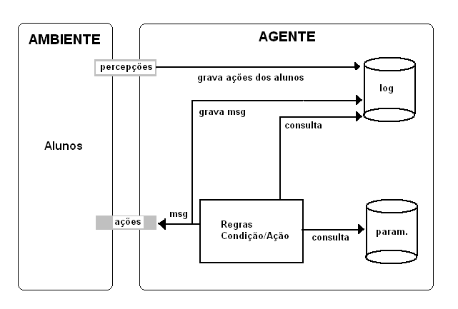
Figura 4.56 – Arquitetura do Agente Monitor

Agente Colaborador
Percepções:
- Identificar o registro de uma dúvida pelo aluno;
- Identificar o registro de um comentário pelo aluno ou tutor; e
- Identificar o registro de um comentário final pelo tutor
Ações:
- Identificar alunos que não realizam comentários;
- Enviar mensagem aos alunos solicitando colaboração nas dúvidas registradas;
- Enviar mensagem aos alunos e ao tutor avisando que um comentário foi adicionado; e
- Enviar mensagem aos alunos avisando que o comentário final foi adicionado;
Objetivo: promover, mediar e estimular a aprendizagem colaborativa.
Ambiente: acessível, determinista, episódico, dinâmico e discreto.
O agente colaborador também possui a arquitetura de um agente reativo com estado interno. O agente, ao perceber as ações previstas dos usuários, processa as regras de condições/ações programadas. Essas regras, se baseiam na tabela de fórum, na tabela de parametrização dos agentes e nos logs das mensagens aos usuários já enviadas anteriormente pelo próprio agente. Após o processamento, o agente decide ou não enviar mensagens via e-mail aos usuários e grava as mensagens enviadas na tabela de log. A Figura 4.27 ilustra a arquitetura do agente.
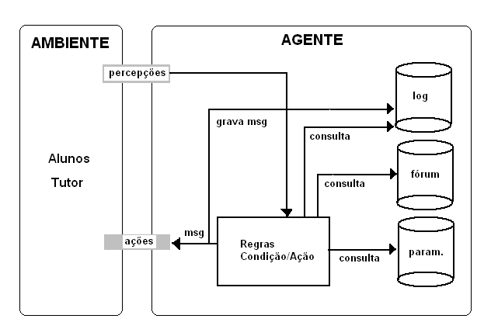
Figura 4.57 – Arquitetura do Agente Colaborador

Agente Avaliador
Percepções:
- Identificar a abertura da correção de uma avaliação; e
- Identificar as questões objetivas da avaliação realizada.
Ações:
- Corrigir as questões do tipo múltipla escolha, verdadeiro ou falso, associação de colunas e preenchimento de lacunas.
Objetivo: auxiliar o tutor na correção das avaliações realizads.
Ambiente: acessível, determinista, episódico, dinâmico e discreto.
O agente avaliador possui a arquitetura de um agente reativo. O agente, ao perceber a ação do tutor de solicitação de correção de uma avaliação, processa as regras de condições/ações programadas. Essas regras, se baseiam na tabela de questões realizadas e no domínio das respostas das questões cadastradas. Após o processamento, o agente atualiza a tabela de questões realizadas atribuindo o desempenho do aluno em cada questão por ele corrigida. A Figura 4.28 ilustra a arquitetura do agente.
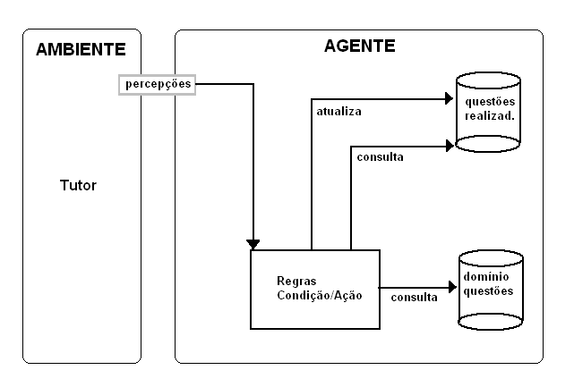
Figura 4.58 – Arquitetura do Agente Avaliador

Modelo de Dados

O modelo de dados apresentado na Figura 4.29 compreende apenas as entidades envolvidas em todos os módulos descritos, bem como o relacionamento entre elas. As demais entidades do projeto AMADEUS que não possuem relacionamentos com as entidades envolvidas com o tema dessa dissertação foram excluídas para facilitar o entendimento e a visualização.
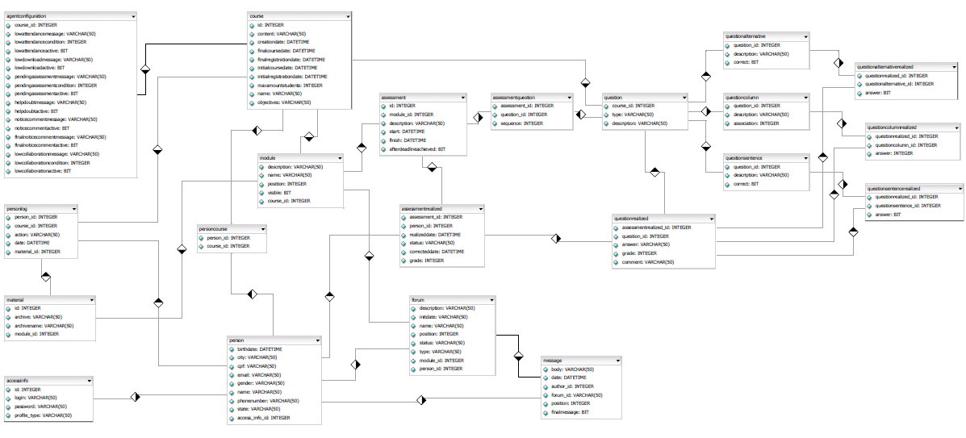
Figura 4.59 – Modelo de Dados

Experimentos

“A idéia é tentar dar todas as informações que ajudarão os outros a julgar o valor da sua contribuição; não apenas a informação que leve o julgamento a uma ou outra direção particular”
Richard Feynman

Com o objetivo de validar a eficácia do modelo proposto no capítulo anterior, foi elaborado um mini-curso no ambiente AMADEUS [AMADEUS 2009] e o mesmo foi submetido a diferentes turmas. O público alvo, o tema do curso escolhido, a metodologia aplicada e a análise dos resultados são apresentados a seguir.

O Público Alvo: Comissões de Licitações
Atualmente, a licitação das compras públicas no Brasil ocorre, em sua maioria, de forma obsoleta e deficitária. Enquanto as instituições com maior arrecadação - governos estaduais, grandes municípios e grandes empresas públicas - tentam atribuir um caráter profissional e transparente à utilização do dinheiro público; as inadequações decorrentes da formação insuficiente das equipes, do desconhecimento ou má interpretação das Leis, do despreparo ou descaso dos profissionais de consultoria ou simplesmente do amadorismo e, em alguns casos, a falta de lisura dos envolvidos no processo, costumam ser a tônica principal em instituições com menor visibilidade, como pequenas prefeituras municipais e empresas públicas de menor porte.
A baixa arrecadação, as constantes mudanças de componentes das comissões de licitações, os interesses políticos diversos e conjunturais, o desconhecimento e a falta de capacitação de servidores públicos são os fatores importantes para o estabelecimento desse cenário.
Além das dificuldades financeiras em manter uma assessoria jurídica suficientemente preparada para lidar com todas as questões emergentes, as comissões inexperientes encontram-se com dificuldade em lidar com novos processos licitatórios ou novos procedimentos decorrentes das atualizações na legislação.
A disponibilização de profissionais devidamente atualizados e capacitados ajudaria a combater algumas realidades do cenário atual, tais como: lentidão do processo licitatório; irregularidades comuns; má definição de critérios técnicos; má elaboração de editais; e excesso de recursos e processos judiciais.

O Curso: Pregão Eletrônico
Devido à diversidade de modalidades de licitações existentes, com as quais as comissões de licitações podem operar, a saber: dispensa de licitação, carta convite, tomada de preços, concorrência pública, pregão presencial, pregão eletrônico, inexigibilidade, registros de preços, convênio ou concurso público, torna-se inviável, produzir um curso sobre todas as modalidades por causa da extensão do assunto. Decidiu-se então, disponibilizar um curso sobre formação de pregoeiros para a modalidade pregão eletrônico.
Pregão é a modalidade de licitação que se destina à contratação de bens e serviços comuns, assim considerados por apresentarem padrões de desempenho e qualidade que podem ser objetivamente definidos em edital, com a simples utilização de especificações usuais no mercado.
A lei No. 10.520/2002, ao introduzir o pregão como modalidade de licitação, revestiu-lhe com caráter de prioridade, mas não eliminou as outras modalidades previstas, devendo o administrador público ao contratar bens e serviços, justificar a escolha de outra modalidade de licitação. Deve-se ainda alertar que a licitação na modalidade pregão não se aplica para a contratação de obras, serviços de engenharia, locações imobiliárias e alienações em geral, visto que tais procedimentos, por suas características, não podem ser considerados de natureza comum.
Dentre as vantagens da modalidade pregão eletrônico, pode-se citar:
Rapidez – enquanto a modalidade de carta convite, tomada de preços e concorrência pública se desenvolvem em vinte e oito, quarenta e sete e sessenta e seis dias, respectivamente, o pregão eletrônico é concluído em aproximadamente quartorze dias, devido, entre outros fatores, ao menor intervalo entre o aviso e abertura do certame e, principalmente, à inversão das fases de propostas e habilitação, que reduz consideravelmente a incidência de recursos administrativos;
Transparência – o uso da internet como meio de operação e divulgação, possibilita maior oportunidade de acesso às informações relacionadas à instauração e ao desenvolvimento de cada processo. Além de disponibilizar, por meio eletrônico, aos fornecedores credenciados a notícia da instauração do certame, os sites de busca massificam a informação, despertando o interesse de outros fornecedores ainda não cadastrados;
Redução dos gastos – a utilização da tecnologia tem baixo custo de operação, além de facilitar a participação de maior número de competidores, ampliando a competitividade nos processos de compras e possibilitando a disputa de lances de preços menores entre os fornecedores;
Ampliação da base territorial de fornecedores – com a utilização da internet, abre-se oportunidade para formulação de propostas e lances a distância, que amplia consideravelmente a base de fornecedores, alcançando empresas localizadas em outros estados e municípios, que não precisam deslocar representantes para as sessões públicas de licitação;
Redução do risco de formação de cartéis – por se desenvolver em sessão pública virtual, não há contato visual entre os competidores, que formulam seus lances tendo como referência apenas a informação de qual lance é o mais atrativo no momento para a administração pública.

Metodologia
Uma vez definidos o público alvo e o curso, utilizou-se o AMADEUS para a publicação dos materiais instrucionais, elaboração das avaliações com questões objetivas e subjetivas e disponibilização do acesso aos alunos.
Para efeitos didáticos e aplicação das avaliações, o curso foi dividido em dois módulos, a saber: o primeiro módulo apresenta a Lei 10.520/03 e os pressupostos teórico da modalidade pregão eletrônico e o segundo módulo, apresenta uma solução que promove pregões eletrônicos na internet. Ao final de cada módulo foi disponibilizada uma avaliação aos alunos. A primeira avaliação composta de vinte questões e a segunda, dez questões. Estimou-se que a duração média do curso seria de cinco dias.
Os cursos foram aplicados a quatro grupos de comissões de licitações de quatro prefeituras municipais do estado de Pernambuco, a saber: Ipojuca, Moreno, Igarassu e Gravatá. Com o objetivo de aumentar o número de participantes, as turmas foram complementadas com estudantes do curso de direito. Cada grupo foi composto por trinta integrantes.
Para o primeiro grupo, composto por servidores dos municípios de Ipojuca e Moreno e alguns estudantes do curso de direito, foi disponibilizado o curso e não foi disponibilizado o módulo de monitoramento e o módulo colaborativo, nos quais contam com a presença dos companheiros de aprendizagem descritos no capítulo 4 dessa dissertação. Portanto, este grupo teve uma abordagem individual de aprendizagem sem nenhum mecanismo do ambiente para promover o estímulo ou a colaboração entre os integrantes.
Para o segundo grupo, composto por servidores dos municípios de Igarassu e Gravatá e outros estudantes do curso de direito, foi disponibilizado o curso com todos os módulos propostos no Capítulo 4. Ao final do curso os alunos foram submetidos às mesmas avaliações do primeiro grupo. Neste cenário, os estudantes tiveram uma abordagem colaborativa de aprendizagem propiciada e guiada pelos companheiros de aprendizagem.

Análise dos Resultados
Uma vez concluído os cursos, os dois grupos foram analisados e comparados nos seguintes critérios:
- Conclusão do curso versus evasão – devido à credibilidade de que a presença dos agentes monitor e colaborativo e suas respectivas mensagens automáticas auxiliaria na continuidade dos alunos em concluir o curso;
- Média de tempo utilizado para conclusão do curso - devido à credibilidade de que a presença do agente monitor e suas respectivas mensagens automáticas auxiliaria em aumentar a assiduidade dos alunos; e
- Desempenho médio nas avaliações - devido à credibilidade de que a presença do agente colaborativo auxiliaria a manter os alunos participativos, trocando informações e experiências, favorecendo assim a construção do conhecimento.
Para o segundo grupo, no qual foram disponibilizados todos os módulos propostos, puderam ser analisadas também questões sobre a assiduidade, acesso aos materiais e participações nas atividades colaborativas, bem como as interações realizadas pelos companheiros de aprendizagem.
Primeiro Grupo
Conclusão do curso versus evasão – dos trinta participantes inscritos, dezessete concluíram o curso, perfazendo 56,7 % de conclusão, contra 43,3 % de evasão. Dentre os treze participantes que não concluíram o curso, não foi possível diferenciar quantos desistiram no meio do curso e quantos nem chegaram a começar, pois o módulo que continha o agente que monitorava os acessos não estava disponibilizado.
Média de tempo para conclusão do curso – os dezessete estudantes que concluíram o curso utilizaram em média 7,06 dias. Apenas três estudantes, 10% do total de inscritos, concluíram o curso dentro do prazo estipulado. O critério utilizado para conclusão do curso foi a realização das duas avaliações disponíveis. Foi possibilitado aos estudantes, responder às avaliações após a data limite prevista de realização estipulada pelo tutor.
Desempenho médio nas avaliações – a média de aproveitamento obtida na primeira avaliação foi de 71,18% e na segunda avaliação foi de 73,53%, perfazendo uma média geral de 72,35%. Apenas seis estudantes, 20% do total de inscritos, tiveram desempenho inferior a 70%.
A Figura 5.1 apresenta o relatório de desempenho dos estudantes nas avaliações.
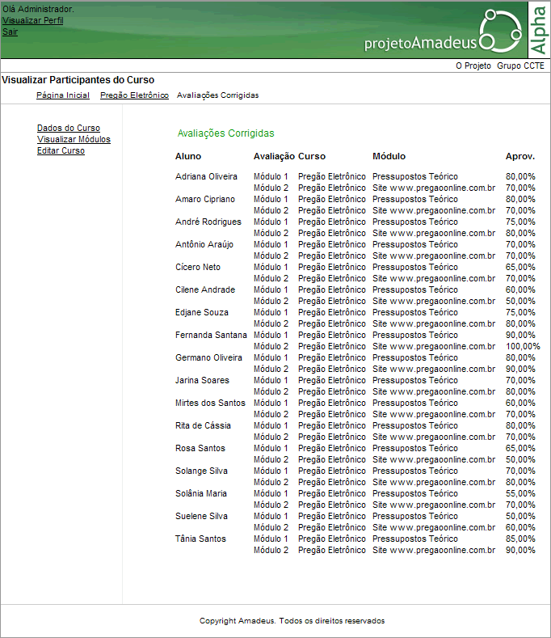
Figura 5.60 – Desempenho dos Estudantes do Primeiro Grupo

Segundo Grupo
Conclusão do curso versus evasão – dos trinta participantes inscritos, vinte e um concluíram o curso, perfazendo 70% de conclusão, contra 30% de evasão. Dentre os nove participantes que não concluíram o curso, três chegaram a acessar o ambiente, enquanto os outros seis nem sequer registraram um único acesso ao curso.
Média de tempo para conclusão do curso – os vinte e um estudantes que concluíram o curso utilizaram em média 5,76 dias. Apenas nove estudantes, 30% do total de inscritos, concluíram o curso dentro do prazo estipulado. O critério utilizado para conclusão do curso foi a realização das duas avaliações disponíveis. Foi possibilitado aos estudantes, responder às avaliações após a data limite prevista de realização estipulada pelo tutor.
Desempenho médio nas avaliações – a média de aproveitamento obtida na primeira avaliação foi de 74,76% e na segunda avaliação foi de 74,29%, perfazendo uma média geral de 74,52%. Apenas cinco estudantes, 16,6% do total de inscritos, tiveram desempenho inferior a 70%.
A Figura 5.2 apresenta o relatório de desempenho dos estudantes nas avaliações.
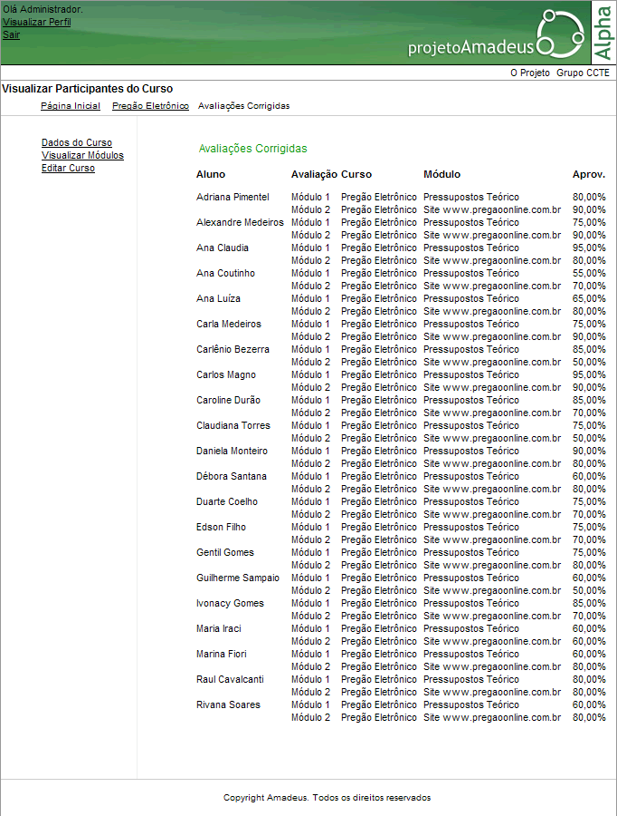
Figura 5.61 – Desempenho dos Estudantes do Segundo Grupo
A Tabela 5.1, sintetiza os resultados dos dois grupos de estudantes.
Tabela 5.4 – Comparação dos Resultados entre os Dois Grupos
Grupo | Conclusão | Média Tempo Conclusão | Média Desempenho Avaliação
Primeiro | 56,7% | 7,06 | 72,35
Segundo | 70,0% | 5,76 | 74,52

Para o segundo grupo, no qual foram disponibilizados todos os módulos propostos nesta dissertação, além da análise dos resultados das avaliações realizadas pelos alunos, foram também disponibilizadas as informações referentes aos acessos ao ambiente virtual de aprendizagem, bem como os quantitativos de todas as participações colaborativas entre os alunos, os agentes e o professor. Os resultados obtidos estão descritos a seguir.
Quanto à freqüência, os estudantes que concluíram o curso acessaram em média o AMADEUS em quatro dias distintos, não necessariamente seguidos. Uma boa assiduidade, visto que, o tempo estimado para conclusão era cinco dias. A Figura 5.3 apresenta o relatório de freqüência dos estudantes.
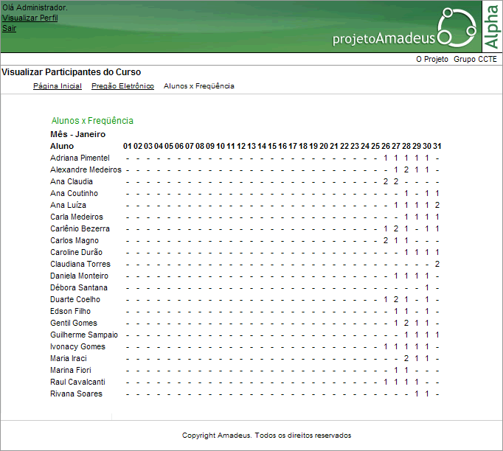
Figura 5.62 – Relatório de Freqüência dos Estudantes
Quanto ao acesso aos materiais instrucionais disponibilizados nos módulos, todos os estudantes realizaram download em todos os materiais. A Figura 5.4 apresenta o relatório de acesso dos alunos aos materiais e suas respectivas datas de acesso.
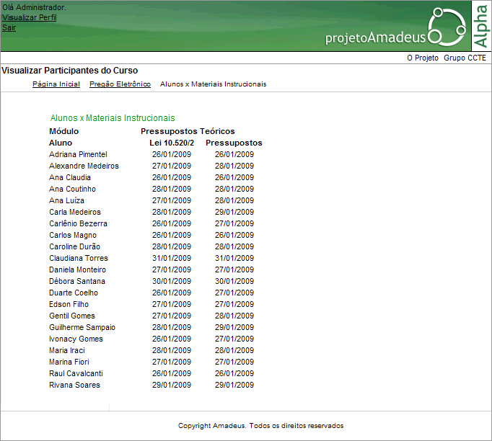
Figura 5.63 – Relatório de Acesso aos Materiais Instrucionais

Quanto ao ambiente colaborativo, apenas oito estudantes participaram – três postando dúvidas e outros cinco postando comentários sobre as dúvidas registradas. A Figura 5.5 apresenta o relatório das colaborações registradas.
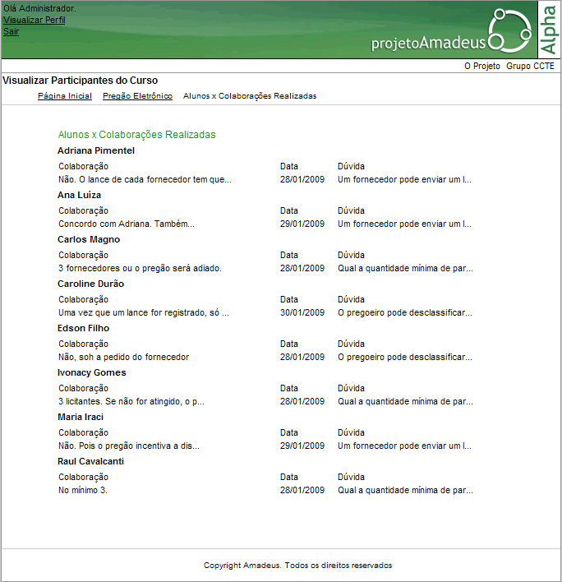
Figura 5.64 – Relatório das Colaborações Registradas

Por fim, o ambiente disponibiliza um relatório que sintetiza todas as ações e desempenho de cada aluno dentro do curso. Nele, é possível visualizar numa única página: o resumo de sua freqüência, o acesso aos materiais, os materiais que faltam ser acessados, as colaborações realizadas, os desempenhos nas avaliações realizadas e as avaliações que faltam ser respondidas. A Figura 5.6 ilustra o resumo do aluno.
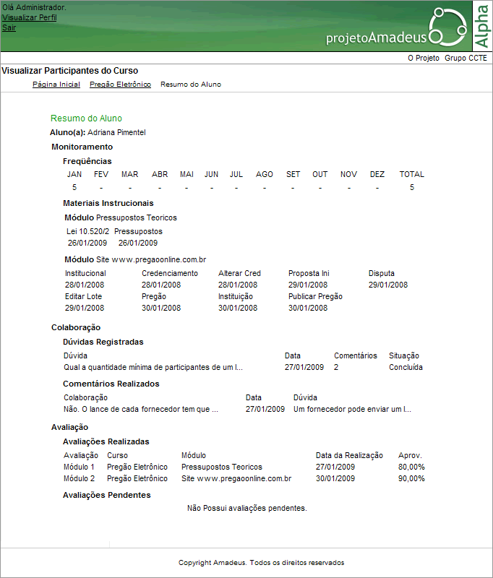
Figura 5.65 – Relatório Resumo do Estudante

Quanto às mensagens enviadas pelos agentes, foram configuradas as seguintes situações:
  - Por se tratar de um curso de curta duração, o agente ficou programado para enviar mensagem sobre baixa assiduidade aos alunos que passassem dois dias sem acessar o ambiente. Dessa forma, os seis alunos que sequer acessaram o ambiente durante todo o curso receberam três mensagens cada, convocando-os para visitar o ambiente; os três alunos que chegaram a acessar o ambiente, mas que não concluíram o curso, receberam uma média de duas mensagens convocatórias; e dos vinte e um alunos que concluíram o curso, nove receberam este tipo de mensagem;
  - Quanto às mensagens de aviso aos estudantes em atraso aos acessos dos materiais instrucionais, o agente enviou avisos: para quinze estudantes no terceiro dia de curso; para vinte estudantes no quarto dia; para dezesseis estudantes no quinto dia; e para treze estudantes um dia após o término do curso. Uma informação a ser lembrada é que dentre estes estudantes avisados, estão inclusos os nove que se evadiram.
  - Foi configurado que o agente enviaria mensagem avisando sobre a avaliação a ser realizada com um dia de antecedência. Desta forma, vinte e oito estudantes – dois realizaram a avaliação antes da data limite - receberam aviso para a primeira avaliação e vinte e sete estudantes – três realizaram a avaliação antes da data limite – receberam aviso para a segunda avaliação; e
  - Quanto às mensagens para avisar e incentivar a participação colaborativa, o agente enviou comunicação para todos os estudantes e ao tutor quando as três dúvidas foram registradas, quando os oito comentários foram realizados e quando o tutor fez os três comentários finais.
Conclusões
Analisando os resultados, pôde-se registrar as seguintes considerações:
Conclusão do curso versus evasão – se por um lado um curso de curta duração favorece a diminuição do índice de evasão, por outro, tem-se que considerar que os cursos foram oferecidos aos participantes sem nenhum custo e sem nenhuma forma de benefício após sua conclusão. Tais fatores contribuem para que não exista motivação nos estudantes, visto que estariam realizando um curso que não optaram em realizar e não se sentiram responsabilizados por estarem desembolsando algum valor financeiro. Talvez, isso justifique os altos índices de evasão registrados nos dois grupos. Porém, pôde-se observar uma pequena diminuição do índice de evasão – 43,3% no primeiro grupo contra 30,0% no segundo, no qual teve a colaboração dos agentes enviando mensagens solicitando o comparecimento ao AMADEUS e avisando sobre as avaliações pendentes de realização.
Média de tempo para conclusão do curso – um fator que pode ter comprometido a média de conclusão, foi a definição do curso tendo como início a segunda-feira e o término a sexta-feira, não incluindo um final de semana, que por se tratar de participantes que trabalham durante o dia, poderiam utilizar o final de semana – o que de fato aconteceu com alguns estudantes – para realizar os estudos e as avaliações. Embora os dois grupos tenham atingido uma média de conclusão acima do estimado, o segundo grupo teve a melhor média, além de registrar oito alunos – 26,6% - que conseguiram terminar dentro do prazo, contra três alunos – 10,0% - no primeiro grupo. Novamente aqui, há indicação de que as interações dos agentes podem ter contribuído para o melhor resultado.
Desempenho médio nas avaliações – Neste critério o desempenho dos grupos foi bem semelhante. Novamente, o fato do curso ter sido de curta duração pode não ter favorecido para que houvesse uma maior colaboração entre os alunos e o tutor, fator que poderia ajudar o nivelamento e aumento da aquisição do conhecimento através de trocas de informações e experiências entre os pares.
Pode-se concluir, portanto, que mesmo com as questões desfavoráveis citadas, os experimentos realizados apontam que os resultados obtidos pelo grupo onde foram disponibilizados os agentes de software foram superiores aos resultados obtidos pelo grupo que não tiveram os tais agentes à disposição, conforme ilustra a Figura 5.7. Além do fato que o modelo com a presença dos agentes possibilita ao tutor realizar uma análise mais qualitativa sobre o desempenho das participações dos alunos no ambiente virtual de aprendizagem.
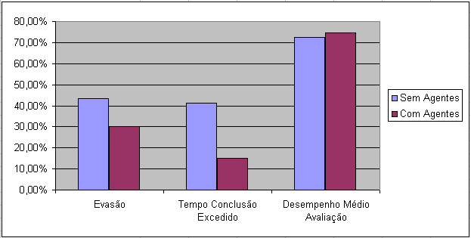
Figura 5.66 – Gráfico Comparativo Entre os grupos

Conclusões

“Ninguém educa ninguém, ninguém se educa sozinho, nos educamos mutuamente.”
Paulo Freire

A educação a distância tem se apresentado como uma forte alternativa para disseminação de conhecimento, formação acadêmica e profissional. Muitas instituições já adotaram esta modalidade de promoção de cursos nos mais diferentes segmentos e níveis, seja totalmente virtual ou como complementação ao ensino presencial. Entretanto, alguns assuntos têm despertado discussões, debates e reformulações no meio dos profissionais da educação. Dentre tais assuntos, destaca-se a avaliação dos alunos, um importante processo que deve ser planejado em qualquer curso a ser oferecido, seja na forma de avaliação diagnóstica, somativa ou formativa.
Na tentativa de suprir registros, observações e análises, normalmente viáveis no ensino presencial, a avaliação formativa, tem sido a forma mais explorada pelos ambientes virtuais de aprendizagem, proporcionando ferramentas e funcionalidades que estimulam a comunicação e colaboração entre os estudantes e os professores, despertando maior interesse e a motivação do aluno e tornando o curso mais dinâmico e agradável.
Ainda no segmento da avaliação formativa, um importante componente que merece destaque é a figura do tutor. Com a missão de acompanhar o processo de evolução dos alunos e ajudá-los na construção do conhecimento, seja interagindo, orientando, motivando, tirando dúvidas ou apresentando novos rumos e desafios. A dificuldade em realizar tais atividades cresce proporcionalmente à quantidade de alunos a serem monitorados, demandando tempo e capacidade de organização e compilação de informações por parte do tutor.
Para auxiliar o tutor a cumprir sua função, ambientes virtuais de aprendizagem têm empregado conceitos da inteligência artificial através da utilização de agentes de software. Tais agentes podem desempenhar ações de monitoramento, decisão, interação e comunicação, diminuindo o esforço do tutor em atividades repetitivas e fornecendo informações compiladas que facilite a análise, avaliação e orientação dos alunos no complexo exercício da construção do aprendizado.
Nesse contexto, o AMADEUS, atualmente em fase de evolução no Centro de Informática da Universidade Federal de Pernambuco, tem como objetivo o desenvolvimento de um ambiente virtual de aprendizagem que reúna características inovadoras, sobretudo voltadas para uma melhor funcionalidade e usabilidade, proporcionando um sistema bastante prático, diversificado e eficiente.

Resumo das Contribuições
O modelo proposto nesta dissertação busca auxiliar o tutor no exercício de suas funções de aconselhamento, orientação da aprendizagem e avaliação. Conforme detalhado no Capítulo 4, as funcionalidades foram divididas em quatro momentos distintos do processo de aprendizagem do aluno e todas foram implementadas e integradas ao ambiente virtual de ensino AMADEUS.
As funcionalidades do monitoramento aos alunos auxiliam o tutor a mapear e entender o comportamento dos alunos, sua freqüência ao ambiente e o ritmo com que estão acessando os materiais instrucionais. Ao mesmo tempo, um agente de software automatiza o envio de mensagens aos estudantes com baixa assiduidade, com ritmo de estudo abaixo da média do grupo e com avaliações pendentes de realização. Tais medidas podem favorecer a diminuição da evasão do curso ou minimizar atrasos na sua conclusão.
No módulo colaborativo, o objetivo foi apresentar um local propício para tratar as dúvidas dos alunos. Novamente a presença de um agente de software, dessa vez desempenhando um papel de facilitador na colaboração entre os alunos e o tutor, estimulou a troca de conhecimentos, avisando aos participantes a necessidade de interagir e controlando o desfecho de uma dúvida pelo registro do comentário final do tutor. Este mecanismo permite a abertura de discussões relativas às questões do curso, dinamiza o ambiente à medida que busca envolver os participantes, minimizando assim o sentimento de isolamento comum nos cursos a distância, além de gerar informações que serão futuramente apresentadas ao tutor, configurando-se como uma boa forma de avaliar o interesse e participação dos alunos.
As funcionalidades previstas no módulo de avaliação são fundamentais para proporcionar ao ambiente virtual uma forma de avaliar os estudantes aplicando os tradicionais testes de conhecimentos através de cinco tipos de questões. As avaliações são elaboradas pelo tutor, que terá a possibilidade de cadastrar e pesquisar um banco de questões – contendo todas as questões já elaboradas por todos os professores. Uma vez formatada, a avaliação é disponibilizada aos alunos contendo uma data limite para respondê-la. Neste contexto, o agente de software possui duas funções: lembrar a data limite para resposta aos alunos que ainda não realizaram a avaliação e corrigir as questões do tipo objetiva – múltipla escolha, verdadeiro ou falso, associação de colunas e preenchimento de lacunas – enquanto que as questões do tipo discursivas são corrigidas pelo tutor. Todos os resultados obtidos pelos alunos são armazenas e apresentados ao tutor.
O módulo de apresentação dos resultados permite ao tutor analisar o desempenho dos alunos de várias formas: através da verificação da assiduidade e ritmo de estudo; através da análise quantitativa e qualitativa das participações no registro de dúvidas e comentários realizados no ambiente; e análise do percentual de aproveitamento nas avaliações disponibilizadas. Os resultados são apresentados de forma que o tutor possa comparar os desempenhos entre os alunos, facilitando a identificação de alunos abaixo da média do grupo; ou de forma individual, onde numa mesma consulta pode-se visualizar todo o histórico, participação e resultados registrados pelo aluno.
Comparativamente à analise dos competidores realizada no Capítulo 2, o diferencial agregado pelos módulos propostos se concentra em dois pontos: introdução de agentes de software no ambiente virtual de aprendizagem, no qual o tutor pode configurar as condições para que as ações dos agentes aconteçam; e estímulo, provocação e comunicação aos alunos para participar de forma mais ativa e colaborativa no curso. Estes mecanismos dotam o AMADEUS de ferramentas para coletar, compilar e apresentar as interações dos alunos em várias atividades de forma a auxiliar o tutor no processo da avaliação formativa

Limitações e Trabalhos Futuros
Durante o processo de concepção das funcionalidades implementadas e detalhadas nesta dissertação, algumas idéias iniciais tiveram que ser abandonadas, umas para manter o cronograma de implementação viável, outras para não comprometer o foco das contribuições selecionadas e outras por não se adequar ao modelo pedagógico do ambiente virtual de aprendizagem AMADEUS.
Das funcionalidades excluídas para evitar uma sobrecarga de implementação de código, pode-se citar:
- Monitoramento - através do agente de monitoramento, das outras atividades já existentes no AMADEUS – o projeto AMADEUS possui outras atividades em funcionamento, por exemplo, fórum, enquete, arquivos multimídia, jogos educativos. A exemplo do monitoramento que foi realizado nas atividades de acesso ao sistema, acesso aos materiais e realização de avaliações, o agente também poderia monitorar o acesso dos alunos nestas outras atividades e apresentar relatórios consolidados das participações para o tutor; e
- Identificação de dificuldades de aprendizado – baseado nas questões erradas pelos alunos nas avaliações, o agente de avaliação poderia mapear os assuntos que os alunos apresentassem mais dificuldades e/ou sugerir grupos de alunos com as mesmas dificuldades.
Das funcionalidades excluídas por desviar-se do escopo desta dissertação, pode-se citar:
- Monitoramento sobre a qualidade do material instrucional – outro grupo de funcionalidades ainda pouco explorado pelos ambientes virtuais de aprendizagens é o acompanhamento sobre os materiais didáticos disponibilizados para estudo. Um dos maiores desafios para montar um bom curso de educação a distância é a qualidade do material apresentado. Monitorar a qualidade destes materiais, registrando as críticas e sugestões dos alunos e solicitando feedback do professor é um bom momento para análise, reflexão e para promover ajustes, melhorias ou até a substituição do material, em busca de uma constante evolução da qualidade do curso; e
- Sugestão de material complementar de estudo – o ambiente virtual de aprendizagem também poderia criar uma base de materiais instrucionais complementares e baseado no desempenho dos alunos nas avaliações, sugerir materiais de reforço para os assuntos em que o aluno estiver com dificuldade ou sugerir materiais mais complexos para os assuntos em que o aluno estiver com bom aproveitamento.
Das funcionalidades excluídas por não se adequar ao modelo pedagógico do AMADEUS, pode-se citar:
- Interagir com os alunos em tempo real – os agentes poderiam promover uma comunicação dentro do ambiente virtual. O agente de avaliação, por exemplo, poderia auxiliar o aluno no momento de realização de uma avaliação, dando informações / sugestões sobre uma resposta errada. O agente colaborativo poderia provocar o aluno apresentando questões para testar o seu conhecimento.
Todas as limitações indicadas acima podem ser desenvolvidas em trabalhos futuros, agregando funcionalidades que possibilitarão ao AMADEUS oferecer recursos cada vez mais diferenciados dos demais ambientes virtuais.

Referências

[ALMEIDA 2007] ALMEIDA, Maria Elizabeth Bianconini; PRADO, Maria Elisabette Brisola Brito – Educação a Distância, Design Educacional e Redes de Significados, 2007.
[AMADEUS 2009] AMADEUS – Disponível em http://amadeus.cin.ufpe.br:8180/AmadeusLMS/, Acesso em 28/01/2009.
[ANDRADE 2005] ANDRADE, Mariana Aparecida Bologna Soares de; LUNARDI, Luciana Maria – Possibilidades e limites da prática da aprendizagem baseada em problemas (PBL) no ensino médio – Ensenanza de las ciências, VII Congresso, 2005.
[ARISTOTELES 2009] ARISTOTELES – Disponível em www.mundodosfilosofos.com.br/aristoteles.htm, acesso em 27/01/2009.
[AULANET 2008] AULANET – Disponível em www.aulanet.com.br, acesso em 15/04/2008.
[BARROS 2008] BARROS, Flavia; TEDESCO, Patrícia – Disponível em http://www.cin.ufpe.br/~in1116/IAI-2008/, acesso 20/11/2008.
[BATES 1992] BATES, J. – The nature of characters in interative world and the OZ project. Technical Report – Carnegie Mellon University, 1992
[BELLMAN 1978] BELLMAN, R. E. – Na introduction to artificial intelligence: Can computers think? – Boyd & Fraser Publishing Company, San Francisco, 1978.
[BENFATTI 2004] BENFATTI, Xênia Diógenes – Avaliação diagnóstica: como e quando realizá-la no programa de alfabetização solidária, 2004.
[BORBA 2006] BORBA, Jean Marlos Pinheiro – O Cenário da Educação a Distância no Brasil, NEAD/UFMA, 07 de novembro de 2006.
[BRADSHAW 1997] BRADSHAW, J. M. – An introduction to software agents In: BRADSHAW, J. M. Ed. Software Agents. Massachusetts: MIT Press, 1997.
[BUISINE 2004] BUISINE, S.; ABRILIAN, S.;MARTIN, J. C. – Evaluation of multimodal bahavior of embodied agents – The Netherlands: Kluwer Academic Publishers, 2004.
[CEAD 2007] CEAD – Centro de Educação a Distância – Disponível em http://www.cead.unb.br/index.php?option=com_content&task=view&id=342&Itemid=85, acesso em 13/11/2007.
[CECIERJ 2009] CECIERJ – Disponível em www.cecierj.edu.br, acesso em 31/01/2009.
[CERNY 2001] CERNY, R. Z. – Uma reflexão sobre a avaliação formativa na educação a distância (on line), Florianópolis, UFSC, 2001
[CGI 2005] CGI Brasil. Comitê Gestor da Internet no Brasil. Disponível em: http://www.nic.br/imprensa/releases/2005/rl-2005-07.htm. Acesso: 10 de março de 2008.
[CHAN 2003] CHAN, T. W.;CHOU, C. Y.; LIN, C. J. – Redefining the Learning Companion: The Past, Present and Future of Educational Agents. Computers & Education, 2003.
[CHARNIAK 1985] CHARNIAK, E. and McDERMOTT, D. – Introduction to Artificial Intelligence, Addison-Wesley, Reading, Massachusetts, 1985.
[CLAROLINE 2008] CLAROLINE – Disponível em www.claroline.net, acesso em 15/07/2008.
[COLE 2007] COLE, Jason; FOSTER, Helen – Using Moodle, 2a Edição. O’Reilly Media, 2007.
[DILLENBOURG 1999] DILLENBOURG, Pierre – What do you mean “Collaborative Learning”?, Collaborative Learning: Cognitive and computational approaches. UK: Elsevier Science Ltd, 1999.
[DUARTE 2008] DUARTE, Camila Scherer; PALMEIRA, Eduardo Mauch – Empresas buscam aumento da competitividade através de investimentos em e-learning, Observatório de La Economia Latinoamericana, 2008.
[EADCON 2009] EADCON – Disponível em www.eadcon.com.br, acesso em 31/01/2009.
[EASTMOND 1994] EASTMOND, N. – Assessing needs, developing instruction, and evaluating results in distance education, 1994.
[ENGLISHTOWN 2009] ENGLISHTOWN – Disponível em www.englishtown.com, acesso em 31/01/2009.
[ESCHOLA 2009] ESCHOLA – Disponível em www.eschola.com.br, acesso em 31/01/2009.
[ESTEBAN 2000] ESTEBAN, M. T.; BARIGA, A. D.; GARCIA, R. L.; AFONSO, A. J.; GERALDI, C. M. G.; LOCH, J. M. P. – Avaliação: Uma prática em busca de novos sentidos – Rio de Janeiro, DP&A, 2000.
[FARACO 2004 a] FARACO, R. A.; ROSATELLI, M. C.; GAUTHIER, F. A. – Learning Companions no Ensino a Distância, 2004.
[FARACO 2004 b] FARACO, R. A.; ROSATELLI, M. C.; GAUTHIER, F. A. – Adaptivity in Learning Companions System. In proc. Of 4th IEEE International Conference on Advanced Learning Technologies (ICALT 2004), in press. IEEE Press, 2004.
[FLEMMING 2007] FLEMMING, D. M.; LUZ, E. F.; LUZ, R. A. – Monitorias e tutorias: Um trabalho cooperativo na educação a distância, ABED, 2005.
[FREIRE 2005] FREIRE, P. – Pedagogia do oprimido. Paz e Terra, 44ª Edição, São Paulo, 2005.
[GALIAZZI 2001] GALIAZZI, Maria do Carmo – Educação pela pesquisa como ambiente de formação do professor – Revista Eletrônica do Mestrado em Educação Ambiental, Setembro, 2001
[GOMES 2002] GOMES, Alex Sandro, TEDESCO, Patrícia – Amadeus: A Framework To Support Multi-Dimensional Learner Evaluation, The 1st International Conference on Web-based Learning (ICWL), Hong Kong, China, 2002.
[GRATCH 2001] GRATCH, J.; MARSELLA, S. – Tears and Fears: Modelling emotions and emotional behaviors in synthetic agents. International Conference on Autonomous Agents and Multiagents Systems. Montreal, 2001.
[GULZ 2006] GULZ, A.; HAAKE, M. – Design of animated pedagogical agents: A look at their look. International Journal of Human-Computer Studies, 2006.
[HENTEA 2003] HENTEA, M.; SHEA, M. J.; PENNINGTON, L. – A perspective on fulfilling the expectations of distance education, Lafayette, 2003.
[HERRIED 2003] HERRIED, C. F. – The death of problem-based learning? – Journal of College Science Teaching, Vol. 32, 2003.
[HIETALA 1998] HIETALA, P.; NIEMIREPO – The competence of learning companion agents. International Journal of Artificial Intelligence in Education, 1998.
[HOFFMANN 2006] HOFFMANN, J. – Avaliação Mediadora: uma prática em construção da pré-escola à universidade. 26ª Edição. São Paulo, 2006.
[IBGE 2005] IBGE. Instituto Brasileiro de Geografia e Estatística. PNAD
(2005). Disponível em:
http://www.ibge.gov.br/home/estatistica/populacao/trabalhoerendimento/pnad2005. Acesso em: 16 de março de 2008.
[IPED 2009] IPED - Disponível em www.iped.com.br, acesso
em 31/01/2009.
[JAVA 2009] JAVA – Disponível em http://www.java.sun.com, acesso em 28/01/2009.
[JOHNSON 2000] JOHNSON, L. et al. Animated Pedagogical Agents: Face-to-face interaction in intelligent learning environments. International Journal of Artificial Intelligence in Education, 2000.
[KIM 2004] KIM, Yanghee – Pedagogical Agents as Learning
Companions: The Effects os Agent Affect and Gender on
Learning, Interest, Self-Efficacy, and Agent Persona, 2004
[KRAEMER 2003] KRAEMER, Maria Elisabeth Pereira – A avaliação da
aprendizagem como processo construtivo de um novo saber, 2003.
[LÉVY 1999] LÉVY, P. – Cibercultura. Rio de Janeiro: Ed. 34, 1999.
[LITWIN 2001] LITWIN, Edith – Educação a distância: Temas para o debate de uma nova agenda educativa, Porto Alegre, 2001
[LIVEMOCHA 2009] LIVEMOCHA – Disponível em www.livemocha.com, acesso em 31/01/2009.
[LOPES 2007] LOPES, Maria Sandra Souza – Avaliação da aprendizagem em atividades colaborativas em EAD viabilizada por um fórum categorizado, 2007.
[LÜCK 2003] LÜCK, G. – Avaliação, termômetro da educação. Revista Profissão Metre, Curitiba, Fev, 2003.
[MACHADO 2006] MACHADO, Francis Berenger; MIRANDA, Luciana Lima – O uso do construtivismo e da afetividade nas metodologias de ensino a distância, Pontifícia Universidade Católica do Rio de Janeiro, 2006
[MALVESTIT 2005] MALVESTIT, L. – Tutoria em cursos pela internet. Associação Brasileira de Ensino a Distância, 2005.
[MARCELINO 2008] MARCELINO, Eduardo Rosalém; ROSATELLI, Marta Costa – Ensino de Programação em um Ambiente Colaborativo – Workshop sobre Educação em Computação, XXVIII Congresso da SBC, 2008.
[MASON 2003] MASON, D.; WOIT, D. – Efectiveness of Online Assessment, SIGCSE’03, Nevada, USA, 2003.
[MENEZES 1998] MENEZES, R.; FUKS, H.; GARCIA, A. C. B. – Utilizando agentes no suporte à avaliação informal no ambiente de instrução baseada na Web – AulaNet – IX Simpósio Brasileiro de Informática na Educação, Fortaleza, Novembro 1998.
[MERLOT 2008] MERLOT – Multimedia Educational Resource for Learning and Online Teaching, www.merlot.org, acessado em 25 de agosto de 2008.
[MILL 2007] MILL, Daniel; ABREU-E-LIMA, Denise Martins de; LIMA, Valeria Sperdutti; TANCREDI, Regina Maria Simões Puccinelli – O desafio de uma interação de qualidade na educação a distância: o tutor e sua importância nesse processo, 2007.
[MITCHELL 1997] MITCHELL, T. – Machine Learning. McGraw Hill, 1997.
[MOODLE 2008] MOODLE – Disponível em www.moodle.org, acesso em 22/05/2008
[MORAES 1997] MORAES, Maria C. – O paradigma educaional emergente, Campinas-SP, Papipus, 1997.
[MORAES 2004] MORAES, M. – A monitoria como serviço de apoio ao aluno na educação a distância. Tese Doutorado, Universidade Federal de Santa Catarina, 2004
[NORVIG 1995] NORVIG, Peter and RUSSEL, Stuart J. – Artificial Intelligence: A modern aproach, 1995.
[NUNES 1994] NUNES, Ivônio Barros – Noções de Educação a Distância – Revista de Educação a Distância, Instituto Nacional de Educação a Distância, 1994.
[OLIVEIRA 2005] OLIVEIRA, Gerson Pastre de – Avaliação no ensino à distância: a aprendizagem e o ambiente, 2005.
[OTSUKA 2005] OTSUKA, Joice Lee; ROCHA, Heloísa Vieira da – Um modelo de suporte à avaliação formativa para ambientes de educação a distância: dos conceitos à solução tecnológica, CINTED-UFRGS, Novembro de 2005
[O’MALLEY 2002] O’MALLEY, C. and Stanton, D. – Tangible technologies for collaborative storytelling. Proceedings of the European Workshop on Móbile and Contextual Learning, 2002.
[PALHARES 2007] PALHARES, Roberto – Por uma educação sem barreiras – AbraEAD – Anuário Brasileiro Estatístico de Educação Aberta e a Distância – Secretaria de Educação a Distância, Ministério da Educação, 2007.
[PALLOF 2002] PALLOF, R. M.; PRATT, K. – Construindo comunidades de aprendizagem no ciberespaço, Porto Alegre, Artmed, 2002.
[PEDROSA 2003] PEDROSA, S. M. P. A. – A educação a distância na formação continuada do professor. Educar em Revista. Curitiba, No. 21, Editora UFPR, 2003.
[PETRY 2005] PETRY, Patrícia Gerent – Um sistema para o ensino e aprendizagem de algoritmos utilizando um companheiro de aprendizagem colaborativo, Universidade Federal de Santa Catarina, 2005.
[PIAGET 1996] PIAGET, J. – O nascimento da inteligência da criança, Quarta Edição, Editora Guanabara, RJ, 1996.
[PINHEIRO 2007] PINHEIRO, Mônica – Matéria sobre CEAD - http://www.cead.unb.br/index.php?option=com_content&task=view&id=342&Itemid=85, acessado em 27 de agosto de 2008.
[PIRES 2005] PIRES, Carlos Frederico de Azevedo – Análise do sistema de avaliação da área cognitiva no curso de aperfeiçoamento de Oficiais da EsAO, 2005.
[POSTGRESQL 2009] POSTGRESQL – Disponível em http://www.postgresql.org, acesso em 28/01/2009.
[RECKTENVALD 2005] RECKTENVALD, Marcelo – A auto-avaliação das instituições de educação superior catarinenses diante da consolidação do sistema nacional de avaliação da educação superior (SINAES), Blumenau, 2005
[RAMOS 2006] RAMOS, Jorge Luis Cavalcanti – Requisitos para Ferramentas de Avaliação em Ambientes Virtuais de Ensino, UFPE, 2006
[RICH 2001] RICH, E. & KNIGT – Artificial Intelligence. 2ª edição, McGraw-Hill, 1983
[RONCHETTI 2004] RONCHETTI, M. And TRIFONOVA, A. A General Architecture for M-Learning. International Journal of Digital Contents, Vol. 2, No. 1, Special issue on "Digital Learning-Teaching Environments and Contents". Proceedings of the II International Conference on Multimedia and Information and Communication Technologies in Education, Badajoz, Spain, 2004.
[ROSATELLI 1999] ROSATELLI, Marta C. – Um ambiente inteligente para aprendizado colaborativo no ensino a distância utilizando o método de casos, UFSC, 1999.
[ROSATELLI 2000] ROSATELLI, Marta C. – Novas tendencies da pesquisa em inteligência artificial na educação. In R. C. Nunes (Ed.), VIII Escola de Informática da SBC Sul. Porto Alegre: Editora da UFRGS, 2000.
[SÁ 2007] SÁ, Robsonia Ribeiro de – Aprendizagem Colaborativa Assistida por Computador – CSCL: Primeiros Olhares. CEFET-MG, 2007
[SANT’ANNA 2000] SANT’ANNA, I. M. – Por que avaliar? Como avaliar? – Critérios e Instrumentos. Ed. Petrópolis, RJ, Vozes, 2000.
[SANTOS 2005] SANTOS, João Francisco Severo – Avaliação no ensino a distância. Revista Iberoamericana de educación [ISSN: 1681-5653], 2005.
[SENAC 2009] SENAC – Serviço Nacional de Aprendizagem Comercial – Disponível em www.senacead.com.br, acesso em 31/01/2009.
[SENAI 2009] SENAI – Serviço Nacional de Aprendizagem Industrial – Disponível em www.senai.br/ead, acesso em 31/01/2009.
[SILVA 2003] SILVA, Marco – Educação online – São Paulo. Loyola, 2003.
[SILVA 2007] SILVA, Júlia Marques Carvalho da – Desenvovimento de um framework para objetos inteligentes de aprendizagem aderente a um modelo de referância para construção de conteúdos de aprendizagem, Universidade Federal de Santa Catarina, 2007.
[SOUZA 2003] SOUZA, Patricia Cristiane de – Diretrizes para a construção de mediadores sócio-construtivistas em sistemas de aprendizagem colaborativa apoiada por computador – Universidade Federal de Santa Catarina, 2003.
[SOUZA 2007] SOUZA, Elmara Pereira de – Avaliação formativa em educação a distância via web, Núcleo de Tecnologia Educacional, Maio de 2007.
[SOMMERVILLE 2003] SOMMERVILLE, I. – Engenharia de Software, 6a Edição. São Paulo: Addison Wesley, 2003
[TELEDUC 2008] TELEDUC – Disponível em www.teleduc.org.br, acesso em 02/06/2008
[TORRES 2007] TORRES, Camila Costa – A educação a distância e o papel do tutor: contribuições da ergonomia, 2007. 198 f. Tese (Doutorado em Psicologia) – Instituto de Psicologia, Universidade de Brasília, Brasília, 2007.
[TOSCANO 2008] TOSCANO, Wagner – Inteligência Artificial – Introdução, agosto de 2008.
[TURING 2009] TURING, Alan – Disponível em www.turing.org.uk/turing, acesso em 28/01/2009.
[UML 2009] UML – Disponível em http://www.uml.org, acesso em 28/01/2009.
[UNIVERSIA 2008] UNIVERSIA – Disponível em http://www.universia.com.br/materia/materia.jsp?materia=16030, acesso em 28/01/2009.
[URESTI 2000] URESTI, J. A. R. – Should I teach my computer peer? Some issues in teaching a learning companion. Proceedings of intelligent tutoring systems, Montreal, Canadá, 2000.
[VIDAL 2002] VIDAL, Elisabete – Ensino à Distância vs Ensino Tradicional – Universidade Fernando Pessoa, Porto, 2002.
[VYGOTSKY 1962] VYGOTSKY, Lev – Thought and Language, The M.I.T. Press, 1962.
[WILEY 2002] WILEY, David A. – Connecting learning objects to instructional design theory: A definition, a metaphor, and a taxonomy, Utah State University, 2002.
[WILGES 2003] WILGES, Beatriz; LUCAS, Joel Pinho; SILVEIRA, Ricardo Azambuja – Um agente pedagógico animado integrado a um ambiente de ensino a distância, 2003.
[WINSTON 1992] WINSTON, P. H. – Artificial Intelligence. Addison-Wesley, Reading, Massachusetts, third edition, 1992.

Apêndice I: Casos de Uso dos Módulos

Glossário

Esta seção explica o conceito de alguns termos importantes que serão mencionados no decorrer deste documento. Estes termos serão sub-dividos em termos abreviados, termos conceituais e termos simbólicos.

Termos Abreviados
Os termos abreviados são descritos na tabela a seguir, estando apresentados por ordem alfabética.
Termo | Descrição
[FSXXX] | Fluxo Secundário de numeração XXX
[UC_MA-XX] | Use Case do Módulo de caso de uso de numeração XX
[Tela_MA-XXX] | Telas de Numeração XXX é a numeração da tela.

Termos Simbólicos
Os termos simbólicos são descritos na próxima tabela.
Termo | Significado
* | O asterisco [*] será utilizado para distinguir campos obrigatórios (isto é, aqueles que devem necessariamente ser preenchidos) dos campos facultativos.  Exemplo:  - login*  - senha*  - foto  Os campos login e senha são obrigatórios. O Campo foto é facultativo.

Prompt Tables
O propósito desta seção é apresentar os valores das mensagens que serão utilizadas na descrição dos casos de uso do sistema.
Mensagem | Valor
MSG-01 | Campo(s) obrigatório(s) deve(m) ser preenchidos
MSG-02 | Responda todas as questões da Avaliação.
MSG-03 | Nenhum resultado encontrado com o critério informado
MSG-04 | Oi [nome do aluno], lembre-se de visitar o AMADEUS e continuar os seus estudos.
MSG-05 | Oi [nome do aluno], seus colegas de curso do AMADEUS estão um pouco mais adiantados nos materiais instrucionais. Procure se dedicar um pouco mais aos seus estudos.
MSG-06 | Oi [nome do aluno], lembre-se que você tem avaliação pendente de realização no seu curso no AMADEUS. Boa Sorte !!!
MSG-07 | Oi [nome do aluno], um colega de estudos está com uma dúvida, você pode ajudá-lo? Acesse o AMADEUS e ajude o seu amigo.
MSG-08 | Oi [nome do aluno], um novo comentário sobre uma dúvida registrada no curso foi adicionado no AMADEUS por um dos seus colegas. Venha conferir a opinião do seu amigo.
MSG-09 | Oi [nome do aluno], um comentário final sobre uma dúvida registrada no curso foi adicionado no AMADEUS pelo tutor do curso. Venha conferir a opinião do seu tutor.
MSG-10 | Oi [nome do aluno], você ainda não fez um comentário sobre a dúvida do seu colega. Colabore !!!

Descrição dos Casos de Uso – Módulo Avaliação

Adicionar Avaliação

UC_MA-13
Nome | Adicionar Avaliação
Atores | Tutor
Prioridade | Essencial
Entradas e pré-condições | Estar no modo de edição de um módulo de um curso – Tela WF_MA_008
Saídas e pós-condições | Uma nova avaliação é adicionada ao conjunto de atividades do módulo
Fluxos de Eventos
Fluxo Principal | - O usuário seleciona “Avaliação” na caixa de seleção de Nova Atividade – Tela WF_MA_009  - O sistema carrega uma tela com os seguintes campos para a adição de uma nova avaliação – Tela WF_MA_010  - Nome da avaliação (*)  - Data e Hora de Início que a Avaliação ficará disponível para realização (*)  - Data e Hora final que a Avaliação ficará disponível para realização (*)  - Opção para o professor permitir se vai deixar que o aluno realize a avaliação após o prazo final (*)  - O usuário clica em “Salvar”  - O sistema salva a avaliação e exibe a tela de adição de questões – Tela WF_MA_011  - O usuário clica em “Salvar” encerrando o processo de adicionar questões na avaliação.  - O sistema exibe a tela da avaliação, permitindo que o usuário continue editando (caso deseje) –Tela WF_MA_012  - O usuário clica em “Salvar” encerrando o processo de adicionar a avaliação.  - O sistema exibe uma tela constando a avaliação e permitindo que o usuário edite ou exclua – Tela WF_MA_013  - O usuário clica em “Salvar” encerrando o processo de edição de uma avaliação;  - O sistema exibe a tela do curso, permitindo que o usuário realize outras funcionalidades – Tela WF_MA_014
FS 001 | Tela WF_MA_010 - O usuário seleciona a opção “Salvar” sem ter preenchido todos os campos obrigatórios (*) da avaliação. O sistema exibe a mensagem de erro MSG-01
FS 002 | Tela WF_MA_010 - O usuário seleciona a opção “Cancelar”, desistindo de adicionar a avaliação. O sistema limpa todos os campos que foram preenchidos e volta para a tela anterior.

Adicionar Questão Múltipla Escolha

UC_MA-14
Nome | Adicionar Questão Múltipla Escolha
Atores | Tutor
Prioridade | Essencial
Entradas e pré-condições | Estar no modo de edição de uma avaliação – Tela WF_MA_011
Saídas e pós-condições | Uma nova questão múltipla escolha é adicionada ao conjunto de questões do módulo
Fluxos de Eventos
Fluxo Principal | - O usuário clica em “Nova Questão” – Tela WF_MA_011  - O sistema carrega uma tela com as questões da avaliação já existentes (se tiver) e a próxima questão (ou a primeira) com uma caixa de seleção – Tela WF_MA_015  - O usuário seleciona o tipo de questão “Múltipla Escolha” na caixa de seleção da questão – Tela semelhante à WF_MA_016  - O sistema carrega uma tela com:  1) o enunciado da questão *  2) duas alternativas de resposta onde o usuário só poderá escolher uma alternativa correta *  Ao final, clica na opção “Salvar” – Tela WF_MA_017  - O sistema exibe a questão para conferência do que foi preenchido, mostrando também as questões já inseridas em modo colapsado. O usuário clica na opção “Salvar no Banco de Questões” – Tela WF_MA_018  - O sistema armazena a questão no banco de dados do ambiente. Apresenta a questão em modo colapsado e permite que o usuário adicione novas questões – Tela WF_MA_019
FS 001 | Tela Tela WF_MA_016 - O usuário clica na opção “Cancelar”, desistindo de adicionar a questão. O sistema volta para a tela anterior.
FS 002 | Tela Tela WF_MA_017 - O usuário clica na opção “Cancelar”, desistindo de adicionar a questão. O sistema volta para a tela anterior.
FS 003 | Tela Tela WF_MA_017 – O usuário tem a opção de adicionar mais alternativas, caso lhe seja conveniente, clicando na opção “Adicionar Nova Alternativa”, neste caso o sistema apresentaria mais uma opção de alternativa – Tela Tela WF_MA_020.
FS 004 | Tela Tela WF_MA_017 - O usuário clica na opção “Salvar” sem ter preenchido todos os campos obrigatórios (*) da questão. O sistema exibe a mensagem de erro MSG-01
FS 005 | Tela Tela WF_MA_018 – O usuário tem a opção de corrigir algo que percebeu de errado na questão, clicando em na opção “Editar”, neste caso o sistema volta para a tela Tela WF_MA_017, porém com os campos já preenchidos.

Adicionar Questão Verdadeiro ou Falso

UC_MA-15
Nome | Adicionar Questão Verdadeiro ou Falso
Atores | Tutor
Prioridade | Essencial
Entradas e pré-condições | Estar no modo de edição de uma avaliação – Tela WF_MA_011
Saídas e pós-condições | Uma nova questão verdadeiro ou falso é adicionada ao conjunto de questões do módulo
Fluxos de Eventos
Fluxo Principal | - O usuário clica em “Nova Questão” – Tela WF_MA_011  - O sistema carrega uma tela com as questões da avaliação já existentes (se tiver) e a próxima questão (ou a primeira) com uma caixa de seleção – Tela WF_MA_015  - O usuário seleciona o tipo de questão “Verdadeiro/Falso” na caixa de seleção da questão – Tela WF_MA_016  - O sistema carrega uma tela com 3 sentenças. Para cada sentença o usuário deverá preencher: 1) o enunciado da sentença *  2) indicar no Radio Button (V/F) a validade da  sentença *  Ao final, clica na opção “Salvar” – Tela WF_MA_021  - O sistema exibe a questão para conferência do que foi preenchido, mostrando também as questões já inseridas em modo colapsado. O usuário clica na opção “Salvar no Banco de Questões” – Tela WF_MA_022  - O sistema armazena a questão no banco de dados do ambiente. Apresenta a questão em modo colapsado e permite que o usuário adicione novas questões – Tela WF_MA_019
FS 001 | Tela Tela WF_MA_016 - O usuário clica na opção “Cancelar”, desistindo de adicionar a questão. O sistema volta para a tela anterior.
FS 002 | Tela Tela WF_MA_021 - O usuário clica na opção “Cancelar”, desistindo de adicionar a questão. O sistema volta para a tela anterior.
FS 003 | Tela Tela WF_MA_021 – O usuário tem a opção de adicionar mais sentenças, caso lhe seja conveniente, clicando na opção “Adicionar Nova Sentença”, neste caso o sistema apresentaria mais uma opção de sentença – Tela Tela WF_MA_023.
FS 004 | Tela Tela WF_MA_021 - O usuário clica na opção “Salvar” sem ter preenchido todos os campos obrigatórios (*) da questão. O sistema exibe a mensagem de erro MSG-01
FS 005 | Tela Tela WF_MA_022 – O usuário tem a opção de corrigir algo que percebeu de errado na questão, clicando em na opção “Editar”, neste caso o sistema volta para a tela Tela WF_MA_021, porém com os campos já preenchidos.

Adicionar Questão Associação de Colunas

UC_MA-16
Nome | Adicionar Questão Associação de Colunas
Atores | Tutor
Prioridade | Essencial
Entradas e pré-condições | Estar no modo de edição de uma avaliação – Tela WF_MA_011
Saídas e pós-condições | Uma nova questão Associação de Colunas é adicionada ao conjunto de questões do módulo
Fluxos de Eventos
Fluxo Principal | - O usuário clica em “Nova Questão” – Tela WF_MA_011  - O sistema carrega uma tela com as questões da avaliação já existentes (se tiver) e a próxima questão (ou a primeira) com uma caixa de seleção – Tela WF_MA_015  - O usuário seleciona o tipo de questão “Associação de Colunas” na caixa de seleção da questão – Tela WF_MA_016  - O sistema carrega uma tela com 3 associações. Para cada associação o usuário deverá preencher:  1) o texto da primeira coluna *  2) o texto da segunda coluna *  3) o numero correspondente da primeira  coluna ao texto da segunda coluna *  Ao final, clica na opção “Salvar” – Tela WF_MA_024  - O sistema exibe a questão para conferência do que foi preenchido, mostrando também as questões já inseridas em modo colapsado. O usuário clica na opção “Salvar no Banco de Questões” – Tela WF_MA_025  - O sistema armazena a questão no banco de dados do ambiente. Apresenta a questão em modo colapsado e permite que o usuário adicione novas questões – Tela WF_MA_019
FS 001 | Tela WF_MA_016 - O usuário clica na opção “Cancelar”, desistindo de adicionar a questão. O sistema volta para a tela anterior.
FS 002 | Tela WF_MA_024 – O usuário clica na opção “Cancelar”, desistindo de adicionar a questão. O sistema volta para a tela anterior.
FS 003 | Tela WF_MA_024 – O usuário tem a opção de adicionar mais associações, caso lhe seja conveniente, clicando na opção “Adicionar Nova Associação”, neste caso o sistema apresentaria mais uma opção de associação – Tela WF_MA_026
FS 004 | Tela WF_MA_024 - O usuário clica na opção “Salvar” sem ter preenchido todos os campos obrigatórios (*) da questão. O sistema exibe a mensagem de erro MSG-01
FS 005 | Tela WF_MA_025 – O usuário tem a opção de corrigir algo que percebeu de errado na questão, clicando em na opção “Editar”, neste caso o sistema volta para a Tela WF_MA_024, porém com os campos já preenchidos.

Adicionar Questão Preenchimento de Lacunas

UC_MA-17
Nome | Adicionar Questão Preenchimento de Lacunas
Atores | Tutor
Prioridade | Essencial
Entradas e pré-condições | Estar no modo de edição de uma avaliação – Tela WF_MA_011
Saídas e pós-condições | Uma nova questão Preenchimento de Lacunas é adicionada ao conjunto de questões do módulo
Fluxos de Eventos
Fluxo Principal | - O usuário clica em “Nova Questão” – Tela WF_MA_011  - O sistema carrega uma tela com as questões da avaliação já existentes (se tiver) e a próxima questão (ou a primeira) com uma caixa de seleção – Tela WF_MA_015  - O usuário seleciona o tipo de questão “Preenchimento de Lacunas” na caixa de seleção da questão – Tela WF_MA_016  - O sistema apresenta um campo memo *, onde o usuário poderá escrever o texto da questão livremente, colocando entre parênteses a(s) palavra(s) que ele deseja que o aluno preencha quando estiver realizando a avaliação.  Ao final, clica na opção “Salvar” – Tela WF_MA_027  - O sistema exibe a questão para conferência do que foi preenchido, mostrando também as questões já inseridas em modo colapsado. O usuário clica na opção “Salvar no Banco de Questões” – Tela WF_MA_028  - O sistema armazena a questão no banco de dados do ambiente. Apresenta a questão em modo colapsado e permite que o usuário adicione novas questões – Tela WF_MA_019
FS 001 | Tela WF_MA_016 - O usuário clica na opção “Cancelar”, desistindo de adicionar a questão. O sistema volta para a tela anterior.
FS 002 | Tela WF_MA_027 – O usuário clica na opção “Cancelar”, desistindo de adicionar a questão. O sistema volta para a tela anterior.
FS 003 | Tela WF_MA_027 - O usuário clica na opção “Salvar” sem ter preenchido todos os campos obrigatórios (*) da questão. O sistema exibe a mensagem de erro MSG-01
FS 004 | Tela WF_MA_028 – O usuário tem a opção de corrigir algo que percebeu de errado na questão, clicando em na opção “Editar”, neste caso o sistema volta para a Tela WF_MA_027, porém com os campos já preenchidos.

Adicionar Questão Discursiva

UC_MA-18
Nome | Adicionar Questão Discursiva
Atores | Tutor
Prioridade | Essencial
Entradas e pré-condições | Estar no modo de edição de uma avaliação – Tela WF_MA_011
Saídas e pós-condições | Uma nova questão Discursiva é adicionada ao conjunto de questões do módulo
Fluxos de Eventos
Fluxo Principal | - O usuário clica em “Nova Questão” – Tela WF_MA_011  - O sistema carrega uma tela com as questões da avaliação já existentes (se tiver) e a próxima questão (ou a primeira) com uma caixa de seleção – Tela WF_MA_015  - O usuário seleciona o tipo de questão “Discursiva” na caixa de seleção da questão – Tela WF_MA_016  - O sistema apresenta um campo memo *, onde o usuário poderá escrever o enunciado da questão livremente * e ao final, clica na opção “Salvar” – Tela WF_MA_029  - O sistema exibe a questão para conferência do que foi preenchido, mostrando também as questões já inseridas em modo colapsado. O usuário clica na opção “Salvar no Banco de Questões” – Tela WF_MA_030  - O sistema armazena a questão no banco de dados do ambiente. Apresenta a questão em modo colapsado e permite que o usuário adicione novas questões – Tela WF_MA_019
FS 001 | Tela WF_MA_016 - O usuário clica na opção “Cancelar”, desistindo de adicionar a questão. O sistema volta para a tela anterior.
FS 002 | Tela WF_MA_029 – O usuário clica na opção “Cancelar”, desistindo de adicionar a questão. O sistema volta para a tela anterior.
FS 003 | Tela WF_MA_029 - O usuário clica na opção “Salvar” sem ter preenchido todos os campos obrigatórios (*) da questão. O sistema exibe a mensagem de erro MSG-01
FS 004 | Tela WF_MA_030 – O usuário tem a opção de corrigir algo que percebeu de errado na questão, clicando em na opção “Editar”, neste caso o sistema volta para a Tela WF_MA_029, porém com os campos já preenchidos.

Pesquisar Questões

UC_MA-19
Nome | Pesquisar Questões
Atores | Tutor
Prioridade | Essencial
Entradas e pré-condições | Estar no modo de edição de uma avaliação – Tela WF_MA_011
Saídas e pós-condições | Uma lista de questões é apresentada ao usuário
Fluxos de Eventos
Fluxo Principal | - O usuário clica em “Banco de Questões” – Tela WF_MA_011  - O sistema apresenta uma tela, onde o usuário poderá filtrar o tipo de questão que deseja pesquisar – Tela WF_MA_31  - O usuário seleciona o tipo de questão que deseja filtrar ou seleciona “Todas” – WF_MA_32  - O sistema apresenta todas as questões que atendem ao critério selecionado - Tela WF_MA_033
FS 001 | Tela WF_MA_031 - O usuário clica na opção “Cancelar”, desistindo de pesquisar questões. O sistema volta para a tela anterior.
FS 002 | Tela WF_MA_032 - O usuário clica na opção “Cancelar”, desistindo de pesquisar questões. O sistema volta para a tela anterior.
FS 003 | Tela WF_MA_032 – O sistema não encontra nenhum resultado para o critério informado, o sistema exibe a mensagem MSG-03.

Importar Questão

UC_MA-20
Nome | Importar Questão
Atores | Tutor
Prioridade | Essencial
Entradas e pré-condições | Estar na tela de pesquisar questões – Tela WF_MA_033
Saídas e pós-condições | Uma nova questão é importada para a avaliação que está sendo adicionada
Fluxos de Eventos
Fluxo Principal | - O usuário seleciona a questão que deseja importar, clicando em “Importar” - Tela WF_MA_033  - O sistema adiciona a questão a questão selecionada à avaliação que está sendo adicionada
FS 001 | Tela WF_MA_033 - O usuário clica na opção “Cancelar”, desistindo de importar a questão. O sistema volta para a tela anterior.

Responder Avaliação

UC_MA-21
Nome | Responder Avaliação
Atores | Aluno
Prioridade | Essencial
Entradas e pré-condições | Estar em um dos módulos de um curso (visão do aluno) – Tela WF_MA_034
Saídas e pós-condições | Uma nova avaliação de um aluno é adicionada ao conjunto de avaliações realizadas
Fluxos de Eventos
Fluxo Principal | - O usuário clica em “+” em “Atividades” para que o sistema exiba todas as Avaliações disponíveis para realização – Tela WF_MA_034  - O usuário escolhe uma das avaliações disponíveis que deseja realizar, clicando em cima da avaliação - Tela WF_MA_035  - O sistema apresenta todas as questões da avaliação já abertas e disponíveis para resolução. O usuário aluno responde TODAS as questões e clica na opção salvar - Tela WF_MA_036  - O sistema apresenta todas as questões resolvidas para confirmação do usuário. O usuário clica na opção Salvar e a avaliação é armazenada no ambiente – Tela WF_MA_037
FS 001 | Tela WF_MA_036 - O usuário clica na opção “Cancelar”, desistindo de realizar a avaliação. O sistema volta para a tela anterior.
FS 002 | Tela WF_MA_036 - O usuário clica na opção “Salvar” sem ter respondido todas as questões da avaliação. O sistema exibe a mensagem de erro MSG-02
FS 003 | Tela WF_MA_037 – O usuário tem a opção de corrigir algo que percebeu de errado nas respostas das questões da avaliação clicando na opção “Editar”, neste caso o sistema volta para a Tela WF_MA_036, porém com os campos já preenchidos.

Corrigir Avaliação

UC_MA-22
Nome | Corrigir Avaliação
Atores | Tutor
Prioridade | Essencial
Entradas e pré-condições | Estar no modo de edição de uma avaliação – Tela WF_MA_011
Saídas e pós-condições | Uma nova avaliação de um aluno é adicionada ao conjunto de avaliações corrigidas
Fluxos de Eventos
Fluxo Principal | - O usuário clica em “Corrigir Avaliações” para que o sistema exiba todas as Avaliações pendentes de correção  - O sistema apresenta todas as avaliações pendentes de correção automáticas e manuais - Tela WF_MA_038  - O usuário clica em cima de uma das avaliações que deseja corrigir  - O sistema apresenta todas as questões objetivas corrigidas e as questões discursivas (se houver) pendente de correção, onde o professor deverá indicar se está certa ou errada e poderá colocar algum comentário que será exibido ao aluno. A forma de sinalizar cada tipo de questão como certa ou errada está prevista na Tela WF_MA_039  - O usuário corrige as questões discursivas e clica em “Corrigir”  - O sistema armazena a correção da avaliação na base de dados e volta para a Tela WF_MA_038, excluindo a corrente avaliação da lista de correções pendentes.
FS 001 | Tela WF_MA_039 - O usuário clica na opção “Cancelar”, desistindo de corrigir a avaliação. O sistema volta para a tela anterior.

Corrigir Questão Múltipla Escolha

UC_MA-23
Nome | Corrigir Questão Múltipla Escolha
Atores | Tutor, Agente
Prioridade | Essencial
Entradas e pré-condições | Tutor ter selecionado uma avaliação para ser corrigida – Tela WF_AV_039
Saídas e pós-condições | Uma questão múltipla escolha é corrigida pelo agente de software
Fluxos de Eventos
Fluxo Principal | - O agente localiza as questões do tipo múltipla escolha na avaliação - Tela WF_AV_039  - Para cada questão múltipla escolha identificada, o agente compara a resposta do aluno com a resposta correta gravada no banco de dados da questão.  - Se a resposta estiver correta, o agente atribui o conceito 100% de acerto para a questão e indica que a questão está correta, conforme questão 01 da Tela WF_MA_039  - Se a resposta estiver errada, o agente atribui o conceito 0% de acerto para a questão e indica que a questão está errada e apresenta a resposta correta, conforme questão 06 da Tela WF_MA_039

Corrigir Questão Verdadeiro ou Falso

UC_MA-24
Nome | Corrigir Questão Verdadeiro ou Faldo
Atores | Tutor, Agente
Prioridade | Essencial
Entradas e pré-condições | Tutor ter selecionado uma avaliação para ser corrigida – Tela WF_AV_039
Saídas e pós-condições | Uma questão verdadeiro ou falso é corrigida pelo agente de software
Fluxos de Eventos
Fluxo Principal | - O agente localiza as questões do tipo verdadeiro ou falso na avaliação - Tela WF_AV_039  - Para cada questão verdadeiro ou falso identificada, o agente compara a resposta de cada sentença do aluno com a resposta correta gravada no banco de dados da questão.  - Para cada sentença correta, o agente contabiliza um acerto para a questão e indica que a sentença está correta, conforme questão 04 da Tela WF_MA_039  - Para cada sentença errada, o agente indica que a sentença está errada e apresenta a resposta correta, conforme questão 09 da Tela WF_MA_039  - Ao final da correção de todas as sentenças o agente atribui o conceito da questão, correspondente ao percentual de acerto, dividindo a quantidade de sentenças corretas pelo total de sentenças

Corrigir Questão Associação de Colunas

UC_MA-25
Nome | Corrigir Questão Associação de Colunas
Atores | Tutor, Agente
Prioridade | Essencial
Entradas e pré-condições | Tutor ter selecionado uma avaliação para ser corrigida – Tela WF_AV_039
Saídas e pós-condições | Uma questão associação de colunas é corrigida pelo agente de software
Fluxos de Eventos
Fluxo Principal | - O agente localiza as questões do tipo associação de colunas na avaliação - Tela WF_AV_039  - Para cada questão associação de colunas identificada, o agente compara a resposta de cada associação com a resposta correta gravada no banco de dados da questão.  - Para cada associação correta, o agente contabiliza um acerto para a questão e indica que a associação está correta, conforme questão 02 da Tela WF_MA_039  - Para cada associação errada, o agente indica que a associação está errada e apresenta a resposta correta, conforme questão 07 da Tela WF_MA_039  - Ao final da correção de todas as associações o agente atribui o conceito da questão, correspondente ao percentual de acerto, dividindo a quantidade de associações corretas pelo total de associações

Corrigir Questão Preenchimento de Lacunas

UC_MA-26
Nome | Corrigir Questão Preenchimento de Lacunas
Atores | Tutor, Agente
Prioridade | Essencial
Entradas e pré-condições | Tutor ter selecionado uma avaliação para ser corrigida – Tela WF_AV_039
Saídas e pós-condições | Uma questão preenchimento de lacunas é corrigida pelo agente de software
Fluxos de Eventos
Fluxo Principal | - O agente localiza as questões do tipo preenchimento de lacunas - Tela WF_AV_039  - Para cada questão preenchimento de lacunas identificada, o agente compara a resposta de cada lacuna com a resposta correta gravada no banco de dados da questão.  - Para cada lacuna correta, o agente contabiliza um acerto para a questão e indica que a lacuna está correta, conforme questão 03 da Tela WF_MA_039  - Para cada lacuna errada, o agente indica que a lacuna está errada e apresenta a resposta correta, conforme questão 08 da Tela WF_MA_039  - Caso a lacuna esteja errada, o tutor pode trocar a correção do agente para correta, pois o agente não considera erros de ortografia, plural ou sinônimos.  - Ao final da correção de todas as lacunas o agente atribui o conceito da questão, correspondente ao percentual de acerto, dividindo a quantidade de lacunas corretas pelo total de lacunas

Corrigir Questão Discursiva

UC_MA-27
Nome | Corrigir Questão Discursiva
Atores | Tutor
Prioridade | Essencial
Entradas e pré-condições | Tutor ter selecionado uma avaliação para ser corrigida – Tela WF_AV_039
Saídas e pós-condições | Uma questão discursiva é corrigida pelo tutor
Fluxos de Eventos
Fluxo Principal | - O tutor as questões do tipo discursiva – Tela WF_AV_039  - O tutor analisa a resposta do aluno e atribui o conceito da questão, podendo adicionalmente, inserir algum comentário para feedback ao aluno sobre a sua resposta.

Avaliações Pendentes de Realização – visão tutor

UC_MA-28
Nome | Avaliações Pendentes de Realização
Atores | Tutor
Prioridade | Essencial
Entradas e pré-condições | Estar no modo de consulta do curso
Saídas e pós-condições | Uma lista de avaliações pendente de realizações é exibida ao tutor
Fluxos de Eventos
Fluxo Principal | - O usuário clica em “Avaliações Pendente de Realização” para que o sistema exiba todas as Avaliações Pendentes de Realização  - O sistema apresenta uma tela de parâmetros para que o usuário possa filtrar as avaliações por Curso e Módulo - Tela WF_MA_040  - O sistema apresenta todas as avaliações pendentes de realização que satisfaça aos filtros do usuário - Tela WF_MA_041
FS 001 | Tela WF_MA_040 - O usuário clica na opção “Cancelar”, desistindo de consultar as avaliações pendentes de realização. O sistema volta para a tela anterior.

Avaliações Pendente de Correção – visão tutor

UC_MA-29
Nome | Avaliações Pendentes de Correção
Atores | Tutor
Prioridade | Essencial
Entradas e pré-condições | Estar no modo de consulta do curso
Saídas e pós-condições | Uma lista de avaliações pendente de correções é exibida ao usuário professor
Fluxos de Eventos
Fluxo Principal | - O usuário clica em “Avaliações Pendente de Correção” para que o sistema exiba todas as Avaliações Pendentes de Correção  - O sistema apresenta uma tela de parâmetros para que o usuário possa filtrar as avaliações por Curso e Módulo - Tela WF_MA_042  - O sistema apresenta todas as avaliações pendentes de correção que satisfaça aos filtros do usuário - Tela WF_MA_043
FS 001 | Tela WF_MA_042 - O usuário clica na opção “Cancelar”, desistindo de consultar as avaliações pendentes de correção. O sistema volta para a tela anterior.

Avaliações Pendentes de Realização – visão aluno

UC_MA-30
Nome | Avaliações Pendentes de Realização
Atores | Aluno
Prioridade | Essencial
Entradas e pré-condições | Estar no modo de consulta do curso
Saídas e pós-condições | Uma lista de avaliações pendente de realizações é exibida ao aluno
Fluxos de Eventos
Fluxo Principal | - O usuário clica em “Avaliações Pendente de Realização” para que o sistema exiba todas as Avaliações Pendentes de Realização  - O sistema apresenta uma tela de parâmetros para que o usuário possa filtrar as avaliações por Curso e Módulo - Tela WF_MA_044  - O sistema apresenta todas as avaliações pendentes de realização que satisfaça aos filtros do usuário – WF_MA_045
FS 001 | Tela WF_MA_044 – O usuário clica na opção “Cancelar”, desistindo de consultar as avaliações pendentes de realização. O sistema volta para a tela anterior.

Avaliações Pendente de Correção – visão aluno

UC_MA-31
Nome | Avaliações Pendentes de Correção
Atores | Aluno
Prioridade | Essencial
Entradas e pré-condições | Estar no modo de consulta do curso
Saídas e pós-condições | Uma lista de avaliações pendente de correções é exibida ao aluno
Fluxos de Eventos
Fluxo Principal | - O usuário clica em “Avaliações Pendente de Correção” para que o sistema exiba todas as Avaliações Pendentes de Correção  - O sistema apresenta uma tela de parâmetros para que o usuário possa filtrar as avaliações por Curso e Módulo - Tela WF_MA_046  - O sistema apresenta todas as avaliações pendentes de correção que satisfaça aos filtros do usuário - Tela WF_MA_047
FS 001 | Tela WF_MA_046 - O usuário clica na opção “Cancelar”, desistindo de consultar as avaliações pendentes de correção. O sistema volta para a tela anterior.

Descrição dos Casos de Uso – Módulo Apresentação dos Resultados

Alunos X Freqüência

UC_MA-32
Nome | Alunos X Freqüência
Atores | Tutor
Prioridade | Essencial
Entradas e pré-condições | Estar no modo de consulta do curso
Saídas e pós-condições | Uma lista dos alunos e suas respectivas freqüências é apresentada ao usuário
Fluxos de Eventos
Fluxo Principal | - O usuário clica em “Alunos X Freqüência”  - O sistema apresenta a tela de parâmetros para que o usuário possa filtrar as informações por curso e/ou período - Tela WF_MA_048  - O usuário informa o curso e período desejado ou deixa em branco caso desejar todas as informações e clica em “Consultar” - Tela WF_MA_048  - O sistema apresenta todos os alunos e suas respectivas freqüências, totalizando a quantidade de acessos ao final de cada mês, conforme a tela WF_MA_049
FS 001 | Tela WF_MA_048 - O usuário clica na opção “Cancelar”, desistindo de realizar a consulta. O sistema volta para a tela anterior.
FS 002 | Tela WF_MA_048 - O usuário preenche as informações, mas o sistema não encontra nenhum registro que satisfaça os critérios do usuário. O sistema exibe a mensagem de erro MSG-03

Alunos X Materiais Instrucionais

UC_MA-33
Nome | Alunos X Materiais Instrucionais
Atores | Tutor
Prioridade | Essencial
Entradas e pré-condições | Estar no modo de consulta do curso
Saídas e pós-condições | Uma lista dos alunos e seus respectivos materiais instrucionais acessados é apresentada ao usuário
Fluxos de Eventos
Fluxo Principal | - O usuário clica em “Alunos X Materiais Instruconais”  - O sistema apresenta a tela de parâmetros para que o usuário possa filtrar as informações por curso - Tela WF_MA_050  - O usuário informa o curso desejado e clica em “Consultar” - Tela WF_MA_050  - O sistema apresenta todos os alunos e as respectivas datas que cada material instrucional foi acessado, separando por módulos do curso, conforme a tela WF_MA_051
FS 001 | Tela WF_MA_050 - O usuário clica na opção “Cancelar”, desistindo de realizar a consulta. O sistema volta para a tela anterior.
FS 002 | Tela WF_MA_050 - O usuário preenche as informações, mas o sistema não encontra nenhum registro que satisfaça os critérios do usuário. O sistema exibe a mensagem de erro MSG-03
FS 003 | Tela WF_MA_050 - O usuário clica em “Consultar”, mas não preenche o curso desejado. O sistema exibe a mensagem de erro MSG-01

Alunos X Dúvidas Registradas

UC_MA-34
Nome | Alunos X Dúvidas Registradas
Atores | Tutor
Prioridade | Essencial
Entradas e pré-condições | Estar no modo de consulta do curso
Saídas e pós-condições | Uma lista dos alunos e suas respectivas dúvidas registradas é apresentada ao usuário
Fluxos de Eventos
Fluxo Principal | - O usuário clica em “Alunos X Dúvidas Registradas”  - O sistema apresenta a tela de parâmetros para que o usuário possa filtrar as informações por curso - Tela WF_MA_050  - O usuário informa o curso desejado e clica em “Consultar” - Tela WF_MA_050  - O sistema apresenta todos os alunos e as respectivas dúvidas registradas, a data que foi adiconada, a quantidade de comentários adicionados e a situação da dúvida (pendente ou concluída), conforme a tela WF_MA_052
FS 001 | Tela WF_MA_050 - O usuário clica na opção “Cancelar”, desistindo de realizar a consulta. O sistema volta para a tela anterior.
FS 002 | Tela WF_MA_050 - O usuário preenche as informações, mas o sistema não encontra nenhum registro que satisfaça os critérios do usuário. O sistema exibe a mensagem de erro MSG-03
FS 003 | Tela WF_MA_050 - O usuário clica em “Consultar”, mas não preenche o curso desejado. O sistema exibe a mensagem de erro MSG-01

Alunos X Colaborações Realizadas

UC_MA-35
Nome | Alunos X Colaborações Realizadas
Atores | Tutor
Prioridade | Essencial
Entradas e pré-condições | Estar no modo de consulta do curso
Saídas e pós-condições | Uma lista dos alunos e suas respectivas colaborações registradas é apresentada ao usuário
Fluxos de Eventos
Fluxo Principal | - O usuário clica em “Alunos X Dúvidas Registradas”  - O sistema apresenta a tela de parâmetros para que o usuário possa filtrar as informações por curso - Tela WF_MA_050  - O usuário informa o curso desejado e clica em “Consultar” - Tela WF_MA_050  - O sistema apresenta todos os alunos e as respectivas colaborações registradas, a data que foi adicionada e a dúvida a qual se refere a colaboração, conforme a tela WF_MA_053
FS 001 | Tela WF_MA_050 - O usuário clica na opção “Cancelar”, desistindo de realizar a consulta. O sistema volta para a tela anterior.
FS 002 | Tela WF_MA_050 - O usuário preenche as informações, mas o sistema não encontra nenhum registro que satisfaça os critérios do usuário. O sistema exibe a mensagem de erro MSG-03
FS 003 | Tela WF_MA_050 - O usuário clica em “Consultar”, mas não preenche o curso desejado. O sistema exibe a mensagem de erro MSG-01

Avaliações Corrigidas – visão tutor

UC_MA-36
Nome | Avaliações Corrigidas
Atores | Tutor
Prioridade | Essencial
Entradas e pré-condições | Estar no modo de consulta do curso
Saídas e pós-condições | Uma lista de avaliações corrigidas é exibida ao usuário
Fluxos de Eventos
Fluxo Principal | - O usuário clica em “Avaliações Corrigidas” para que o sistema exiba todas as Avaliações Corrigidas  - O sistema apresenta uma tela de parâmetros para que o usuário possa filtrar as avaliações por Curso, Módulo, Período e Aluno - Tela WF_MA_054  - O sistema apresenta todas as avaliações corrigidas que satisfaça aos filtros do usuário - Tela WF_MA_055
FS 001 | Tela WF_MA_054 - O usuário clica na opção “Cancelar”, desistindo de consultar as avaliações corrigidas. O sistema volta para a tela anterior.
FS 002 | Tela WF_MA_054 - O usuário preenche as informações, mas o sistema não encontra nenhum registro que satisfaça os critérios do usuário. O sistema exibe a mensagem de erro MSG-03
FS 003 | Tela WF_MA_055 - O usuário clica em “Consultar”, mas não preenche o curso desejado. O sistema exibe a mensagem de erro MSG-01

Avaliações Corrigidas – visão aluno

UC_MA-37
Nome | Avaliações Corrigidas
Atores | Aluno
Prioridade | Essencial
Entradas e pré-condições | Estar no modo de consulta do curso
Saídas e pós-condições | Uma lista de avaliações corrigidas é exibida ao usuário
Fluxos de Eventos
Fluxo Principal | - O usuário clica em “Avaliações Corrigidas” para que o sistema exiba todas as Avaliações Corrigidas  - O sistema apresenta uma tela de parâmetros para que o usuário possa filtrar as avaliações por Curso, Módulo e Período - Tela WF_MA_056  - O sistema apresenta todas as avaliações corrigidas que satisfaça aos filtros do usuário - Tela WF_MA_057
FS 001 | Tela WF_MA_056 - O usuário clica na opção “Cancelar”, desistindo de consultar as avaliações corrigidas. O sistema volta para a tela anterior.
FS 002 | Tela WF_MA_056 - O usuário preenche as informações, mas o sistema não encontra nenhum registro que satisfaça os critérios do usuário. O sistema exibe a mensagem de erro MSG-03
FS 003 | Tela WF_MA_057 - O usuário clica em “Consultar”, mas não preenche o curso desejado. O sistema exibe a mensagem de erro MSG-01

Resumo do Aluno

UC_MA-38
Nome | Resumo do Aluno
Atores | Tutor
Prioridade | Essencial
Entradas e pré-condições | Estar no modo de consulta do curso
Saídas e pós-condições | Um resumo de todas as informações do aluno no curso é apresentado ao usuário
Fluxos de Eventos
Fluxo Principal | - O usuário clica em “Resumo do Aluno” para que o sistema exiba todas as informações do aluno  - O sistema apresenta uma tela de parâmetros para que o usuário possa filtrar os alunos por Curso - Tela WF_MA_050  - O usuário seleciona o curso e clica na opção “consultar” – Tela WF_MA_050  - O sistema apresenta todos os alunos matriculados no curso selecionado - Tela WF_MA_058  - O usuário seleciona o aluno que deseja detalhar as informações – Tela WF_MA_058  - O sistema apresenta todas as informações do aluno selecionado, conforme a Tela WF_MA_059
FS 001 | Tela WF_MA_050 - O usuário clica na opção “Cancelar”, desistindo de consultar os alunos do curso. O sistema volta para a tela anterior.
FS 002 | Tela WF_MA_058 - O usuário clica na opção “Cancelar”, desistindo de consultar as informações detalhadas do aluno. O sistema volta para a tela anterior.
FS 003 | Tela WF_MA_050 - O usuário preenche as informações, mas o sistema não encontra nenhum registro que satisfaça os critérios do usuário. O sistema exibe a mensagem de erro MSG-03
FS 004 | Tela WF_MA_050 - O usuário clica em “Consultar”, mas não preenche o curso desejado. O sistema exibe a mensagem de erro MSG-01

Descrição dos Casos de Uso – Módulo Monitoramento

Parametrizar o Envio de Mensagens do Agente

UC_MA-01
Nome | Parametrizar o Envio de Mensagens do Agente
Atores | Tutor
Prioridade | Essencial
Entradas e pré-condições | Estar no modulo de parametrização do ambiente
Saídas e pós-condições | A parametrização das condições e mensagens dos agentes é armazenada a um curso
Fluxos de Eventos
Fluxo Principal | - O usuário seleciona a opção “Parametrizar o Envio de Mensagens do Agente”  - O sistema apresenta a tela WF_MA_001  - O usuário define os textos de cada mensagem a ser enviada para os alunos, parametriza a quantidade de dias de cada condição para que a mensagem seja enviada e decide se a mensagem ficará ativa no sistema. Caso ele decida que um tipo de mensagem seja fique inativa, o tutor não enviará a mensagem ao aluno. Ao final o usuário clica na opção “Salvar” - Tela WF_MA_001  - O sistema armazena as informações e retorna para a tela anterior
FS 001 | Tela WF_MA_001 - O usuário clica na opção “Cancelar”, desistindo de parametrizar o agente. O sistema volta para a tela anterior.
FS 002 | Tela WF_MA_001 – O usuário clica na opção “Salvar” sem ter preenchido todas as informações. O sistema exibe a mensagem de erro MSG-02

Contabilizar os Acessos dos Alunos ao Curso

UC_MA-02
Nome | Contabilizar os Acessos dos Alunos ao Curso
Atores | Agente
Prioridade | Essencial
Entradas e pré-condições | Agente
Saídas e pós-condições | Contabilizar um acesso do aluno ao curso
Fluxos de Eventos
Fluxo Principal | - O agente ao perceber a ação do aluno ao acessar o curso no AMADEUS, registra na base de dados o aluno, a data e a hora do acesso.

Identificar os Alunos com Baixa Assiduidade

UC_MA-03
Nome | Identificar os Alunos com Baixa Assiduidade
Atores | Agente
Prioridade | Essencial
Entradas e pré-condições | Agente
Saídas e pós-condições | Enviar mensagem aos alunos identificados com baixa assiduidade (se houver)
Fluxos de Eventos
Fluxo Principal | 1. Deve iniciar automaticamente pelo agente uma vez ao dia.  2. Para cada aluno cadastrado no curso:  a) o agente calcula a quantidade de dias entre a data atual e a data do último acesso;  b) se a quantidade de dias calculado for maior que a quantidade limite de dias sem acesso (parâmetro definido pelo tutor na UC_MA-01) e a mensagem estiver ativa, o agente envia a respectiva mensagem (cadastrada pelo tutor na UC_MA-01) para o e-mail do aluno. (modelo da mensagem similar a mensagem MSG-04)

Contabilizar os Acessos dos Alunos aos Materiais Instrucionais

UC_MA-04
Nome | Contabilizar os Acessos dos Alunos aos Materiais Instrucionais
Atores | Agente
Prioridade | Essencial
Entradas e pré-condições | Estar em um dos módulos de um curso (visão do aluno), com acesso ao material instrucional – Tela WF_MA_002
Saídas e pós-condições | Contabilizar um acesso ao material Instrucional
Fluxos de Eventos
Fluxo Principal | - O agente ao perceber a ação do aluno de acessar um material instrucional através da solicitação de download do material, registra na base de dados o aluno, a data, a hora do acesso e o material instrucional acessado.

Identificar os Alunos com Evolução nos Materiais Instrucionais Abaixo da Média

UC_MA-05
Nome | Identificar os Alunos com Evolução nos Materiais Instrucionais Abaixo da Média
Atores | Agente
Prioridade | Essencial
Entradas e pré-condições | Agente
Saídas e pós-condições | Enviar mensagem aos alunos identificados abaixo da média nos materiais Instrucionais (se houver)
Fluxos de Eventos
Fluxo Principal | 1. Deve iniciar automaticamente pelo agente uma vez ao dia.  2. Para cada aluno cadastrado no curso o agente verifica quais os materiais instrucionais já acessados;  3. O agente calcula a média do acesso aos materiais instrucionais;  4. Para cada aluno no qual o último material instrucional acessado for abaixo da média dos alunos e a mensagem estiver ativa, o agente envia a respectiva mensagem (cadastrada pelo tutor na UC_MA-01) para o e-mail do aluno. (modelo da mensagem similar a mensagem MSG-05)

Contabilizar as Avaliações Realizadas Pelos Alunos

UC_MA-06
Nome | Contabilizar as Avaliações Realizadas Pelos Alunos
Atores | Agente
Prioridade | Essencial
Entradas e pré-condições | Aluno estar na tela de responder uma avaliação – Tela WF_MA_036
Saídas e pós-condições | Contabilizar uma avaliação realizada pelo aluno
Fluxos de Eventos
Fluxo Principal | - O agente ao perceber a ação do aluno de “salvar” uma avaliação, registra na base de dados o aluno, a data, a hora e a avaliação realizada.

Enviar Mensagem aos Alunos que estão com Avaliações Pendentes

UC_MA-07
Nome | Enviar Mensagem aos Alunos que estão com Avaliações Pendentes
Atores | Agente
Prioridade | Essencial
Entradas e pré-condições | Agente
Saídas e pós-condições | Enviar mensagem aos alunos que estiverem com avaliações pendentes de realização (se houver)
Fluxos de Eventos
Fluxo Principal | 1. Deve iniciar automaticamente pelo agente uma vez ao dia.  2. Para cada aluno cadastrado no curso;  a) o agente verifica se existe alguma avaliação pendente de realização;  b) o agente calcula a quantidade de dias entre a data atual e a data do último acesso;  b) se a quantidade de dias calculado for menor que a quantidade para aviso de pendência (parâmetro definido pelo tutor na UC_MA-01) e a mensagem estiver ativa, o agente envia a respectiva mensagem (cadastrada pelo tutor na UC_MA-01) para o e-mail do aluno. (modelo da mensagem similar a mensagem MSG-06)

Descrição dos Casos de Uso – Módulo Colaborativo

Adicionar uma Dúvida ao Curso

UC_MA-08
Nome | Adicionar uma Dúvida ao Curso
Atores | Aluno
Prioridade | Essencial
Entradas e pré-condições | Fórum
Saídas e pós-condições | Uma Dúvida é adicionada ao curso e mensagens são enviadas para todos os outros participantes (alunos e tutor)
Fluxos de Eventos
Fluxo Principal | - O usuário clica em “Registrar Dúvida”  - O sistema apresenta a Tela WF_MA_003  - O usuário escreve sua dúvida e clica em “Salvar” – Tela WF_MA_003  - O sistema armazena o usuário, a data, a hora, e a dúvida adicionada colocando o status de “Pendente”  - O sistema envia a respectiva mensagem (cadastrada pelo tutor na UC_MA-01) para os e-mails dos alunos e do tutor. (modelo da mensagem similar a mensagem MSG-07) para todos os alunos matriculados no curso e para o tutor e volta para a tela anterior.
FS 001 | Tela WF_MA_003 - O usuário clica na opção “Cancelar”, desistindo de registrar a dúvida. O sistema volta para a tela anterior.
FS 002 | Tela WF_AV_003 - O usuário clica na opção “Salvar” sem ter escrito a dúvida. O sistema exibe a mensagem de erro MSG-02

Adicionar um Comentário à uma Dúvida

UC_MA-09
Nome | Adicionar um Comentário à uma Dúvida
Atores | Aluno, Tutor
Prioridade | Essencial
Entradas e pré-condições | Fórum
Saídas e pós-condições | Uma Comentário é adicionado à uma dúvida e mensagens são enviadas para todos os outros participantes (alunos e tutor)
Fluxos de Eventos
Fluxo Principal | - O usuário clica em “Adicionar um Comentário à uma Dúvida”  - O sistema apresenta a Tela WF_MA_004  - O usuário seleciona a dúvida pendente que deseja adicionar o comentário - Tela WF_MA_004  - O sistema apresenta a Tela WF_MA_005  - O usuário escreve seu comentário e clica na opção salvar – Tela WF_MA_005  - O sistema armazena o usuário, a data, a hora, e o comentário adicionado e acrescenta mais um comentário a dúvida registrada  - O sistema envia a respectiva mensagem (cadastrada pelo tutor na UC_MA-01) para os e-mails dos alunos e do tutor. (modelo da mensagem similar a mensagem MSG-08) e volta para a tela anterior.
FS 001 | Tela WF_MA_004 - O usuário clica na opção “Cancelar”, desistindo de realizar o comentário. O sistema volta para a tela anterior.
FS 002 | Tela WF_AV_005 - O usuário clica na opção “Cancelar”, desistindo de realizar o comentário. O sistema volta para a tela anterior.
FS 003 | Tela WF_AV_005 - O usuário clica na opção “Salvar” sem ter preenchido o comentário. O sistema exibe a mensagem de erro MSG-02

Apresentar Dúvidas e Histórico de Comentários

UC_MA-10
Nome | Apresentar Dúvidas e Histórico de Comentários
Atores | Aluno, Tutor
Prioridade | Essencial
Entradas e pré-condições | Fórum
Saídas e pós-condições | Uma Dúvida e todos os comentários registrados são apresentados ao usuário
Fluxos de Eventos
Fluxo Principal | - O usuário clica em “Visualizar Dúvidas e Comentários”  - O sistema apresenta a Tela WF_MA_004  - O usuário seleciona a dúvida pendente ou concluída que deseja visualizar os comentários - Tela WF_MA_004  - O sistema apresenta a Tela WF_MA_006, detalhando todos os comentários adicionados à dúvida selecionada.
FS 001 | Tela WF_MA_004 - O usuário clica na opção “Cancelar”, desistindo de visualizar os comentários registrados nas dúvidas. O sistema volta para a tela anterior.

Adicionar um Comentário Final à Dúvida

UC_MA-11
Nome | Adicionar um Comentário Final à Dúvida
Atores | Tutor
Prioridade | Essencial
Entradas e pré-condições | Fórum
Saídas e pós-condições | Um Comentário Final é adicionado à uma dúvida registrada no curso e mensagens são enviadas para todos os outros participantes (alunos e tutor)
Fluxos de Eventos
Fluxo Principal | - O usuário clica em “Adicionar Comentário Final à Dúvida” – Tela ???  - O sistema apresenta a Tela WF_MA_004  - O usuário seleciona a dúvida pendente que deseja adicionar o comentário final - Tela WF_MA_004  - O sistema apresenta a Tela WF_MA_007, apresentando a dúvida e todos os comentários dos alunos adicionados e o espaço para o usuário escrever o comentário final  - O usuário escreve seu comentário final e clica na opção salvar – Tela WF_MA_007  - O sistema armazena o comentário final e altera o status da dúvida para concluída.  - O sistema envia a respectiva mensagem (cadastrada pelo tutor na UC_MA-01) para os e-mails dos alunos. (modelo da mensagem similar a mensagem MSG-09) e volta para a tela anterior.
FS 001 | Tela WF_MA_004 - O usuário clica na opção “Cancelar”, desistindo de realizar o comentário final. O sistema volta para a tela anterior.
FS 002 | Tela WF_AV_007 - O usuário clica na opção “Cancelar”, desistindo de realizar o comentário final. O sistema volta para a tela anterior.
FS 003 | Tela WF_AV_007 - O usuário clica na opção “Salvar” sem ter preenchido o comentário final. O sistema exibe a mensagem de erro MSG-02

Enviar Mensagem para os Alunos que Não Participam nas Colaborações

UC_MA-12
Nome | Enviar Mensagem para os Alunos que Não Participam nas Colaborações
Atores | Agente
Prioridade | Essencial
Entradas e pré-condições | Agente
Saídas e pós-condições | Mensagens são enviadas aos alunos que não colaboram nas dúvidas registradas (se houver)
Fluxos de Eventos
Fluxo Principal | 1. Deve iniciar automaticamente pelo agente após a quantidade de dias definida pelo tutor no UC_MA-01, após o registro de cada dúvida no sistema.  2. Para cada dúvida registrada no curso, o agente calcula se a diferença de dias entre a data atual e a data que o dúvida foi registrada é maior que a quantidade de dias definida pelo tutor.  3. Para cada dúvida identificada no passo 2, o agente verifica quais os alunos que ainda não adicionaram comentário e envia a respectiva mensagem (cadastrada pelo tutor na UC_MA-01) para os e-mails dos alunos. (modelo da mensagem similar a mensagem MSG-10)

Apêndice II: Interface dos Casos de Uso

Existem muitas definições para o termo “Micromundo de Aprendizagem”, que adquiriu uma maior divulgação através da linguagem Logo e do “micromundo da tartaruga” graças aos trabalhos de Seymour Papert . Segundo Papert (1980), micromundo é como “um sub-conjunto da realidade ou uma realidade construída, cuja estrutura casa com a estrutura de um mecanismo cognitivo de maneira a prover um ambiente onde esta pode operar efetivamente” p. 204.

